**TRƯỜNG ĐẠI HỌC THỦ DẦU MỘT**

**VIỆN KỸ THUẬT - CÔNG NGHỆ**



BÁO CÁOTỐT NGHIỆP

**XÂY DỰNG WEBSITE  
BÁN MÁY ẢNH**

**Giảng viên hướng dẫn: Th.S Nguyễn Hải Vĩnh Cường**

**Sinh viên thực hiện: Lê Minh Nhật**

**MSSV: 1824801030263**

**Chuyên ngành: Kỹ Thuật Phầm Mềm**

**Lớp: D18PM04**

**Niên khóa: 2018 – 2022**

Bình Dương, 05/2022

**TRƯỜNG ĐẠI HỌC THỦ DẦU MỘT**

**VIỆN KỸ THUẬT - CÔNG NGHỆ**



BÁO CÁO TỐT NGHIỆP

**XÂY DỰNG WEBSITE  
BÁN MÁY ẢNH**

**Giảng viên hướng dẫn: Th.S Nguyễn Hải Vĩnh Cường**

**Sinh viên thực hiện: Lê Minh Nhật**

**MSSV: 1824801030263**

**Chuyên ngành: Kỹ Thuật Phầm Mềm**

**Lớp: D18PM04**

**Niên khóa: 2018 – 2022**

Bình Dương, 05/2022

LỜI CẢM ƠN

Trước tiên em xin gửi lời cảm ơn chân thành đến thầy Nguyễn Hải Vĩnh Cường đã tận tình giúp đỡ, trực tiếp chỉ bảo, huớng dẫn em trong suốt quá trình thực hiện học phần báo cáo tốt nghiệp. Trong thời gian làm việc, em không ngừng tiếp thu thêm nhiều kiến thức bổ ích mà còn học tập được tinh thần làm việc, thái độ nghiên cứu khoa học nghiêm túc, hiệu quả, đây là những điều rất cần thiết cho em trong quá trình học tập.

Là sinh viên chuyên ngành Kỹ Thuật Phần Mềm - Trường Đại học Thủ Dầu Một, được đào tạo được cung cấp những kiến thức từ cơ bản đến phức tạp về lập trình website nói chung và ứng dụng các công nghệ vào website nói riêng đã giúp em nâng cao trình độ hiểu biết của mình. Từ đó có thể vận dụng những kiến thức đã được học vào quá trình thực hiện đề tài, nâng cao trình độ.

Xin chân thành cảm ơn thầy Nguyễn Hải Vĩnh Cường đã tận tình hướng dẫn và góp ý trong suốt quá trình học tập và hoàn thiện đồ án môn học.

Xin chân thành cảm ơn!

LỜI CAM ĐOAN

Tôi xin cam đoan báo cáo “XÂY DỰNG WEBSITE BÁN MÁY ẢNH” là công trình nghiên cứu của bản thân và được sự hướng dẫn của giảng viên Nguyễn Hải Vĩnh Cường

Các nội dung nghiên cứu, kết quả trong đề tài này là trung thực và chưa công bố dưới bất kỳ hình thức nào trước đây.

Những phần sử dụng tài liệu tham khảo trong đồ án đã được nêu rõ trong phần tài liệu tham khảo.

Ngoài ra, trong luận văn còn sử dụng một số nhận xét, đánh giá cũng như số liệu của các tác giả khác, cơ quan tố chức khác đều có trích dẫn và chú thích nguồn gốc.

Nếu phát hiện có bất kỳ sự gian lận nào chúng tôi xin hoàn toàn chịu trách nhiệm về nội dung luận văn của mình. Trường đại học Thủ Dầu Một không liên quan đến những vi phạm tác quyền, bản quyền do chúng tôi gây ra trong quá trình thực hiện (nếu có).

Bình Dương, Tháng 05 Năm 2021

Sinh viên

Lê Minh Nhật

MỞ ĐẦU

Hiện nay, việc ứng dụng công nghệ thông tin vào các hoạt động kinh doanh là điều hết sức cần thiết. Cùng với sự kết hợp giữa kinh doanh hàng hóa và công nghệ thông tin, đã sinh ra hình thức kinh doanh mới là thương mại điện tử.

Thương mại điện tử (E-commerce) là mô hình kinh doanh trực tuyến với các hình thức giao dịch được thực hiện từ xa. Ví dụ lớn nhất về thương mại điện tử là việc mua sắm trực tuyến hay còn gọi là shopping online. Hơn thế nữa, thương mại điện tử còn bao gồm một số hoạt động khác như: cổng thanh toán online, bán vé trực tuyến và một số hình thức giao dịch tiền tệ thông qua mạng internet.

Thương mại điện tử trong thời kì 4.0 đã đem lại rất nhiều lợi ích như:

Đầu tiên, thương mại điện tử có thể góp phần giảm bớt chi phí cho nhà kinh doanh thông qua việc giảm mặt bằng trưng bày sản phẩm, chi phí quảng cáo và đặc biệt là chi phí cho nhân sự.

Thứ hai, thương mại điện tử có thể khắc phục được các hạn chế về mặt địa lí. Việc kinh doanh theo hình thức trực tiếp buộc người kinh doanh phải xây dựng mặt bằng. Việc tiếp xúc đối với các khách hàng nằm xa khu vực kinh doanh là một điều khó khăn.

Thứ ba, kinh doanh thương mại điện tử có thể giúp các nhà kinh doanh có thể tiếp cận khách hàng một cách dễ dàng. Việc quản lí các mặt hàng, khách hàng và nhân sự cũng trở nên dễ dàng hơn.

Cuối cùng, thương mại điện tử góp phần phân tích khách hàng nhờ vào các công cụ trực tuyến. Một số công cụ có thể giúp cho nhà kinh doanh có thể phân loại các nhóm khách hàng. Từ đó có thể đẩy mạnh việc kinh doanh theo nhu cầu của khách hàng hoặc xu hướng của thị trường.

Chính vì những lợi ích trên, việc ứng dụng công nghệ thông tin vào kinh doanh là hết sức cần thiết. Do đó em quyết định chọn đề tài xây dựng website kinh doanh online. Vì thời gian thực hiện không nhiều, kiến thức vẫn chưa vững chắc nên trong quá trình thực hiện sẽ phát sinh sai sót, mong thầy hướng dẫn thêm.

Đồ án gồm các phần được phân chương như sau:

**Chương 1**: Tồng quan

**Chương 2**: Cơ sở lý thuyết

**Chương 3**: Phân tích thiết kế cơ sở dữ liệu và hệ thống

**Chương 4**: Xây dựng ứng dụng

**INTRODUCTION**

Nowadays, the application of information technology in business activities is very necessary. Along with the combination of commodity trading and information technology, a new business form, e-commerce, was born.

E-commerce (E-commerce) is an online business model with forms of transactions done remotely. The biggest example of e-commerce is online shopping aka online shopping. Moreover, e-commerce also includes a number of other activities such as: online payment gateways, online ticket sales and some forms of currency transactions via the internet.

E-commerce in the 4.0 era has brought many benefits such as:

First, e-commerce can contribute to reducing costs for businesses by reducing product display space, advertising costs and especially personnel costs.

Second, e-commerce can overcome geographical restrictions. Doing business in the form of direct forces traders to build premises. Contact with customers located far from the business area is a difficult thing.

Third, e-commerce business can help business owners reach customers easily. The management of items, customers and personnel also becomes easier.

Finally, e-commerce contributes to customer analysis thanks to online tools. Several tools can help traders categorize customer groups. From there, it is possible to promote the business according to customer needs or market trends.

Because of the above benefits, the application of information technology in business is very necessary. Therefore, I decided to choose the topic of building an online business website. Because the implementation time is not much, the knowledge is still not solid, so there will be mistakes in the implementation process, please guide more.

The project consists of the following sections:

**Chapter 1:** General

**Chapter 2:** Theoretical basis

**Chapter 3:** Database and system design analysis

**Chapter 4:** Building the app

MỤC LỤC

LỜI CẢM ƠN ii

LỜI CAM ĐOAN iii

MỞ ĐẦU iv

MỤC LỤC vi

DANH SÁCH HÌNH ẢNH xii

CHƯƠNG 1: TỔNG QUAN 1

1.1. Lí do chọn đề tài 1

1.2. Tính cấp thiết của đề tài 1

1.3. Mục tiêu, đối tượng và phương pháp nghiên cứu 1

1.3.1 Mục tiêu. 1

1.3.2 Đối tượng. 1

1.3.3 Phương pháp nghiên cứu 1

CHƯƠNG 2: CƠ SỞ LÝ THUYẾT 2

2.1 Công nghệ sửa dụng 2

2.1.1 Thư viên JQUERY 2

a) Khái niệm 2

b) Các tính năng quan trọng của Jquery 2

2.1.2 AJAX là gì? 3

a) Khái niệm 3

b) AJAX hoạt động như như thế nào? 3

c) Các bước hoạt động của AJAX 4

d) Khác biệt giữa web thường và web sử dụng AJAX 4

2.1.3 JQuery AJAX là gì? 5

2.1.4 Các phương thức cơ bản của jQuery Ajax 5

2.1.5 Giới thiệu PHP 6

a) khái niệm 6

b) Cách thức hoạt động của PHP 6

2.1.6 Giới thiệu MySQL 7

a) khái niệm 7

b) Đặc điểm của MySQL 8

c) Những lí do nên sửa dụng MySQL 8

2.1.7 Giới thiệu Microsoft Visual Studio Code 10

a) Khái niệm 10

b) Đặc tính của Microsoft Visual Studio Code 10

c) Lí do nên sửa dụng Microsoft Visual Studio Code 12

CHƯƠNG 3: PHÂN TÍCH VÀ THIẾT KẾ HỆ THỐNG 13

3.1 Phân Tích 13

3.1.1 Yêu cầu chức năng 13

3.1.2 Yêu cầu phi chức năng 13

3.2 Đặc tả yêu cầu 14

3.2.1 Sơ đồ Use Case tổng quát 14

3.2.1.1 Sơ đồ Use Case khách hàng 15

3.2.2 Đặc tả UC01 – Đăng ký thành viên 16

3.2.3 Đặc tả UC02 – Đăng nhập thành viên 17

3.2.4 Đặc tả UC03 – Quên mật khẩu 18

3.2.5 Đặc tả UC04 – Tìm kiếm sản phẩm 19

3.2.6 Đặc tả UC05 – Xem thông tin sản phẩm 19

3.2.7 Đặc tả UC06 – Xem thông tin giỏ hàng 20

3.2.8 Đặc tả UC07 - Thanh toán 20

3.2.9 Đặc tả UC08 - Nhận đơn hàng và xác nhận 21

3.2.10 Đặc tả UC09 - Đăng nhập admin 22

3.2.11 Đặc tả UC10 – Thêm tài khoản admin 22

3.2.12 Đặc tả UC11 – Cập nhật thông tin tài khoản admin 23

3.2.13 Đặc tả UC12 – Đổi mật khẩu admin 24

3.2.14 Đặc tả UC13 – Thêm mới sản phẩm 25

3.2.15 Đặc tả UC14 – Cập nhật thông tin sản phẩm 25

3.2.16 Đặc tả UC15 – Tìm kiếm sản phẩm 26

3.2.17 Đặc tả UC16 – Thêm mới bài viết 27

3.2.18 Đặc tả UC17 – Cập nhật thông tin bài viết 27

3.2.19 Đặc tả UC18 – Tìm kiếm bài viết 28

3.2.20 Đặc tả UC19 – Cập nhật tình trạng bài viết 29

3.2.21 Đặc tả UC20 – Thêm mới danh mục sản phẩm 29

3.2.22 Đặc tả UC21 – Cập nhật thông tin danh mục sản phẩm 30

3.2.23 Đặc tả UC22 – Tìm kiếm danh mục sản phẩm 31

3.2.24 Đặc tả UC23 – Cập nhật tình trạng danh mục sản phẩm 31

3.2.25 Đặc tả UC24 – Thêm mới danh mục bài viết 32

3.2.26 Đặc tả UC25 – Cập nhật thông tin danh mục bài viết 32

3.2.27 Đặc tả UC26 – Tìm kiếm danh mục bài viết 33

3.2.28 Đặc tả UC27 – Cập nhật tình trạng danh mục bài viết 34

3.2.29 Đặc tả UC28 – Thêm mới trang 34

3.2.30 Đặc tả UC29 – Cập nhật thông tin trang 35

3.2.31 Đặc tả UC30 – Tìm kiếm trang 36

3.2.32 Đặc tả UC31 – Cập nhật tình trạng trang 36

3.2.33 Đặc tả UC32 – Thêm mới slider 37

3.2.34 Đặc tả UC33 – Cập nhật thông tin slider 37

3.2.35 Đặc tả UC34 – Cập nhật tình trạng slider 38

3.2.36 Đặc tả UC35 – Cập nhật tình trạng đơn hàng 38

3.3 Sơ đồ tuần tự 40

3.3.1 Đăng ký thành viên 40

3.3.2 Đăng nhập thành viên 40

3.3.3 Quên mật khẩu 41

3.3.4 Tìm kiếm sản phẩm 41

3.3.5 Xem thông tin sản phẩm 42

3.3.6 Mua hàng 43

3.4 Cơ sở dữ liệu 44

3.4.1 Bảng tổng quát Database 44

3.4.2 Bảng sản phẩm (db_product) 45

3.4.3 Danh mục sản phẩm (db_category) 45

3.4.4 Danh mục bài viết (db_post_cat) 46

3.4.5 Bảng bài viết (db_post) 47

3.4.6 Bảng người dùng (db_users) 48

3.4.7 Bảng trang (db_page) 49

3.4.8 Bảng sắp xếp (db_sort) 49

3.4.9 Bảng slider (db_slider) 49

3.4.10 Bảng quản trị admin (db_admin) 50

3.4.11 Bảng hoá đơn (db_bill) 50

3.4.12 Bảng chi tiết hoá đơn (db_bill_detail) 51

CHƯƠNG 4: GIAO DIỆN 52

4.1 Giao diện trang Trang chủ 52

4.2 Giao diện trang Đăng nhập dành cho khách hàng 53

4.3 Giao diện trang Đăng kí 54

4.4 Giao diện trang Quên mật khẩu dành cho khách hàng 55

4.5 Giao diện trang bài viết 56

4.6 Trang nội dung bài viết 57

4.7 Trang sản phẩm 58

4.8 Trang giới thiệu 59

4.9 Trang liên hệ 60

4.10 Giao diện trang Chi tiết sản phẩm 61

4.11 Giao diện trang Giỏ hàng 62

4.12 Giao diện trang Thanh toán 63

4.13 Giao diện trang tổng quan khách hàng 64

4.14 Giao diện trang thông tin khách hàng 64

4.15 Giao diện trang thay đổi mật khẩu 65

4.16 Giao diện trang sản phẩm yêu thích 65

4.17 Giao diện trang trang lịch sử giao dịch của khách hàng 66

4.18 Giao diện tổng quan admin (admin) 67

4.19 Giao diện trang danh mục (admin) 68

4.20 Giao diện trang thêm danh mục (admin) 68

4.21 Giao diện trang Danh sách danh mục sản phẩm (admin) 69

4.22 Giao diện trang sản phẩm (admin) 70

4.23 Giao diện trang thêm sản phẩm (admin) 71

4.24 Giao diện trang sửa sản phẩm (admin) 72

4.25 Giao diện trang tin tức (admin) 73

4.26 Giao diện trang thêm bài viết (admin) 74

4.27 Giao diện trang sửa bài viết (admin) 75

4.28 Giao diện trang khuyến mãi (admin) 75

4.29 Giao diện trang thêm khuyến mãi (admin) 76

4.30 Giao diện sửa khuyến mãi (admin) 76

4.29 Giao diện trang thêm khuyến mãi (admin) 77

4.30 Giao diện sửa khuyến mãi (admin) 77

4.31 Danh sách Admin (admin) 78

4.32 Trang thêm Admin (admin) 78

4.33 Trang cập nhật Admin (admin) 79

4.34 Trang phân quyền quản trị viên (admin) 80

4.35 Trang thêm quyền quản trị viên (admin) 80

4.36 Trang cập nhật quyền quản trị viên (admin) 81

4.37 Trang phân danh sách khách hàng (admin) 81

4.38 Trang hoá đơn (admin) 82

4.39 Trang bảng danh sách đánh giá (admin) 82

4.40 Trang liên hệ khách hàng (admin) 83

KẾT LUẬN 84

1. Kết quả đạt được 84

2. Hướng phát triển 84

TÀI LIỆU THAM KHẢO 85

DANH SÁCH HÌNH ẢNH

Hình 1.1 Sơ đồ Use Case tổng quát 14

Hình 1.2 tuần sự đăng ký thành viên 40

Hình 1.3 tuần sự đăng nhập thành viên 40

Hình 1.4 tuần sự quên mật khẩu 41

Hình 1.5 tuần tự tìm kiếm sản phẩm 41

Hình 1.6 tuần sự xem thông tin sản phẩm 42

Hình 1.7 tuần sự mua hàng 43

Hình 2.1 bảng tổng quát Database 44

Hình 3.1 Giao diện trang Trang chủ 52

Hình 3.2 Giao diện trang Đăng nhập dành cho khách hàng 53

Hình 3.3. Giao diện trang Đăng kí 54

Hình 3.4 Giao diện trang Quên mật khẩu dành cho khách hàng 55

Hình 3.5 Giao diện trang bài viết 56

Hình 3.6 Giao diện trang nội dung bài viết 57

Hình 3.7 Giao diện trang sản phẩm 58

Hình 3.8 Giao diện trang giới thiệu 59

Hình 3.9 Giao diện trang liên hệ 60

Hình 3.10 Giao diện trang Chi tiết sản phẩm 61

Hình 3.11 Giao diện trang Giỏ hàng 62

Hình 3.12 Giao diện trang Thanh toán 63

Hình 3.13 Giao diện trang Thông tin Khách hàng 64

Hình 3.14 Giao diện trang thông tin khách hàng 64

Hình 3.15 Giao diện trang thay đổi mật khẩu của khách hàng 65

Hình 3.16 Giao diện trang sản phẩm yêu thích 65

Hình 3.17 Giao diện trang lịch sử giao dịch của khách hàng 66

Hình 3.18 Giao diện trang tổng quan admin 67

Hình 3.19 Giao diện trang danh mục (admin) 68

Hình 3.20 Giao diện trang thêm danh mục (admin) 68

Hình 3.21 Giao diện trang sửa danh mục 69

Hình 3.22 Giao diện trang sản phẩm (admin) 70

Hình 3.23 Giao diện trang thêm sản phẩm (admin) 71

Hình 3.24 Giao diện trang sửa sản phẩm (admin) 72

Hình 3.25 Giao diện trang tin tức (admin) 73

Hình 3.26 Giao diện trang thêm bài viết (admin) 74

Hình 3.27 Giao diện trang sửa bài viết (admin) 75

Hình 3.19 Giao diện trang khuyến mãi (admin) 75

Hình 3.29 Giao diện trang thêm khuyến mãi (admin) 76

Hình 3.30 Giao diện trang sửa khuyến mãi (admin) 76

Hình 3.29 Giao diện trang thêm khuyến mãi (admin) 77

Hình 3.30 Giao diện trang sửa khuyến mãi (admin) 77

Hình 3.31 Giao diện trang danh sách admin (admin) 78

Hình 3.32 Giao diện trang thêm admin (admin) 78

Hình 3.33 giao diện cung cấp chức cập nhật admin (admin) 79

Hình 3.34 giao diện cung cấp chức năng phân quyền (admin) 80

Hình 3.35 giao diện cung cấp chức năng thêm quyền (admin) 80

Hình 3.36 giao diện cung cấp chức năng phân cập nhật quyền (admin) 81

Hình 3.37 giao diện cung cấp thông tin của khách hàng (admin) 81

Hình 3.38 giao diện cung cấp thông tin các đơn hàng (admin) 82

Hình 3.39 giao diện cung cấp danh sách đánh giá (admin) 82

Hình 3.40 giao diện cung cấp các thắc mắc của khách hàng (admin) 83

CHƯƠNG 1: TỔNG QUAN

# 1.1. Lí do chọn đề tài

Thời đại công nghệ số 4.0, cùng với sự phát triển như vũ bão của Internet, xu hướng kinh doanh trực tuyến xu hướng bán hàng online, thương mại hoá điện tử hoá việc mua sắm đã đem lại hiệu quả trong việc tiếp cận khách hàng, maketing một cách dễ dàng và rộng rải cho các nhà kinh doanh. Chính vì thế, để đáp ứng việc bán sản phẩm mà không cần ra ngoài thì Công ty camera Hoàng Tô đã thuê em để xây dựng website bán máy ảnh online.

# 1.2. Tính cấp thiết của đề tài

Hiện nay, trước sự bùng phát của dịch bệnh Covid 19 thì việc ra ngoài để chọn mua hoặc bán sản phẩm là cực kì hạn chế. Việc mang đến thông tin sản phẩm khách hàng cần chỉ thông qua một cái nhấp qua màn hình máy tính, điện thoại trở nên quan trọng và thậm chí đó còn được coi là tiêu chuẩn bắt buộc đối với doanh nghiệp - công ty trong thời điểm hiện nay.

# 1.3. Mục tiêu, đối tượng và phương pháp nghiên cứu

### 1.3.1 Mục tiêu.

Website có thể đáp ứng được các yêu cầu cơ bản của khách hàng như: xem sản phẩm, đặt hóa đơn mua sản phẩm. Không những thế, website có thể giúp người quản lý có thể quản lý các hàng hóa có trong cửa hàng một cách dễ dàng hơn.

### 1.3.2 Đối tượng.

Website kinh doanh bán máy ảnh mayanhxachtaynhat.com

Khách hàng có nhu cầu mua cũng như tìm hiểu về máy ảnh.

### 1.3.3 Phương pháp nghiên cứu

Tham khảo, nghiên cứu các tài liệu, trang báo online có liên quan đến tình hình thực trạng của đề tài

Tham khảo các web có sẵn để cung cấp thêm ý tưởng cho web mình như: mayanhxachtaynhat.com, zshop.vn, mayanh24h.com, vjshop.vn….

Thu thập các dữ liệu và phân tích, đưa ra kết quả.

CHƯƠNG 2: CƠ SỞ LÝ THUYẾT

# 2.1 Công nghệ sửa dụng

### 2.1.1 Thư viên JQUERY

a) Khái niệm

JQuery là thư viện được viết từ JavaScript, JQuery giúp xây dựng các chức năng bằng JavaScript dễ dàng, nhanh và giàu tính năng hơn.

- Các module phổ biến của JQuery bao gồm:

+ Ajax: xử lí Ajax

+ Atributes: xử lí các thuộc tính của đối tượng HTML

+ Effect: xử lí hiệu ứng

+ Event: xử lí sự kiện

+ Form: xử lí sự kiện liên quan tới form

+ DOM: xử lí Data Object Model

+ Selector: xử lí luồng lách giữa các đối tượng HTML

- JQuery không phải là một ngôn ngữ lập trình riêng biệt mà hoạt động liên kết với JavaScript. Với JQuery, bạn có thể làm được nhiều việc hơn mà lại tốn ít công sức hơn. JQuery cung cấp các API giúp việc duyệt tài liệu HTML, hoạt ảnh, xử lý sự kiện và thao tác AJax đơn giản hơn. JQuery hoạt động tốt trên nhiều loại trình duyệt khác nhau.

b) Các tính năng quan trọng của Jquery

Gọn nhẹ: jQuery là một thư viện khá gọn nhẹ – có kích cỡ khoảng 19KB (gzipped).

- Tương thích đa nền tảng: Nó tự động sửa lỗi và chạy được trên mọi trình duyệt phổ biến như Chrome, Firefox, Safari, MS Edge, IE, Android và iOS.

- Dễ dàng tạo Ajax: Nhờ thư viện jQuery, code được viết bởi Ajax có thể dễ dàng tương tác với server và cập nhật nội dung tự động mà không cần phải tải lại trang.

- Xử lý nhanh nhạy thao tác DOM: jQuery giúp lựa chọn các phần tử DOM để traverse (duyệt) một cách dễ dàng, và chỉnh sửa nội dung của chúng bằng cách sử dụng Selector mã nguồn mở, mà còn được gọi là Sizzle.

- Đơn giản hóa việc tạo hiệu ứng: Giống với code snippet có hiệu ứng animation, nó phủ các dòng code và bạn chỉ việc thêm biến/nội dung vào thôi.

- Hỗ trợ tốt phương thức sự kiện HTML: Xử lý sự kiện − jQuery xử lý các sự kiện đa dạng mà không làm cho HTML code trở nên lộn xộn với các Event Handler.

### 2.1.2 AJAX là gì?

a) Khái niệm

AJAX là chữ viết tắt của Asynchronous JavaScript and XML. Đây là một công nghệ giúp chung ta tạo ra những Web động mà hoàn toàn không reload lại trang nên rất mượt và đẹp. AJAX không phải một công nghệ đơn lẻ mà là sự kết hợp một nhóm công nghệ với nhau:

- Asynchronous : Hay nói ngắn hơn là Async – bất đồng bộ. Bất đồng bộ có nghĩa là một chương trình có thể xử lý không theo tuần tự các hàm. Sẽ không có quy trình, có thể nhảy đi bỏ qua bước nào đó. Ích lợi dễ thấy nhất của bất đồng bộ là chương trình có thể xử lý nhiều công việc một lúc.

- JavaScript : là một ngôn ngữ lập trình nổi tiếng. Trong số rất nhiều chức năng của nó là khả năng quản lý nội dung động của website và hỗ trợ tương tác với người dùng.

- XML : là một dạng của ngôn ngữ markup như HTML, chữ đầy đủ của nó là eXtensible Markup Language. Nếu HTML được dùng để hiển thị dữ liệu, XML được thiết kế để chứa dữ liệu.

b) AJAX hoạt động như như thế nào?

AJAX không phải dùng một công nghệ duy nhất, cũng không phải ngôn ngữ lập trình. Như đã nói ở trên, AJAX là một bộ kỹ thuật phát triển web. Bộ hệ thống này bao gồm:

- HTML/XHTML làm ngôn ngữ chính và CSS để tạo phong cách.

- The Document Object Model (DOM) để hiển thị dữ liệu động và tạo tương tác.

- XML để trao đổi dự liệu nội bộ và XSLT để xử lý nó. Nhiều lập trình viên đã thay thế bằng JSON vì nó gần với JavaScript hơn.

- XMLHttpRequest object để giao tiếp bất đồng bộ.

- Cuối cùng, JavaScript làm ngôn ngữ lập trình để kết nối toàn bộ các công nghệ trên lại.

c) Các bước hoạt động của AJAX

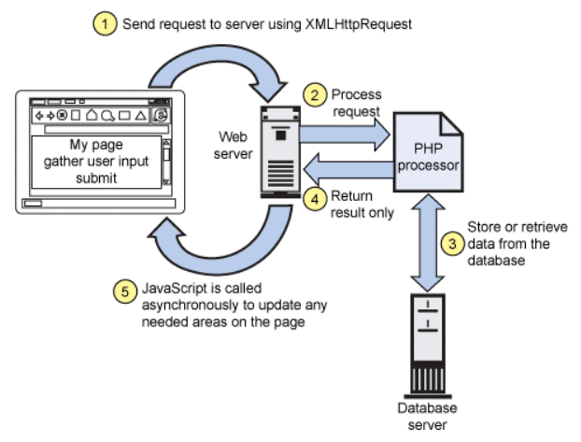

- Giai đoạn 1: Client gửi yêu cầu lên phía server sử dụng XMLHttpRequest. (trong giai đoạn này sẽ gửi yêu cầu lên một trang php trên phía server).

- Giai đoạn 2 : Server sẽ xử lý yêu cầu.

- Giai đoạn 3: Truy vấn đến CSDL (cập nhật ,hoặc truy vấn dữ liệu trong DB).

- Giai đoạn 4 : Trang php trên phía server sẽ trả lại kết quả

- Giai đoạn 5: AJAX sử dụng cơ chế bất đồng bộ để update lại những phần cần thay đổi thay vì phải làm mới lại toàn bộ trang web.

d) Khác biệt giữa web thường và web sử dụng AJAX

- Ở web thường đa số hoạt động bằng Cơ chế đồng bộ (Synchronous)

+ Chương trình sẽ chạy theo từng bước và chỉ khi nào bước 1 thực hiện xong thì mới nhảy sang bước 2.

+ Trong một chuỗi các hàm của một quy trình có n tác vụ, trình tự thực hiện các hàm sẽ không bao giờ thay đổi.

+ Hàm A đã được thiết lập để được gọi và chạy trước hàm B thì dù có phải đợi trong thời gian rất dài hàm B cũng phải chờ hàm A kết thúc mới được phép bắt đầu. vì vậy: điều này sinh ra trạng thái chờ

- Web có sử dụng AJAX hoạt động bằng Cơ chế bất đồng bộ(Asynchronous)

+ Chương trình có thể nhảy đi bỏ qua một bước nào đó

+ Trong một chuỗi các hàm của một quy trình có n tác vụ, nếu nó được bảo là bất đồng bộ thì có nghĩa là cho dù hàm B được gọi sau hàm A nhưng không ai đảm bảo được rằng hàm A sẽ phải kết thúc trước hàm B và hàm B bắt buộc phải chỉ được gọi chạy khi hàm A kết thúc.

### 2.1.3 JQuery AJAX là gì?

jQuery Ajax là jQuery cung cấp một số phương thức để thực hiện các chức năng ajax. Chúng ta có thể yêu cầu các text, HTML, XML và JSON từ server sử dụng cả giao thức HTTP GET và HTTP POST, chúng ta cũng có thể lấy dữ liệu từ bên ngoài trực tiếp vào trong phần tử được chọn.

- Các hàm trong jQuery Ajax

+ Hàm $.ajax() : được sử dụng để thực hiện các request HTTP bất đồng bộ (async). Nó đã được thêm vào thư viện này từ rất lâu, tồn tại từ phiên bản 1.0.3

+ Hàm $.get(), $.post() và $.load() có thể coi là một hàm $.ajax() với những thiết lập có sẵn.

- Sau đây là cú pháp tổng quát của hàm $.ajax():

+ $.ajax(url[, options])

+ $.ajax([options])

### 2.1.4 Các phương thức cơ bản của jQuery Ajax

jQuery Ajax có khá nhiều phương thức khác nhau:

- Phương thức jquery load () jQuery Ajax

- Phương thức Post () trong JQuery Ajax

- Phương thức Get () trong Jquery Ajax

* Phương thức jquery load () jQuery Ajax là gì?

+ Phương thức load() lấy dữ liệu từ server và trả dữ liệu cho phần tử được chọn.

+ Cú pháp:

$(selector).load(URL,data,callback);

* Phương thức Post () trong JQuery Ajax là gì?

+ Có tác dụng lấy dữ liệu từ server bằng phương thức HTTP POST REQUEST

+ Cú pháp:

$(selector).post(URL,data,function(data,status,xhr),dataType)

* Phương thức Get () trong Jquery Ajax là gì?

+ Là phương pháp lấy dữ liệu từ server bằng phương thức HTTP GET. Tương tự như phương thức Post , phương thức get có cú pháp là :

+ Cú pháp:

$.get(URL,data,function(data,status,xhr),dataType)

### 2.1.5 Giới thiệu PHP

a) khái niệm

PHP là cách viết tắt hồi quy của cụm từ tiếng Anh Hypertext Preprocessor, là ngôn ngữ lập trình kích bản mã nguồn mở (hay ngôn ngữ lập trình đa mục đích) được được phát triển từ năm 1994. Nó được dùng để phát triển các ứng dụng cho máy chủ. Ngôn ngữ này chạy ở phía server, nhằm sinh mã html trên client. Cũng chính bởi thế, PHP đã tạo ra các ứng dụng web. Mã lệnh của nó được nhúng vào html nhờ sử dụng cặp thẻ PHP <?php?>.

**Ngôn ngữ lập trình PHP** hiện đã trải qua rất nhiều phiên bản khác nhau. Do được tối ưu hóa cho website nên cách viết mã tương đối rõ ràng. Tốc độ của mã PHP, dễ hiểu dễ học. Bởi vậy mà PHP trở thành một trong những ngôn ngữ lập trình website phổ biến, được sử dụng nhiều nhất hiện nay bởi các công ty, dịch vụ thiết kế website. Thậm chí là nhiều website lớn như Facebook.com, Mona.website… cũng đã sử dụng PHP để thiết kế web.

Chạy trên môi trường web máy chủ nên PHP lưu trữ dữ liệu thống qua hệ quản trị cơ sở dữ liệu. Do đó, PHP thường đi kèm với MySQL, Apache và hệ điều hành Linux. Trong đó:

* MySQL:đóng vai trò là nơi lưu trữ và truy vấn dữ liệu, tương tự các cơ sở dữ liệu như: SQL server, Oracle,…
* Apache là phần mềm web máy chủ, có nhiệm vụ tiếp nhận request từ trình duyệt của người dùng và chuyển giao cho PHP xử lý, sau đó gửi trả lại cho trình duyệt.
* Linux: Đây là hệ điều hành mã nguồn mở phổ biến dành cho các web máy chủ. Linux có nhiều phiên bản khác nhau. Trong đó, Ubuntu và  RedHat Enterprise Linux thường là các phiên bản được sử dụng nhiều nhất.

b) Cách thức hoạt động của PHP

Dưới đây là mô tả ngôn ngữ PHP khi thực thi một đoạn code thường được trải qua 4 giai đoạn sau:

* **Lexing** (hay còn gọi là tokenizing), là quá trình chuyển một đoạn mã nguồn PHP thành một chuỗi các token có gắn giá trị.  PHP sử dụng re2c để tạo các lexer của nó từ file khai báo.
* **Parsing** hay còn gọiBộ phận tích chú Phsp (parser) được tạo qua file grammar BNF với Bison. Ngôn ngữ lập trình PHP sử dụng cấu trúc LALR. Ở giai đoạn này, sẽ nhận các luồng token từ lexer như các biến đầu vào
* **Compiling** hay còn gọi là biên dịch, sử dụng AST phát ra các mã tác dụng bằng cách duyệt cây phương pháp đệ quy. Ở giai đoạn này thực hiện một vài tối ưu hóa, giải quyết lời gọi hàm. Người dùng có thể kiểm tra đầu ra các đoạn mã được tối ưu bằng nhiều cách, thông qua VLD, PHPDBG hay OPcache. Trong đó, VLD thường được sử dụng bởi nó tạo ra các mã output dễ đọc hơn cả.
* **Interpreter đ**ây là giai đoạn thông dịch mã tác vụ. Tại đây, mã tác vụ chạy trên Zen Engine VM, với giai đoạn đầu hầu như rất ngắn, đầu ra tương tự như kết quả khi sử dụng PHP echo, var_dump,…

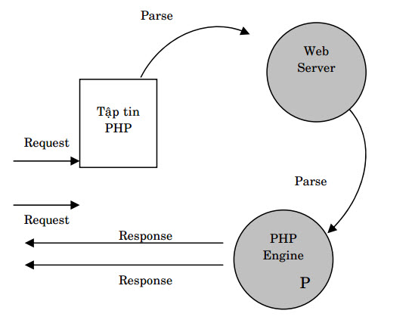

### 2.1.6 Giới thiệu MySQL

a) khái niệm

MySQL là chương trình dùng để quản lý hệ thống cơ sở dữ liệu (CSDL), trong đó CSDL là một hệ thống lưu trữ thông tin. được sắp xếp rõ ràng, phân lớp ngăn nắp những thông tin mà mình lưu trữ.

Vì thế, bạn có thể truy cập dữ liệu một cách thuận lợi, nhanh chóng. MySQL hỗ trợ đa số các ngôn như lập trình. Chính vì thế mà mã nguồn mở phổ biến nhất hiện nay là WordPress đã sử dụng MySQL làm cơ sở dữ liệu mặc định.

b) Đặc điểm của MySQL

* Hệ quản trịcơ sởdữ liệu MySQL chính là một trong những phần mềm quản trịCSDL dạng server based, hệ gần giống với SQL serverof Microsoft.
* MySQL là phần mềm quản lý dữliệu thông qua CSDL. Và mỗi một CSDL đều có bảng quan hệchứa dữliệu riêng biệt.
* MySQL có cơ chếquản lý sử dụng riêng giúp cho mỗi người sử dụng đều có thể quản lý cùng lúc một hay nhiều CSDL khác nhau. Và mỗi người dùng đều có 1 username và password để truy nhập và truy xuất đến CSDL. Khi truy vấn đến CSDL của MySQL, bạn phải cung cấp tài khoản và mật khẩu có quyền sửdụng cơ sở dữ liệu đó.
* MySQL tương thích tốt với môi trường PHP, giúp hệ thống hoạt động mạnh mẽ. Bạn có thể viết hoặc chỉnh sửa code MySQL trên các IDE dành cho PHP

c) Những lí do nên sửa dụng MySQL

* Khả năng mở rộng và tính linh hoạt.

Máy chủ cơ sở dữ liệu MySQL đáp ứng nhiều tính năng linh hoạt, nó có sức chứa để xử lý các ứng dụng được nhúng sâu với 1MB dung lượng để chạy kho dữ liệu khổng lồ lên đến hàng terabytes thông tin. Đặc tính đáng chú ý của MySQL là sự linh hoạt về flatform với tất cả các phiên bản của Windows, Unix và Linux đang được hỗ trợ. Và đương nhiên, tính chất mã nguồn mở của MySQL cho phép tùy biến theo ý muốn để thêm các yêu cầu phù hợp cho database server.

* Hiệu năng cao.

Với kiến trúc storage-engine cho phép các chuyên gia cơ sở dữ liệu cấu hình máy chủ cơ sở dữ liệu MySQL đặc trưng cho các ứng dụng chuyên biệt. Dù ứng dụng là website dung lượng lớn phục vụ hàng triệu người/ngày hay hệ thống xử lý giao dịch tốc độ cao thì MySQL đều đáp ứng được khả năng xử lý khắt khe của mọi hệ thống. Với những tiện ích tải tốc độ cao, cơ chế xử lý nâng cao khác và đặc biệt bộ nhớ caches, MySQL đưa ra tất cả nhưng tính năng cần có cho hệ thống doanh nghiệp khó tính hiện nay.

* Tính sẵn sàng cao.

MySQL đảm bảo sự tin cậy và có thể sử dụng ngay. MySQL đưa ra nhiều tùy chọn có thể “mì ăn liền” ngay từ cấu hình tái tạo chủ/tớ tốc độ cao, để các nhà phân phối thứ 3 có thể đưa ra những điều hướng có thể dùng ngay duy nhất cho server cơ sở dữ liệu MySQL.

* Hỗ trợ giao dịch mạnh mẽ.

MySQL đưa ra một trong số những engine giao dịch cơ sở dữ liệu tốt nhất trên thị trường. Các đặc trưng bao gôm, khóa mức dòng không hạn chế, hỗ trợ giao dịch ACID hoàn thiện, khả năng giao dịch được phân loại và hỗ trợ giao dịch đa dạng (multi-version) mà người đọc không bao giờ cản trở cho người viết và ngược lại. Dữ liệu được đảm bảo trong suốt quá trình server có hiệu lực, các mức giao dịch độc lập được chuyên môn hóa, khi phát hiện có lỗi khóa chết ngay tức thì.

* Điểm mạnh của Web và Data Warehouse.

Theo công ty thiết kế website Mona Media thì MySQL là nơi cho các website trao đổi thường xuyên bởi nó có engine xử lý tốc độ cao, khả năng chèn dữ liệu cực nhanh và hỗ trợ mạnh các chức năng chuyên dụng của web. Các tính năng này cũng được sử dụng cho môi trường lưu trữ dữ liệu mà MySQL tăng cường đến hàng terabyte cho các server đơn. Những tính năng khác như chỉ số băm, bảng nhớ chính, bảng lưu trữ và cây B đã được gói lại để giảm các yêu cầu lưu trữ tới 80%. Vì thế, MySQL là sự chọn lựa tốt nhất cho cả ứng dụng web và các ứng dụng của doanh nghiệp.

* Bảo vệ dữ liệu mạnh mẽ.

Việc quan trong của các doanh nghiệp là bảo mật dữ liệu, MySQL tích hợp các tính năng bảo mật an toàn tuyệt đối. Với việc xác nhận truy cập cơ sở dữ liệu, MySQL trang bị các kỹ thuật mạnh, chỉ có người sử dụng đã được xác nhận mới truy cập được vào cơ sở dữ liệu. SSH và SSL cũng được hỗ trợ để đảm bảo kết nối an toàn và bảo mật. Tiện ích backup và recovery cung cấp bởi MySQL và các hãng phần mềm thứ 3 cho phép backup logic và vật lý cũng như recovery toàn bộ hoặc tại một thời điểm.

* Phát triển ứng dụng toàn diện.

MySQL trở thành cơ sở dữ liệu mã nguồn mở phổ biến nhất hiện nay một phần là do cung cấp hỗ trợ hỗn hợp cho bất cứ sự phát triển ứng dụng nào cần. Trong cơ sở dữ liệu, hỗ trợ có thể được tìm thấy trong các trigger, stored procedure, cursor, view, ANSI-standard SQL,… MySQL cũng cung cấp các bộ kết nối như: JDBC, ODBC,… để tất cả các form của ứng dụng sử dụng MySQL như một erver quản lí dữ liệu được đề xuất hàng đầu.

* Quản lý dễ dàng.

Cài đặt MySQL khá nhanh và trung binh từ khi download phần mềm tới khi cài đặt thành công chỉ mất chưa đầy 15 phút. Cho dù flatform là Linux, Microsoft Windows, Macintosh hoặc Unix thì quá trình cũng diễn ra nhanh chóng. Khi đã cài đặt, tính năng quản lý như tự khởi động lại, tự động mở rộng không gian và cấu hình động sẵn sàng cho người quản trị cơ sở dữ liệu bắt đầu làm việc. MySQL cung cấp toàn bộ công cụ quản lý đồ họa cho phép một DBA quản lý, sửa chữa và điều khiển hoạt động của nhiều server MySQL từ một máy trạm đơn.

* Mã nguồn mở tự do và hỗ trợ 24/7.

Nhiều doanh nghiệp còn băn khoăn trong việc giao toàn bộ cho phần mềm mã nguồn mở bởi khó có thể tìm được hỗ trợ hay bảo mật an toàn phục vụ chuyên nghiệp. Với MySQL mọi sự cam kết đều rõ ràng, MySQL cam kết bồi thường khi gặp sự cố.

* Chi phí sở hữu thấp nhất.

Sử dụng MySQL cho các dự án, doanh nghiệp đều nhận thấy sự tiết kiệm chi phí đáng kể. Người dùng MySQL cũng không mất nhiều thời gian để sữa chữa hoặc vấn đề thời gian chết.

### 2.1.7 Giới thiệu Microsoft Visual Studio Code

a) Khái niệm

**Microsoft Visual Studio Code** là một công cụ soạn thảo mã nguồn(**Code Editor**–  nôm na là chỗ để viết code) do **Microsoft** phát triển, được giới thiệu lần đầu năm 2015 và chính thức phát hành năm 2016. **VSCode** có thể cài đặt và sử dụng trên cả **Windows**, **MacOS** và **Linux**. **VSCode** là mã nguồn mở và nó hoàn toàn miễn phí.

Có thể nói **VSCode** là sự kết hợp tuyệt vời giữa tính đơn giản của một editor và các công cụ hỗ trợ mạnh mẽ dành cho lập trình viên như **Debugger**, **Git**, **Terminal**, và còn nhiều hơn nữa. Đúng vậy, nhìn chung thì **VSCode** vẫn chỉ là một **CodeEditor** nhưng độ hữu ích thì không kém cạnh **IDE** nào.

Visual Studio Code hỗ trợ chức năng debug, đi kèm với Git, có syntax highlighting, tự hoàn thành mã thông minh, snippets, và cải tiến mã nguồn. Nhờ tính năng tùy chỉnh, Visual Studio Code cũng cho phép người dùng thay đổi theme, phím tắt, và các tùy chọn khác.

b) Đặc tính của Microsoft Visual Studio Code

* **Hỗ trợ nhiều ngôn ngữ lập trình**

Visual Studio Code hỗ trợ nhiều ngôn ngữ lập trình như C/C++, C#, F#, Visual Basic, HTML, CSS, JavaScript, … Vì vậy, nó dễ dàng phát hiện và đưa ra thông báo nếu chương chương trình có lỗi.

* **Hỗ trợ đa nền tảng**

Các trình viết code thông thường chỉ được sử dụng hoặc cho Windows hoặc Linux hoặc Mac Systems. Nhưng Visual Studio Code có thể hoạt động tốt trên cả ba nền tảng trên.

* **Cung cấp kho tiện ích mở rộng**

Trong trường hợp lập trình viên muốn sử dụng một ngôn ngữ lập trình không nằm trong số các ngôn ngữ Visual Studio hỗ trợ, họ có thể tải xuống tiện ích mở rộng. Điều này vẫn sẽ không làm giảm hiệu năng của phần mềm, bởi vì phần mở rộng này hoạt động như một chương trình độc lập.

* **Kho lưu trữ an toàn**

Đi kèm với sự phát triển của lập trình là nhu cầu về lưu trữ an toàn. Với Visual Studio Code, người dùng có thể hoàn toàn yên tâm vì nó dễ dàng kết nối với Git hoặc bất kỳ kho lưu trữ hiện có nào.

* **Hỗ trợ web**

Visual Studio Code hỗ trợ nhiều ứng dụng web. Ngoài ra, nó cũng có một trình soạn thảo và thiết kế website.

* **Lưu trữ dữ liệu dạng phân cấp**

Phần lớn tệp lưu trữ đoạn mã đều được đặt trong các thư mục tương tự nhau. Ngoài ra, Visual Studio Code còn cung cấp các thư mục cho một số tệp đặc biệt quan trọng.

* **Hỗ trợ viết Code**

Một số đoạn code có thể thay đổi chút ít để thuận tiện cho người dùng. Visual Studio Code sẽ đề xuất cho lập trình viên các tùy chọn thay thế nếu có.

* **Hỗ trợ thiết bị đầu cuối**

Visual Studio Code có tích hợp thiết bị đầu cuối, giúp người dùng khỏi phải chuyển đổi giữa hai màn hình hoặc trở về thư mục gốc khi thực hiện các thao tác.

* **Màn hình đa nhiệm**

Người dùng Visual Studio Code có thể mở cùng lúc nhiều tệp tin và thư mục – mặc dù chúng không hề liên quan với nhau.

* **Intellisense**

Hầu hết các trình viết mã đều có tính năng nhắc mã Intellisense, nhưng ít chương trình nào chuyên nghiệp bằng Visual Studio Code. Nó có thể phát hiện nếu bất kỳ đoạn mã nào không đầy đủ. Thậm chí, khi lập trình viên quên không khai báo biến, Intellisense sẽ tự động giúp họ bổ sung các cú pháp còn thiếu.

* **Hỗ trợ Git**

Visual Studio Code hỗ trợ kéo hoặc sao chép mã trực tiếp từ GitHub. Mã này sau đó có thể được thay đổi và lưu lại trên phần mềm.

c) Lí do nên sửa dụng Microsoft Visual Studio Code

Lý do bạn nên sử dụng **Visual Studio Code** là vì nó có rất nhiều ưu điểm vượt trội so với bất kỳ **IDE** nào khác:

* Hỗ trợ đa nền tảng: Windows, Linux, Mac
* Hỗ trợ đa ngôn ngữ: C/C++, C#, F#, Visual Basic, HTML, CSS, JavaScript, JSON
* Ít dung lượng
* Tính năng mạnh mẽ
* Intellisense chuyên nghiệp
* Giao diện thân thiện

Và trên hết, **Visual Studio Code** là phần mềm miễn phí, được đông đảo lập trình viên trên thế giới sử dụng.

CHƯƠNG 3: PHÂN TÍCH VÀ THIẾT KẾ HỆ THỐNG

# 3.1 Phân Tích

### 3.1.1 Yêu cầu chức năng

* Người dùng:
* Đăng nhập với tài khoản đã đăng ký
* Đăng ký
* Xem sản phẩm và bài viết ở trang chủ
* Xem chi tiết sản phẩm
* Tìm kiến sản phẩm theo tên
* Thêm, xóa, sửa sản phẩm ở giỏ hàng
* Đặt hàng (trực tiếp ở trang chủ hoặc trong giỏ hàng)
* Quản lý giỏ hàng cá nhân
* Quản lý thông tin cá nhân
* Bình luận, đánh giá sản phẩm
* Chat tư vấn online
* Khách vãng lai
* Xem sản phẩm và bài viết ở trang chủ
* Xem chi tiết sản phẩm
* Tìm kiếm sản phẩm như người dùng
* Đăng ký làm người dùng
* Quản trị viên
* Quản lý sản phẩm
* Quản lý người dùng
* Quản lý doanh thu
* Quản lý thông tin tài khoản quản trị
* Quản lý bài viết trang chủ
* Quản lý đơn hàng
* Đăng nhập trang quản trị

### 3.1.2 Yêu cầu phi chức năng

- Giao diện dễ nhìn, trực quan, dễ thao tác và sử dụng

- Website phản hồi nhanh

- An toàn bảo mật thông tin

# Đặc tả yêu cầu

### 3.2.1 Sơ đồ Use Case tổng quát

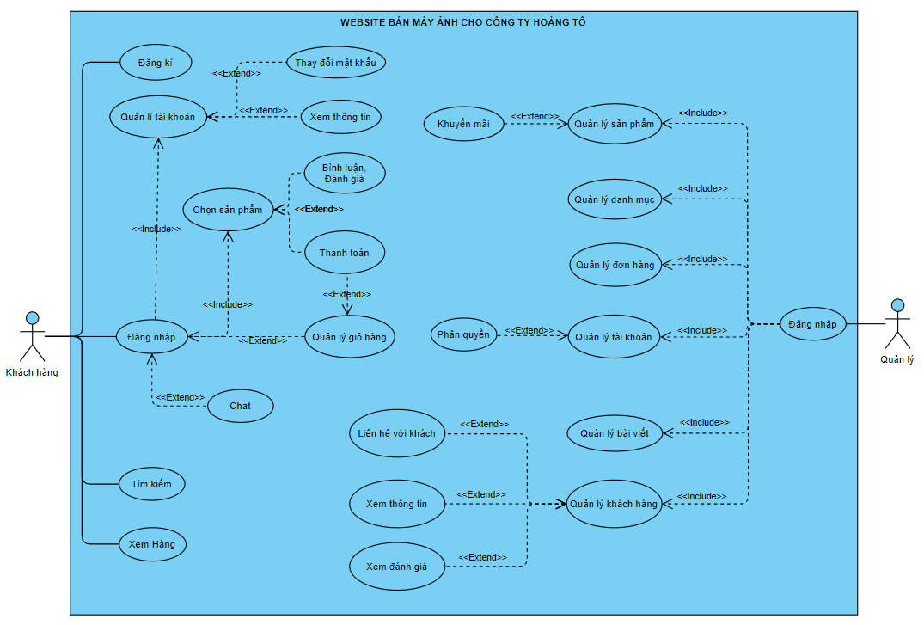

Hình 1.1 Sơ đồ Use Case tổng quát

### Sơ đồ Use Case khách hàng

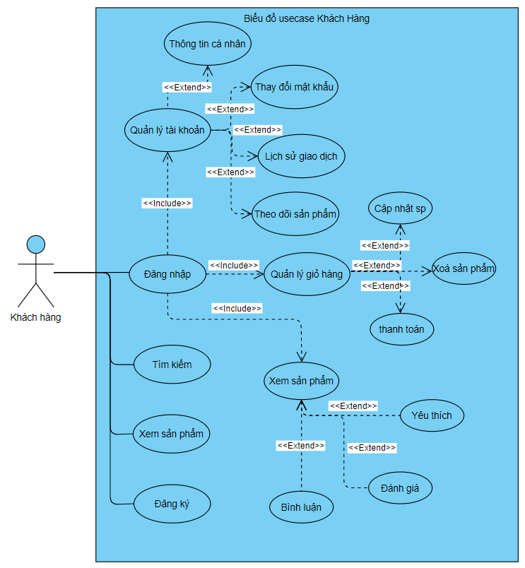

* + - 1. **Sơ đồ Use Case Admin**

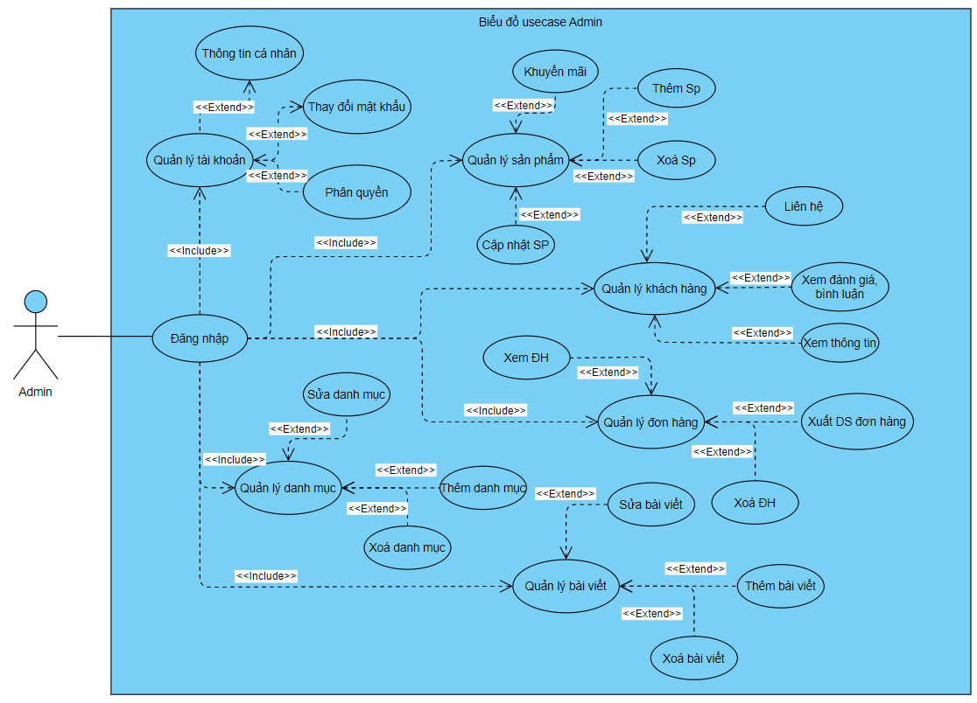

### 3.2.2 Đặc tả UC01 – Đăng ký thành viên

|  |  |
| --- | --- |
| Mô tả | Cho phép khách hàng đăng ký làm thành viên của hệ thống. |
| Người thực hiện | Khách hàng |
| Điều kiện trước | Khách hàng chưa là thành viên |
| Điều kiện sau | Khách hàng trở thành thành viên của hệ thống |
| Luồng chính | 1. Khách hàng vào giao diện website chọn chức năng đăng ký  2. Trang đăng ký thành viên hiển thị  3. Khách hàng xem nhập thông tin cá nhân cần thiết vào trang đăng ký  4. Nhấn nút Đăng ký  5. Hệ thống thông báo kết quả nhập thông tin cá nhân. Nếu thông tin nhập không chính xác thì hệ thống đưa ra thông báo. Nếu nhập chính xác thì thực hiện bước 6  6. Hệ thống cập nhật thông tin của khách hàng vào danh sách thành viên  7. Thông báo đăng ký thành công  8. Kết thúc |
| Các luồng phụ | Thành viên đăng ký không thành công :  1. Hệ thống thông báo thông tin nhập không chính xác  2. Hệ thống yêu cầu khách hàng nhập thông tin lại |

### 3.2.3 Đặc tả UC02 – Đăng nhập thành viên

|  |  |
| --- | --- |
| Mô tả | Cho phép thành viên đăng nhập vào hệ thống. |
| Người thực hiện | Thành viên |
| Điều kiện trước | * Thành viên chưa đăng nhập vào hệ thống |
| Điều kiện sau | Thành viên đã đăng nhập thành công và có thể sử dụng các chức năng mà hệ thống cung cấp |
| Luồng chính | 1. Thành viên chọn chức năng đăng nhập  2. Trang đăng nhập hiển thị  3. Nhập tên tài khoản, mật khẩu vào form đăng nhập  4. Nhấn nút đăng nhập  5. Hệ thống kiểm tra tên tài khoản, mật khẩu của thành viên  6. Nếu việc đăng nhập thành công thì đưa ra thông báo đăng nhập thành công và chuyển vào trang chủ. Nếu thành viên nhập sai tài khoản hoặc mật khẩu thì đưa ra thông báo  7. Kết thúc |
| Các luồng phụ | Thành viên đăng nhập không thành công :  1. Hệ thống thông báo quá trình đăng nhập không thành công  2. Hệ thống yêu cầu thành viên nhập lại tên và mật khẩu  3. Nếu khách xem đồng ý thì quay về bước 2 của luồng sự kiện chính, nếu không đồng ý chuyển tới bước 7 |

### 3.2.4 Đặc tả UC03 – Quên mật khẩu

|  |  |
| --- | --- |
| Mô tả | Cho phép thành viên lấy lại mật khẩu |
| Người thực hiện | Thành viên |
| Điều kiện trước | * Thành viên bị mất hoặc không nhớ mật khẩu |
| Điều kiện sau | Thành viên đã đăng ký trong hệ thống |
| Luồng chính | 1. Thành viên chọn chức năng quên mật khẩu  2. Trang quên mật khẩu hiển thị  3. Nhập email mà thành viên đó đã đăng ký để xác thực lấy lại mật khẩu  4. Nhấn nút gửi yêu cầu  5. Hệ thống sẽ kiểm tra xem email đó có tồn tại hay không. Nếu tồn tại thì đưa ra thông báo vào email để xác nhận. Ngược lại  5. Hệ thống sẽ gửi email xác thực lấy lại mật khẩu cho thành viên  6. Nếu thành viên vào email xác nhận thì chuyển vào form đổi mật khẩu.  7. Kết thúc |
| Các luồng phụ | Thành viên nhập sai email :  1. Hệ thống thông báo email không tồn tại  2. Hệ thống yêu cầu thành viên nhập lại email  3. Nếu khách xem đồng ý thì quay về bước 2 của luồng sự kiện chính, nếu không đồng ý chuyển tới bước 7 |

### 3.2.5 Đặc tả UC04 – Tìm kiếm sản phẩm

|  |  |
| --- | --- |
| Mô tả | Cho phép thành viên, khách hàng tìm kiếm sản phẩm |
| Người thực hiện | Thành viên, khách hàng |
| Điều kiện trước | * Không cần điều kiện |
| Điều kiện sau | Không cần điều kiện |
| Luồng chính | 1. Thành viên, khách hàng vào website hệ thống  2. Nhập từ khóa muốn tìm kiếm  3. Nếu từ khóa tìm kiếm có trong hệ thống thì thông tin của sản phẩm hiển thị lên. Ngược lại  4. Kết thúc |
| Các luồng phụ | Từ khóa không có trong hệ thống :  1. Hệ thống thông báo Không tìm thấy kết quả  2. Hệ thống yêu cầu thành viên, khách hàng nhập lại từ khóa  3. Nếu khách hàng, thành viên đồng ý thì quay về bước 2 của luồng sự kiện chính, nếu không đồng ý chuyển tới bước 4 |

### 3.2.6 Đặc tả UC05 – Xem thông tin sản phẩm

|  |  |
| --- | --- |
| Mô tả | Cho phép thành viên, khách hàng xem thông tin chi tiết sản phẩm |
| Người thực hiện | Thành viên hoặc khách hàng |
| Điều kiện trước | * Không cần điều kiện |
| Điều kiện sau | Không cần điều kiện |
| Luồng chính | 1. Thành viên, khách hàng chọn danh mục sản phẩm hoặc sản phẩm cần xem  2. Trang xem thông tin sản phẩm xuất hiện, hệ thống hiển thị thông tin về sản phẩm hoặc danh mục sản phẩm như (Dell, Asus, Acer…)  4. Thành viên, khách hàng nhấn vào hình ảnh hoặc tên sản phẩm đó thì sẽ hiển thị chi tiết thông tin của sản phẩm  5. Kết thúc |
| Các luồng phụ | Không có |

### 3.2.7 Đặc tả UC06 – Xem thông tin giỏ hàng

|  |  |
| --- | --- |
| Mô tả | Cho phép thành viên xem thông tin giỏ hàng khi thêm sản phẩm vào giỏ hàng |
| Người thực hiện | Thành viên |
| Điều kiện trước | * Không cần điều kiện |
| Điều kiện sau | Không cần điều kiện |
| Luồng chính | 1. Thành viên chọn chọn chức năng xem giỏ hàng trong hệ thống  2. Trang xem thông tin giỏ hàng xuất hiện, hệ thống hiển thị thông tin về giỏ hàng của Thành viên đã thêm trước đó  4. Thành viên xem thông tin chi tiết về giỏ hàng được hiển thị  5. Kết thúc |
| Các luồng phụ | Không có |

### 3.2.8 Đặc tả UC07 - Thanh toán

|  |  |
| --- | --- |
| Mô tả | Cho phép thành viên tiến hành thanh toán sản phẩm trong giỏ hàng |
| Người thực hiện | Thành viên (đã đăng ký tài khoản) |
| Điều kiện trước | * Thành viên đã thêm sản phẩm vào giỏ hàng |
| Điều kiện sau | Đơn hàng được gửi |
| Luồng chính | 1. Thành viên đã thêm sản phẩm vào giỏ hàng  2. Thành viên nhấn vào nút thanh toán.  3. Nếu khách hàng chưa đăng nhập tài khoản thì hệ thống sẽ chuyển khách hàng vào trang đăng nhập. Yêu cầu đăng nhập mới được quyền thành toán sản phẩm trong giỏ hàng  4. Nếu đăng nhập thành công thì trang thanh toán xuất hiện, hệ thống hiển thị đơn hàng và một số thông tin mặc định của đơn hàng  5. Thành viên kiểm tra các thông tin: họ tên, phương thức thanh toán, địa chỉ giao hàng, thời gian giao hàng, địa chỉ email để hoàn thành đơn hàng  6. Chọn đặt hàng. Hệ thống sẽ gửi email về chi tiết đơn hàng đó cho email của Thành viên  7. Kết thúc |
| Các luồng phụ | Không có |

### 3.2.9 Đặc tả UC08 - Nhận đơn hàng và xác nhận

|  |  |
| --- | --- |
| Mô tả | Cho phép nhân viên nhận đơn hàng và thực hiện giao hàng theo yêu cầu đơn hàng thành viên. |
| Người thực hiện | Nhân viên |
| Điều kiện trước | * Người quản lý đã giao đơn hàng |
| Điều kiện sau | Không cần điều kiện |
| Luồng chính | 1. Nhân viên nhận được đơn hàng cần phải thực hiện giao hàng cho thành viên  2. Nếu thực hiện giao hàng được thì tiến hành giao hàng và chuyển sang bước 4  3. Nếu không thì thực hiện luồng sự kiện rẽ nhánh A1  4. Thay đổi trạng thái của đơn hàng  5. Gửi thông tin phản hồi, đơn hàng giao thành công.  6. Kết thúc |
| Các luồng phụ | Đơn hàng không thực hiện được:  1. Gửi thông tin không thực hiện được đơn hàng cho người quản lý |

### 3.2.10 Đặc tả UC09 - Đăng nhập admin

|  |  |
| --- | --- |
| Mô tả | Cho phép người quản trị đăng nhập vào trang admin |
| Người thực hiện | Người quản trị admin |
| Điều kiện trước | * Người quản trị chưa đăng nhập vào trang admin |
| Điều kiện sau | Người quản trị đã đăng nhập thành công và có thể sử dụng các chức năng trong trang quản lý admin |
| Luồng chính | 1. Người quản trị chọn chức năng đăng nhập  2. Trang đăng nhập admin hiển thị  3. Nhập tên tài khoản, mật khẩu vào form đăng nhập  4. Nhấn nút đăng nhập  5. Hệ thống kiểm tra tên tài khoản, mật khẩu của người quản trị  6. Nếu việc đăng nhập thành công thì đưa ra thông báo đăng nhập thành công và chuyển vào trang chủ admin. Nếu người quản trị nhập sai tài khoản hoặc mật khẩu thì đưa ra thông báo  7. Kết thúc |
| Các luồng phụ | Người quản trị đăng nhập không thành công :  1. Hệ thống thông báo quá trình đăng nhập không thành công  2. Hệ thống yêu cầu thành viên nhập lại tên đăng nhập và mật khẩu  3. Nếu người quản trị xem đồng ý thì quay về bước 2 của luồng sự kiện chính, nếu không đồng ý chuyển tới bước 7 |

### 3.2.11 Đặc tả UC10 – Thêm tài khoản admin

|  |  |
| --- | --- |
| Mô tả | Cho phép người quản trị thêm mới tài khoản admin |
| Người thực hiện | Người quản trị admin |
| Điều kiện trước | * Người quản trị phải là admin |
| Điều kiện sau | Đã đăng nhập vào trang admin và có quyền hạn thực hiện chức năng |
| Luồng chính | 1. Người quản trị chọn vào thông tin tài khoản  2. Danh sách tài khoản hiển thị  3. Nhấn vào nút thêm mới, hệ thống sẽ chuyển qua trang thêm mới tài khoản  4. Nhập đầy đủ thông tin  5. Hệ thống kiểm tra toàn bộ thông tin nhập vào  6. Nếu bỏ trống, nhập thiếu hoặc sai thông tin nào thì hệ thống sẽ thông báo lỗi thông tin đó. Nếu mà tên đăng nhập hoặc email mà người quản trị thêm vào đã có trong hệ thống thì thông báo tên đăng nhập và email đã tồn tại  7. Nếu nhập đúng thông tin thì hệ thống thông báo thêm mới thành công  8. Kết thúc |
| Các luồng phụ |  |

### 3.2.12 Đặc tả UC11 – Cập nhật thông tin tài khoản admin

|  |  |
| --- | --- |
| Mô tả | Cho phép người quản trị cập nhập tài khoản admin |
| Người thực hiện | Người quản trị admin |
| Điều kiện trước | * Người quản trị phải là admin |
| Điều kiện sau | Đã đăng nhập vào trang admin và có quyền hạn thực hiện chức năng |
| Luồng chính | 1. Người quản trị chọn vào thông tin tài khoản  2. Danh sách tài khoản hiển thị  3. Nhấn vào nút icon có biểu tượng chỉnh sửa, hệ thống sẽ tự động chuyển qua trang cập nhật tài khoản  4. Người quản trị chỉnh sửa lại thông tin cần sửa  5. Nhấn vào nút button cập nhật  6. Nếu thông tin nhập vào, có tên đăng nhập trùng với tên đăng nhập trong hệ thống thì thông báo tên đăng nhập đã tồn tại  7. Nếu thông tin cập nhật chính xác thì chuyển người quản trị qua trang danh sách tài khoản và thông báo cập nhật thành công  8. Kết thúc |
| Các luồng phụ |  |

### 3.2.13 Đặc tả UC12 – Đổi mật khẩu admin

|  |  |
| --- | --- |
| Mô tả | Cho phép người quản trị đổi mật khẩu |
| Người thực hiện | Người quản trị admin |
| Điều kiện trước | * Người quản trị phải là admin |
| Điều kiện sau | Đã đăng nhập vào trang admin và có quyền hạn thực hiện chức năng |
| Luồng chính | 1. Người quản trị chọn vào thông tin tài khoản  2. Danh sách tài khoản hiển thị ra  3. Nhấn vào đổi mật khẩu, hệ thống sẽ tự động chuyển qua trang đổi mật khẩu  4. Người quản trị nhập mật khẩu cũ và mật khẩu mới  5. Nếu mật khẩu cũ không trùng với mật khẩu hiện tại thì đưa ra thông báo mật khẩu cũ không đúng. Ngược lại, thông báo đổi mật khẩu thành công  6. Kết thúc |
| Các luồng phụ |  |

### 3.2.14 Đặc tả UC13 – Thêm mới sản phẩm

|  |  |
| --- | --- |
| Mô tả | Cho phép quản trị viên, admin thêm mới sản phẩm |
| Người thực hiện | Quản trị viên, admin |
| Điều kiện trước | * Không có |
| Điều kiện sau | Đã đăng nhập vào trang admin |
| Luồng chính | 1. Người quản trị chọn vào danh sách sản phẩm  2. Danh sách sản phẩm hiển thị ra  3. Nhấn vào nút thêm mới, hệ thống sẽ chuyển qua trang thêm mới sản phẩm  4. Nhập đầy đủ thông tin cần thiết của sản phẩm  5. Hệ thống kiểm tra toàn bộ thông tin nhập vào  6. Nếu bỏ trống, nhập thiếu hoặc sai thông tin nào thì hệ thống sẽ thông báo lỗi thông tin đó. Nếu mà tên sản phẩm mà người quản trị thêm vào đã có trong danh sách sản phẩm thì thông báo tên sản phẩm đó đã tồn tại  7. Nếu nhập đúng thông tin thì hệ thống sẽ chuyển người quản trị quay lại trang danh sách sản phẩm và thông báo thêm mới thành công. Ngược lại, thêm mới thất bại  8. Kết thúc |
| Các luồng phụ |  |

### 3.2.15 Đặc tả UC14 – Cập nhật thông tin sản phẩm

|  |  |
| --- | --- |
| Mô tả | Cho phép quản trị viên, admin cập nhật thông tin sản phẩm |
| Người thực hiện | Quản trị viên, admin |
| Điều kiện trước | * Không có |
| Điều kiện sau | Đã đăng nhập vào trang admin |
| Luồng chính | 1. Người quản trị chọn vào danh sách sản phẩm  2. Danh sách sản phẩm hiển thị ra  3. Nhấn vào nút icon có biểu tượng chỉnh sửa, hệ thống sẽ tự động chuyển qua trang cập nhật sản phẩm  4. Người quản trị chỉnh sửa lại thông tin của sản phẩm muốn cập nhật  5. Nhấn vào nút button cập nhật  6. Nếu thông tin nhập vào, có tên sản phẩm trùng với tên sản phẩm trong hệ thống thì thông báo tên sản phẩm đã tồn tại  7. Nếu thông tin cập nhật điền vào chính xác thì chuyển người quản trị qua trang danh sách sản phẩm và thông báo cập nhật thành công  8. Kết thúc |
| Các luồng phụ |  |

### 3.2.16 Đặc tả UC15 – Tìm kiếm sản phẩm

|  |  |
| --- | --- |
| Mô tả | Cho phép quản trị viên, admin tìm kiếm sản phẩm |
| Người thực hiện | Quản trị viên, admin |
| Điều kiện trước | * Không có |
| Điều kiện sau | Đã đăng nhập vào trang admin |
| Luồng chính | 1. Người quản trị chọn vào danh sách sản phẩm  2. Danh sách sản phẩm hiển thị ra  3. Nhập vào từ khóa muốn tìm kiếm  4. Nhấn vào nút button tìm kiếm  5. Hệ thống sẽ kiểm tra thông tin. Nếu mà từ khóa có dữ liệu thì hiển thị ra danh sách các sản phẩm. Ngược lại, hiển thị thông báo không tìm thấy dữ liệu  6. Kết thúc |
| Các luồng phụ |  |

### 3.2.17 Đặc tả UC16 – Thêm mới bài viết

|  |  |
| --- | --- |
| Mô tả | Cho phép quản trị viên, admin thêm mới bài viết |
| Người thực hiện | Quản trị viên, admin |
| Điều kiện trước | * Không có |
| Điều kiện sau | Đã đăng nhập vào trang admin |
| Luồng chính | 1. Người quản trị chọn vào danh sách bài viết  2. Danh sách bài viết hiển thị ra  3. Nhấn vào nút thêm mới, hệ thống sẽ chuyển qua trang thêm mới bài viết  4. Nhập đầy đủ thông tin củass bài viết  5. Hệ thống kiểm tra toàn bộ thông tin nhập vào  6. Nếu bỏ trống, nhập thiếu hoặc sai thông tin nào thì hệ thống sẽ thông báo lỗi thông tin đó. Nếu tiêu đề bài viết mà người quản trị thêm vào đã có trong danh sách bài viết thì thông báo tiêu đề bài viết đó đã tồn tại  7. Nếu nhập đúng thông tin thì hệ thống sẽ chuyển người quản trị quay lại trang danh sách bài viết và thông báo thêm mới thành công. Ngược lại, thêm mới thất bại  8. Kết thúc |
| Các luồng phụ |  |

### 3.2.18 Đặc tả UC17 – Cập nhật thông tin bài viết

|  |  |
| --- | --- |
| Mô tả | Cho phép quản trị viên, admin cập nhật thông tin bài viết |
| Người thực hiện | Quản trị viên, admin |
| Điều kiện trước | * Không có |
| Điều kiện sau | Đã đăng nhập vào trang admin |
| Luồng chính | 1. Người quản trị chọn vào danh sách bài viết  2. Danh sách bài viết hiển thị ra  3. Nhấn vào nút icon có biểu tượng chỉnh sửa, hệ thống sẽ tự động chuyển qua trang cập nhật bài viết  4. Người quản trị chỉnh sửa lại thông tin của bài viết muốn cập nhật  5. Nhấn vào nút button cập nhật  6. Nếu thông tin nhập vào, có tên bài viết trùng với tên bài viết có trong hệ thống thì thông báo tên bài viết đã tồn tại  7. Nếu thông tin cập nhật điền vào chính xác thì chuyển người quản trị qua trang danh sách bài viết và thông báo cập nhật thành công. Ngược lại, thông báo cập nhật thất bại  8. Kết thúc |
| Các luồng phụ |  |

### 3.2.19 Đặc tả UC18 – Tìm kiếm bài viết

|  |  |
| --- | --- |
| Mô tả | Cho phép quản trị viên, admin tìm kiếm bài viết |
| Người thực hiện | Quản trị viên, admin |
| Điều kiện trước | * Không có |
| Điều kiện sau | Đã đăng nhập vào trang admin |
| Luồng chính | 1. Người quản trị chọn vào danh sách bài viết  2. Danh sách bài viết hiển thị ra  3. Nhập vào từ khóa muốn tìm kiếm trong danh sách bài viết  4. Nhấn vào nút button tìm kiếm  5. Hệ thống sẽ kiểm tra thông tin. Nếu mà từ khóa có dữ liệu thì hiển thị ra danh sách các bài viết. Ngược lại, hiển thị thông báo không tìm thấy dữ liệu  6. Kết thúc |
| Các luồng phụ |  |

### 3.2.20 Đặc tả UC19 – Cập nhật tình trạng bài viết

|  |  |
| --- | --- |
| Mô tả | Cho phép quản trị viên, admin cập nhật tình trạng bài viết |
| Người thực hiện | Quản trị viên, admin |
| Điều kiện trước | * Không có |
| Điều kiện sau | Đã đăng nhập vào trang admin |
| Luồng chính | 1. Người quản trị chọn vào danh sách bài viết  2. Danh sách bài viết hiển thị ra  3. Có hai trạng thái là: hiển thị và không  4. Nếu người quản trị muốn thay đổi trạng thái thì click vào, hệ thống sẽ tự động chuyển trạng thái  5. Kết thúc |
| Các luồng phụ |  |

### 3.2.21 Đặc tả UC20 – Thêm mới danh mục sản phẩm

|  |  |
| --- | --- |
| Mô tả | Cho phép quản trị viên, admin thêm mới danh mục sản phẩm |
| Người thực hiện | Quản trị viên, admin |
| Điều kiện trước | * Không có |
| Điều kiện sau | Đã đăng nhập vào trang admin |
| Luồng chính | 1. Người quản trị chọn vào danh sách danh mục sản phẩm  2. Danh sách danh mục sản phẩm hiển thị ra  3. Nhấn vào nút thêm mới, hệ thống sẽ chuyển qua trang thêm mới danh mục sản phẩm  4. Nhập tên danh mục mới vào  5. Hệ thống kiểm tra thông tin nhập vào  6. Nếu bỏ trống thì hệ thống sẽ thông báo bạn chưa nhập tên danh mục. Khi nhập vào, nếu tên danh mục sản phẩm mà người quản trị thêm vào đã có trong danh sách danh mục sản phẩm thì thông báo tên danh mục sản phẩm đó đã tồn tại  7. Nếu nhập đúng thông tin thì hệ thống sẽ chuyển người quản trị quay lại trang danh sách danh mục sản phẩm và thông báo thêm mới thành công. Ngược lại, thông báo thêm mới thất bại  8. Kết thúc |
| Các luồng phụ |  |

### 3.2.22 Đặc tả UC21 – Cập nhật thông tin danh mục sản phẩm

|  |  |
| --- | --- |
| Mô tả | Cho phép quản trị viên, admin cập nhật thông tin danh mục sản phẩm |
| Người thực hiện | Quản trị viên, admin |
| Điều kiện trước | * Không có |
| Điều kiện sau | Đã đăng nhập vào trang admin |
| Luồng chính | 1. Người quản trị chọn vào danh sách danh mục sản phẩm  2. Danh sách danh mục sản phẩm hiển thị ra  3. Nhấn vào nút icon có biểu tượng chỉnh sửa, hệ thống sẽ tự động chuyển qua trang cập nhật danh mục sản phẩm  4. Người quản trị chỉnh sửa lại thông tin của sản phẩm muốn cập nhật  5. Nhấn vào nút button cập nhật  6. Nếu thông tin nhập vào, có tên danh mục trùng với tên danh mục có trong hệ thống thì thông báo tên danh mục đã tồn tại  6. Nếu thông tin cập nhật điền vào chính xác thì chuyển người quản trị qua trang danh sách sản phẩm và thông báo cập nhật thành công  7. Kết thúc |
| Các luồng phụ |  |

### 3.2.23 Đặc tả UC22 – Tìm kiếm danh mục sản phẩm

|  |  |
| --- | --- |
| Mô tả | Cho phép quản trị viên, admin tìm kiếm danh mục sản phẩm |
| Người thực hiện | Quản trị viên, admin |
| Điều kiện trước | * Không có |
| Điều kiện sau | Đã đăng nhập vào trang admin |
| Luồng chính | 1. Nhập vào từ khóa muốn tìm kiếm  2. Nhấn vào nút button tìm kiếm  3. Hệ thống sẽ kiểm tra thông tin. Nếu mà từ khóa có dữ liệu thì hiển thị ra danh mục sản phẩm. Ngược lại, hiển thị thông báo không tìm thấy dữ liệu  4. Kết thúc |
| Các luồng phụ |  |

### 3.2.24 Đặc tả UC23 – Cập nhật tình trạng danh mục sản phẩm

|  |  |
| --- | --- |
| Mô tả | Cho phép quản trị viên, admin cập nhật tình trạng danh mục |
| Người thực hiện | Quản trị viên, admin |
| Điều kiện trước | * Không có |
| Điều kiện sau | Đã đăng nhập vào trang admin |
| Luồng chính | 1. Người quản trị chọn vào danh sách danh mục sản phẩm  2. Danh sách danh mục sản phẩm hiển thị ra  3. Có hai trạng thái là: hiển thị, không  4. Nếu người quản trị muốn thay đổi trạng thái thì click vào, hệ thống sẽ tự động chuyển trạng thái  5. Kết thúc |
| Các luồng phụ |  |

### 3.2.25 Đặc tả UC24 – Thêm mới danh mục bài viết

|  |  |
| --- | --- |
| Mô tả | Cho phép quản trị viên, admin thêm mới danh mục bài viết |
| Người thực hiện | Quản trị viên, admin |
| Điều kiện trước | * Không có |
| Điều kiện sau | Đã đăng nhập vào trang admin |
| Luồng chính | 1. Người quản trị chọn vào danh sách danh mục bài viết  2. Danh sách danh mục bài viết hiển thị ra  3. Nhấn vào nút thêm mới, hệ thống sẽ chuyển qua trang thêm mới danh mục bài viết  4. Nhập tên danh mục mới vào  5. Hệ thống kiểm tra thông tin nhập vào  6. Nếu bỏ trống thì hệ thống sẽ thông báo bạn chưa nhập tên danh mục. Khi nhập vào, nếu tên danh mục bài viết mà người quản trị thêm vào đã có trong danh sách danh mục bài viết thì thông báo tên danh mục bài viết đó đã tồn tại  7. Nếu nhập đúng thông tin thì hệ thống sẽ chuyển người quản trị quay lại trang danh sách danh mục bài viết và thông báo thêm mới thành công. Ngược lại, thông báo thêm mới thất bại  8. Kết thúc |
| Các luồng phụ |  |

### 3.2.26 Đặc tả UC25 – Cập nhật thông tin danh mục bài viết

|  |  |
| --- | --- |
| Mô tả | Cho phép quản trị viên, admin cập nhật thông tin danh mục bài viết |
| Người thực hiện | Quản trị viên, admin |
| Điều kiện trước | * Không có |
| Điều kiện sau | Đã đăng nhập vào trang admin |
| Luồng chính | 1. Người quản trị chọn vào danh sách danh mục bài viết  2. Danh sách danh mục bài viết hiển thị ra  3. Nhấn vào nút icon có biểu tượng chỉnh sửa, hệ thống sẽ tự động chuyển qua trang cập nhật danh mục bài viết  4. Người quản trị chỉnh sửa lại thông tin của bài viết muốn cập nhật  5. Nhấn vào nút button cập nhật  6. Nếu thông tin nhập vào có tên bài viết trùng với tên bài viết có trong hệ thống thì thông báo tên bài viết đã tồn tại  6. Nếu thông tin cập nhật điền vào chính xác thì chuyển người quản trị qua trang danh sách bài viết và thông báo cập nhật thành công  7. Kết thúc |
| Các luồng phụ |  |

### 3.2.27 Đặc tả UC26 – Tìm kiếm danh mục bài viết

|  |  |
| --- | --- |
| Mô tả | Cho phép quản trị viên, admin tìm kiếm danh mục bài viết |
| Người thực hiện | Quản trị viên, admin |
| Điều kiện trước | * Không có |
| Điều kiện sau | Đã đăng nhập vào trang admin |
| Luồng chính | 1. Người quản trị chọn vào danh sách danh mục bài viết  2. Danh sách danh mục bài viết hiển thị ra  3. Nhập vào từ khóa muốn tìm kiếm  4. Nhấn vào nút button tìm kiếm  5. Hệ thống sẽ kiểm tra thông tin. Nếu mà từ khóa có dữ liệu thì hiển thị ra danh mục bài viết. Ngược lại, hiển thị thông báo không tìm thấy dữ liệu  6. Kết thúc |
| Các luồng phụ |  |

### 3.2.28 Đặc tả UC27 – Cập nhật tình trạng danh mục bài viết

|  |  |
| --- | --- |
| Mô tả | Cho phép quản trị viên, admin cập nhật tình trạng danh mục |
| Người thực hiện | Quản trị viên, admin |
| Điều kiện trước | * Không có |
| Điều kiện sau | Đã đăng nhập vào trang admin |
| Luồng chính | 1. Người quản trị chọn vào danh sách danh mục bài viết  2. Danh sách danh mục bài viết hiển thị ra  3. Có hai trạng thái là: hiển thị, không  4. Nếu người quản trị muốn thay đổi trạng thái thì click vào, hệ thống sẽ tự động chuyển trạng thái  5. Kết thúc |
| Các luồng phụ |  |

### 3.2.29 Đặc tả UC28 – Thêm mới trang

|  |  |
| --- | --- |
| Mô tả | Cho phép quản trị viên, admin thêm mới trang |
| Người thực hiện | Quản trị viên, admin |
| Điều kiện trước | * Không có |
| Điều kiện sau | Đã đăng nhập vào trang admin |
| Luồng chính | 1. Người quản trị chọn vào danh sách trang  2. Danh sách trang hiển thị ra  3. Nhấn vào nút thêm mới, hệ thống sẽ chuyển qua trang thêm mới trang  4. Nhập đầy đủ thông tin của trang  5. Hệ thống kiểm tra toàn bộ thông tin nhập vào  6. Nếu bỏ trống, nhập thiếu hoặc sai thông tin nào thì hệ thống sẽ thông báo lỗi thông tin đó. Nếu tiêu đề trang mà người quản trị thêm vào đã có trong danh sách trang thì thông báo tiêu đề trang đó đã tồn tại  7. Nếu nhập đúng thông tin thì hệ thống sẽ chuyển người quản trị quay lại trang danh sách trang và thông báo thêm mới thành công. Ngược lại, thêm mới thất bại  8. Kết thúc |
| Các luồng phụ |  |

### 3.2.30 Đặc tả UC29 – Cập nhật thông tin trang

|  |  |
| --- | --- |
| Mô tả | Cho phép quản trị viên, admin cập nhật thông tin trang |
| Người thực hiện | Quản trị viên, admin |
| Điều kiện trước | * Không có |
| Điều kiện sau | Đã đăng nhập vào trang admin |
| Luồng chính | 1. Người quản trị chọn vào danh sách trang  2. Danh sách trang hiển thị ra  3. Nhấn vào nút icon có biểu tượng chỉnh sửa, hệ thống sẽ tự động chuyển qua trang cập nhật trang  4. Người quản trị chỉnh sửa lại thông tin của trang muốn cập nhật  5. Nhấn vào nút button cập nhật  6. Nếu thông tin nhập vào, có tiêu đề trang trùng với tiêu đề trang có trong hệ thống thì thông báo tiêu đề trang đó đã tồn tại  7. Nếu thông tin cập nhật điền vào chính xác thì chuyển người quản trị qua trang danh sách trang và thông báo cập nhật thành công. Ngược lại, thông báo cập nhật thất bại  8. Kết thúc |
| Các luồng phụ |  |

### 3.2.31 Đặc tả UC30 – Tìm kiếm trang

|  |  |
| --- | --- |
| Mô tả | Cho phép quản trị viên, admin tìm kiếm trang |
| Người thực hiện | Quản trị viên, admin |
| Điều kiện trước | * Không có |
| Điều kiện sau | Đã đăng nhập vào trang admin |
| Luồng chính | 1. Người quản trị chọn vào danh sách trang  2. Nhập vào từ khóa muốn tìm kiếm trong danh sách trang  3. Nhấn vào nút button tìm kiếm  4. Hệ thống sẽ kiểm tra thông tin. Nếu mà từ khóa có dữ liệu thì hiển thị ra danh sách trang. Ngược lại, hiển thị thông báo không tìm thấy dữ liệu  5. Kết thúc |
| Các luồng phụ |  |

### 3.2.32 Đặc tả UC31 – Cập nhật tình trạng trang

|  |  |
| --- | --- |
| Mô tả | Cho phép quản trị viên, admin cập nhật tình trạng trang |
| Người thực hiện | Quản trị viên, admin |
| Điều kiện trước | * Không có |
| Điều kiện sau | Đã đăng nhập vào trang admin |
| Luồng chính | 1. Người quản trị chọn vào danh sách trang  2. Danh sách trang hiển thị ra  3. Có hai trạng thái là: hiển thị và không  4. Nếu người quản trị muốn thay đổi trạng thái thì click vào, hệ thống sẽ tự động chuyển trạng thái  5. Kết thúc |
| Các luồng phụ |  |

### 3.2.33 Đặc tả UC32 – Thêm mới slider

|  |  |
| --- | --- |
| Mô tả | Cho phép quản trị viên, admin thêm mới slider |
| Người thực hiện | Quản trị viên, admin |
| Điều kiện trước | * Không có |
| Điều kiện sau | Đã đăng nhập vào trang admin |
| Luồng chính | 1. Người quản trị chọn vào danh sách slider  2. Danh sách slider hiển thị ra  3. Nhấn vào nút thêm mới, hệ thống sẽ chuyển qua trang thêm mới slider  4. Nhập đầy đủ thông tin của slider  5. Hệ thống kiểm tra toàn bộ thông tin nhập vào  6. Nếu bỏ trống, nhập thiếu hoặc sai thông tin nào thì hệ thống sẽ thông báo lỗi thông tin đó. Nếu tên slider mà người quản trị thêm vào đã có trong danh sách slider thì thông báo tên slider đó đã tồn tại  7. Nếu nhập đúng thông tin thì hệ thống sẽ chuyển người quản trị quay lại trang danh sách slider và thông báo thêm mới thành công. Ngược lại, thêm mới thất bại  8. Kết thúc |
| Các luồng phụ |  |

### 3.2.34 Đặc tả UC33 – Cập nhật thông tin slider

|  |  |
| --- | --- |
| Mô tả | Cho phép quản trị viên, admin cập nhật thông tin slider |
| Người thực hiện | Quản trị viên, admin |
| Điều kiện trước | * Không có |
| Điều kiện sau | Đã đăng nhập vào trang admin |
| Luồng chính | 1. Người quản trị chọn vào danh sách slider  2. Danh sách slider hiển thị ra  3. Nhấn vào nút icon có biểu tượng chỉnh sửa, hệ thống sẽ tự động chuyển qua trang cập nhật slider  4. Người quản trị chỉnh sửa lại thông tin của slider muốn cập nhật  5. Nhấn vào nút button cập nhật  6. Nếu thông tin nhập vào, có tên slider trùng với tên slider có trong hệ thống thì thông báo tên slider đó đã tồn tại  7. Nếu thông tin cập nhật điền vào chính xác thì chuyển người quản trị qua trang danh sách slider và thông báo cập nhật thành công. Ngược lại, thông báo cập nhật thất bại  8. Kết thúc |
| Các luồng phụ |  |

### 3.2.35 Đặc tả UC34 – Cập nhật tình trạng slider

|  |  |
| --- | --- |
| Mô tả | Cho phép quản trị viên, admin cập nhật tình trạng slider |
| Người thực hiện | Quản trị viên, admin |
| Điều kiện trước | * Không có |
| Điều kiện sau | Đã đăng nhập vào trang admin |
| Luồng chính | 1. Người quản trị chọn vào danh sách slider  2. Danh sách slider hiển thị ra  3. Có hai trạng thái là: hiển thị và không  4. Nếu người quản trị muốn thay đổi trạng thái thì click vào, hệ thống sẽ tự động chuyển trạng thái  5. Kết thúc |
| Các luồng phụ |  |

### 3.2.36 Đặc tả UC35 – Cập nhật tình trạng đơn hàng

|  |  |
| --- | --- |
| Mô tả | Cho phép quản trị viên, admin cập nhật tình trạng đơn hàng |
| Người thực hiện | Quản trị viên, admin |
| Điều kiện trước | * Không có |
| Điều kiện sau | Đã đăng nhập vào trang admin |
| Luồng chính | 1. Người quản trị chọn vào danh sách đơn hàng  2. Có hai trạng thái là: đã xử lý, chưa xử lý  3. Nếu người quản trị muốn thay đổi tình trạng thì click vào, hệ thống sẽ tự động chuyển trạng thái.  4. Nếu đơn hàng đã được xử lý thì số lượng sản phẩm trong đơn hàng đó sẽ bị trừ vào số lượng tồn kho  5. Kết thúc |
| Các luồng phụ |  |

# 3.3 Sơ đồ tuần tự

### 3.3.1 Đăng ký thành viên

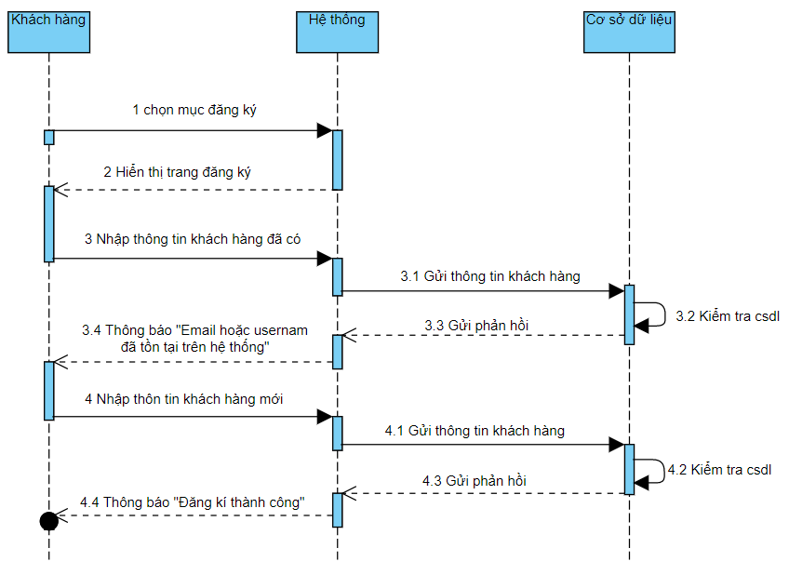

Hình 1.2 tuần sự đăng ký thành viên

### 3.3.2 Đăng nhập thành viên

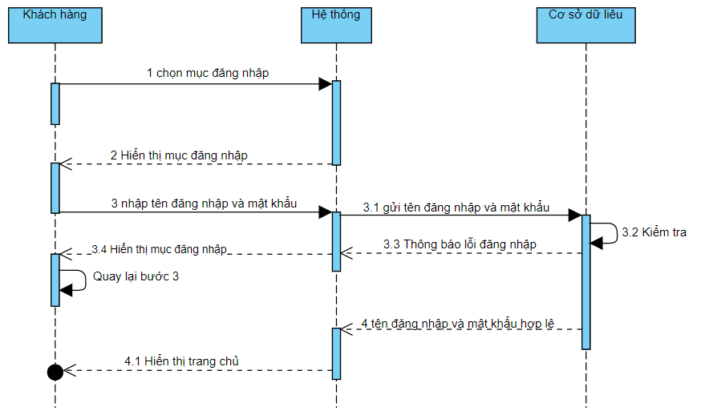

Hình 1.3 tuần sự đăng nhập thành viên

### 3.3.3 Quên mật khẩu

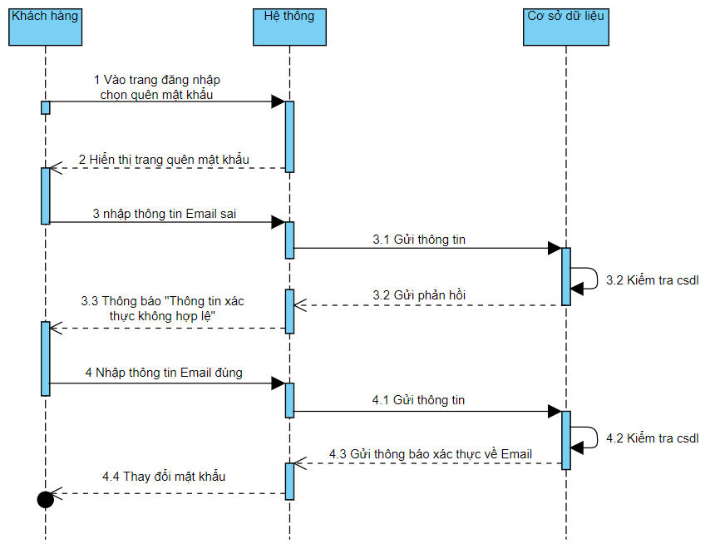

Hình 1.4 tuần sự quên mật khẩu

### 3.3.4 Tìm kiếm sản phẩm

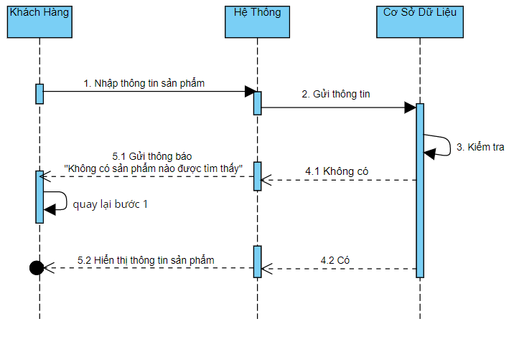

Hình 1.5 tuần tự tìm kiếm sản phẩm

### 3.3.5 Xem thông tin sản phẩm

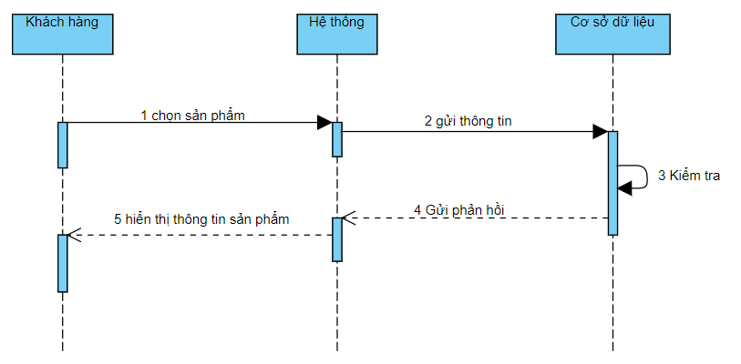

Hình 1.6 tuần sự xem thông tin sản phẩm

### 3.3.6 Mua hàng

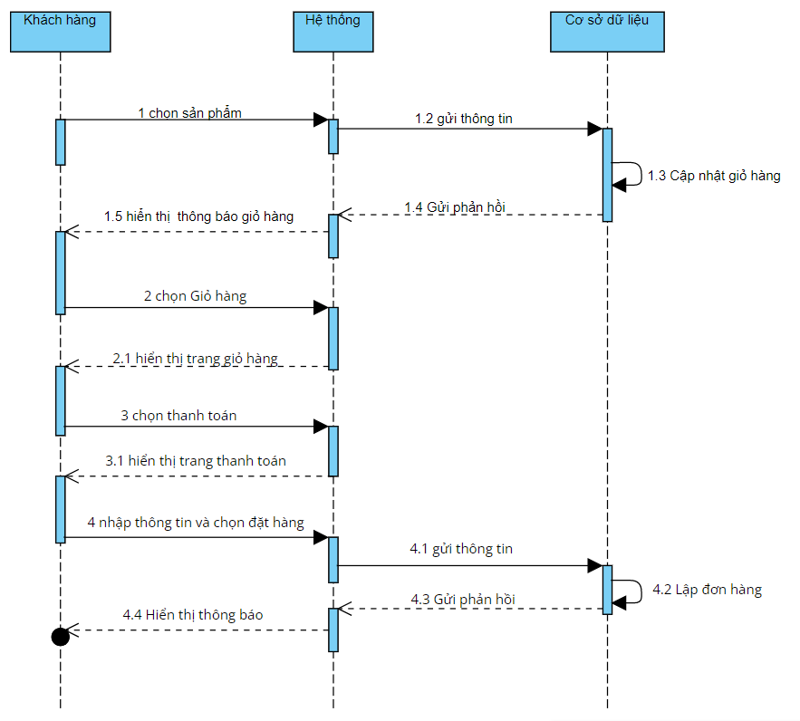

Hình 1.7 tuần sự mua hàng

# 3.4 Cơ sở dữ liệu

### 3.4.1 Bảng tổng quát Database

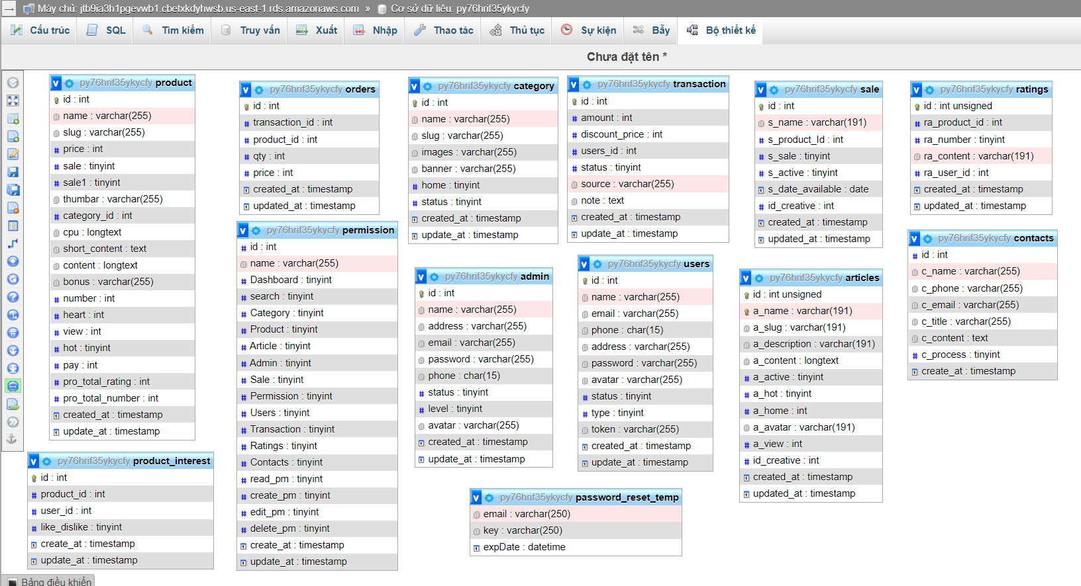

Hình 2.1 bảng tổng quát Database

### 3.4.2 Bảng sản phẩm (db_product)

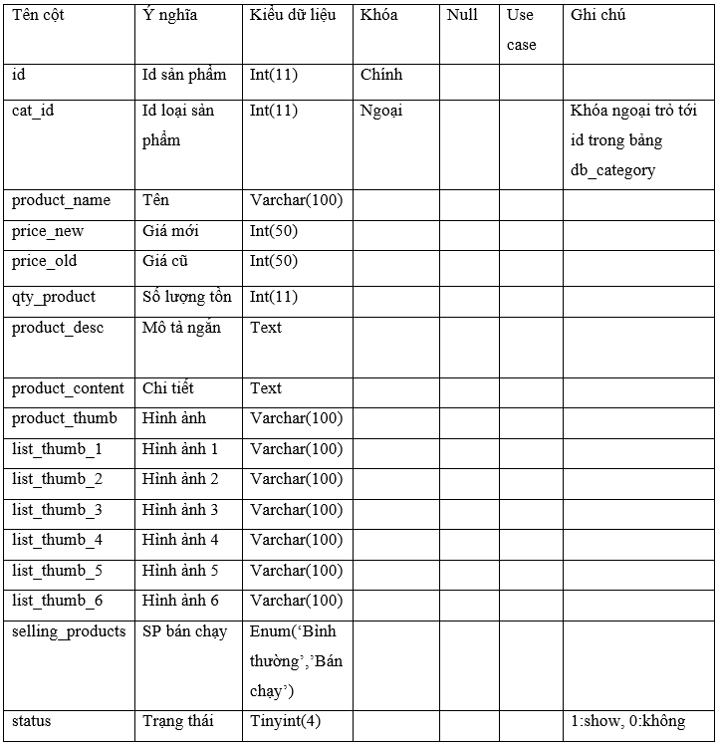

### 3.4.3 Danh mục sản phẩm (db_category)

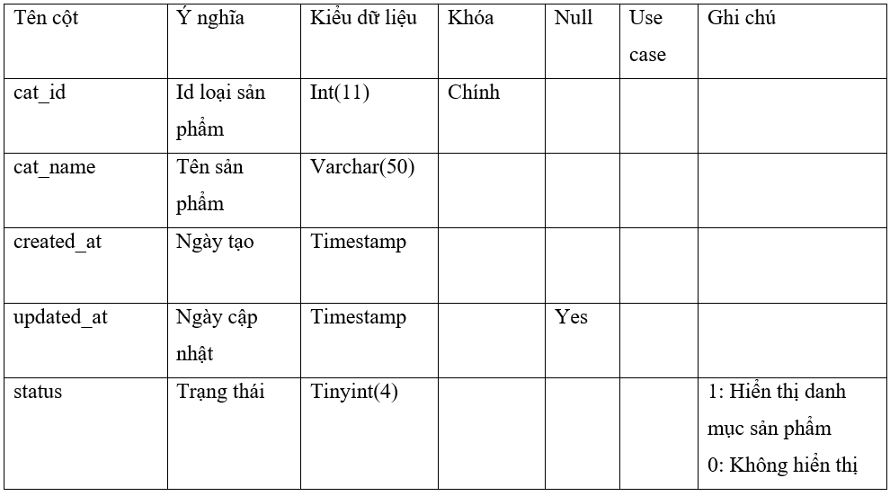

### 3.4.4 Danh mục bài viết (db_post_cat)

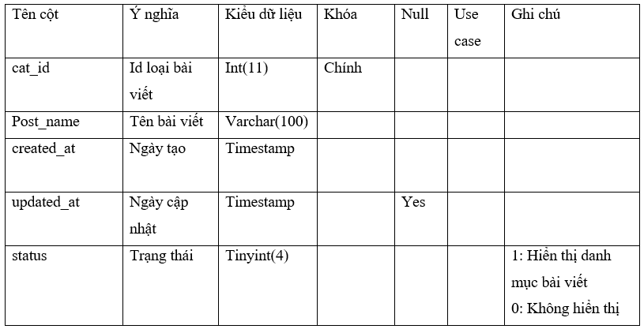

### 3.4.5 Bảng bài viết (db_post)

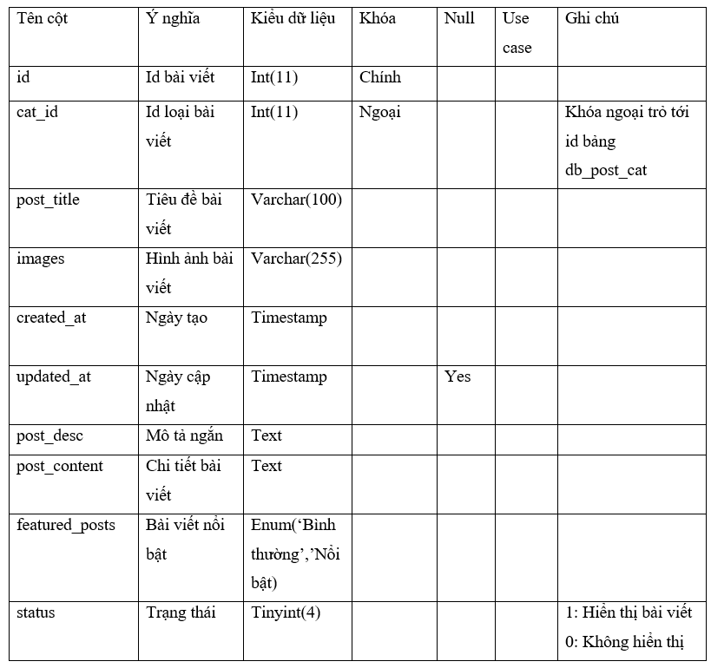

### 3.4.6 Bảng người dùng (db_users)

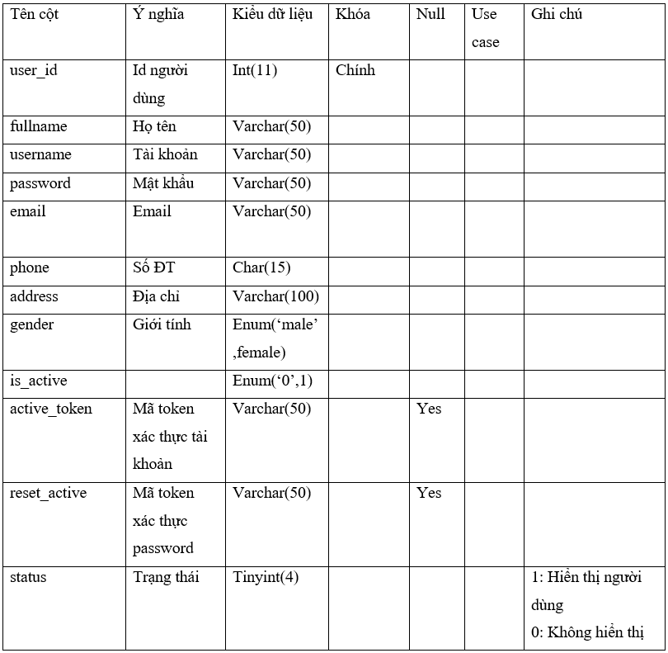

### 3.4.7 Bảng trang (db_page)

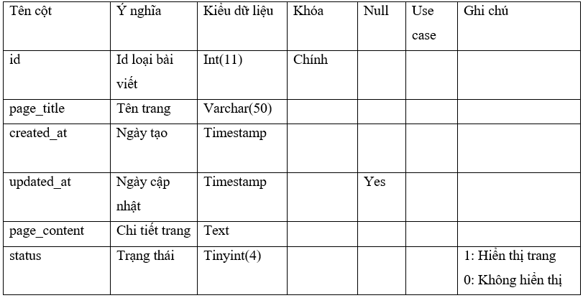

### 3.4.8 Bảng sắp xếp (db_sort)

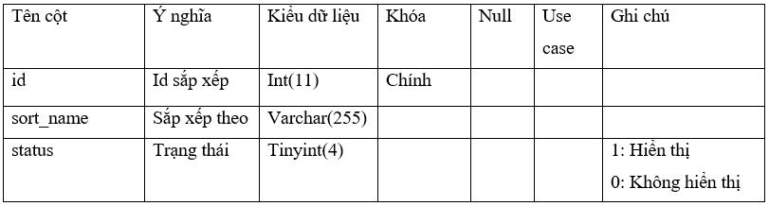

### 3.4.9 Bảng slider (db_slider)

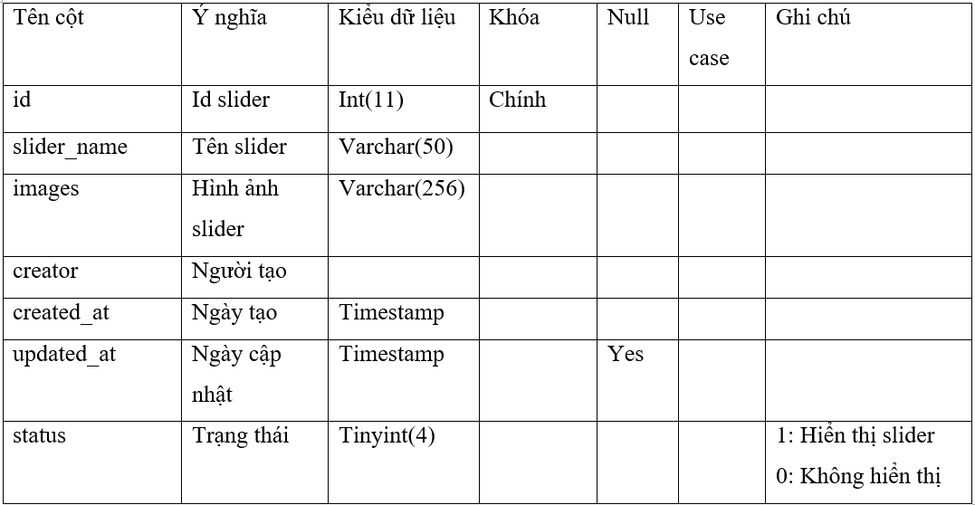

### 3.4.10 Bảng quản trị admin (db_admin)

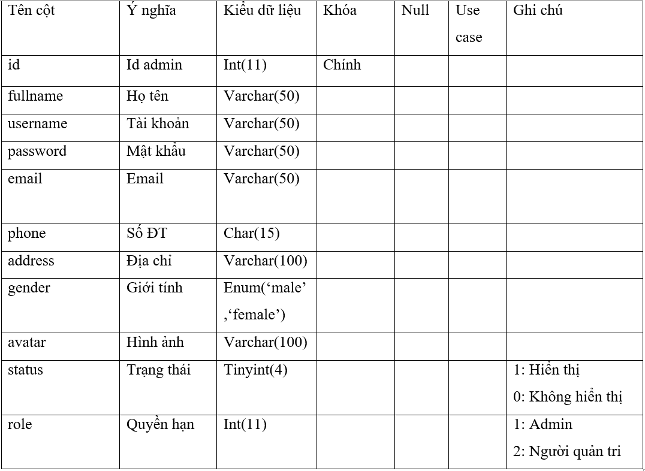

### 3.4.11 Bảng hoá đơn (db_bill)

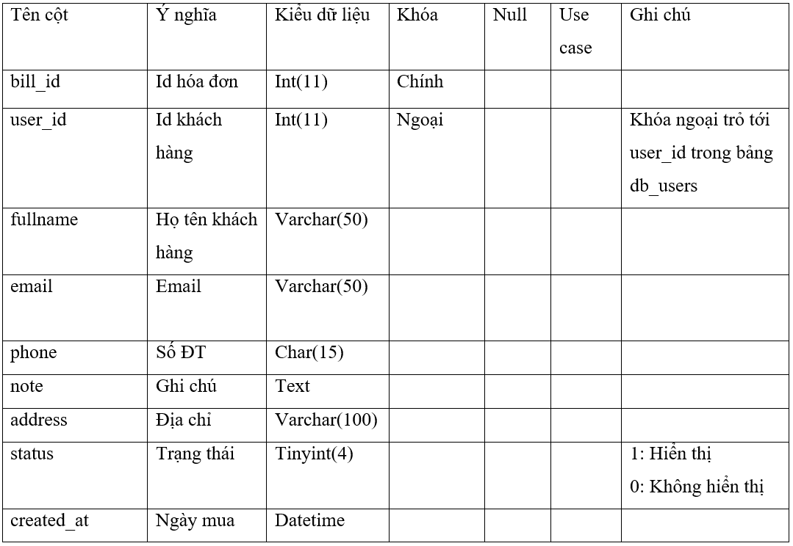

### 3.4.12 Bảng chi tiết hoá đơn (db_bill_detail)

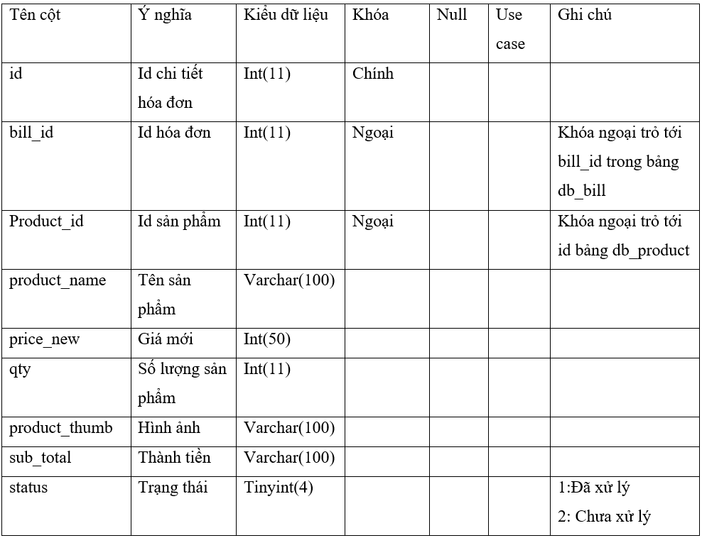

CHƯƠNG 4: GIAO DIỆN

# 4.1 Giao diện trang Trang chủ

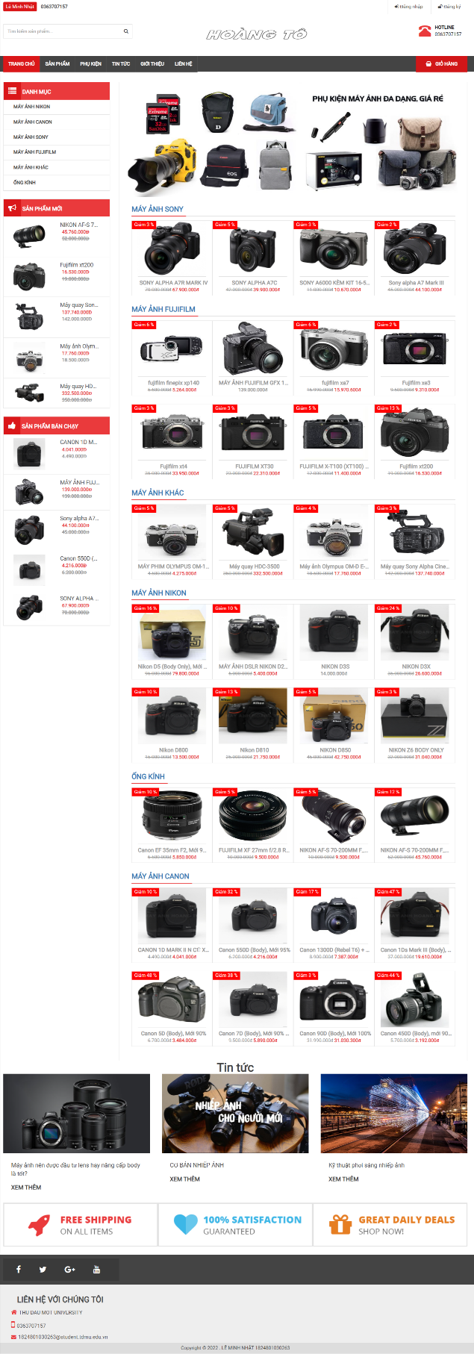

Hình 3.1 Giao diện trang Trang chủ

Chức năng: Trang có chức năng định hướng, cung cấp các tiêu đề trang, sản phẩm cũng như chức năng cho người truy cập.

# 4.2 Giao diện trang Đăng nhập dành cho khách hàng

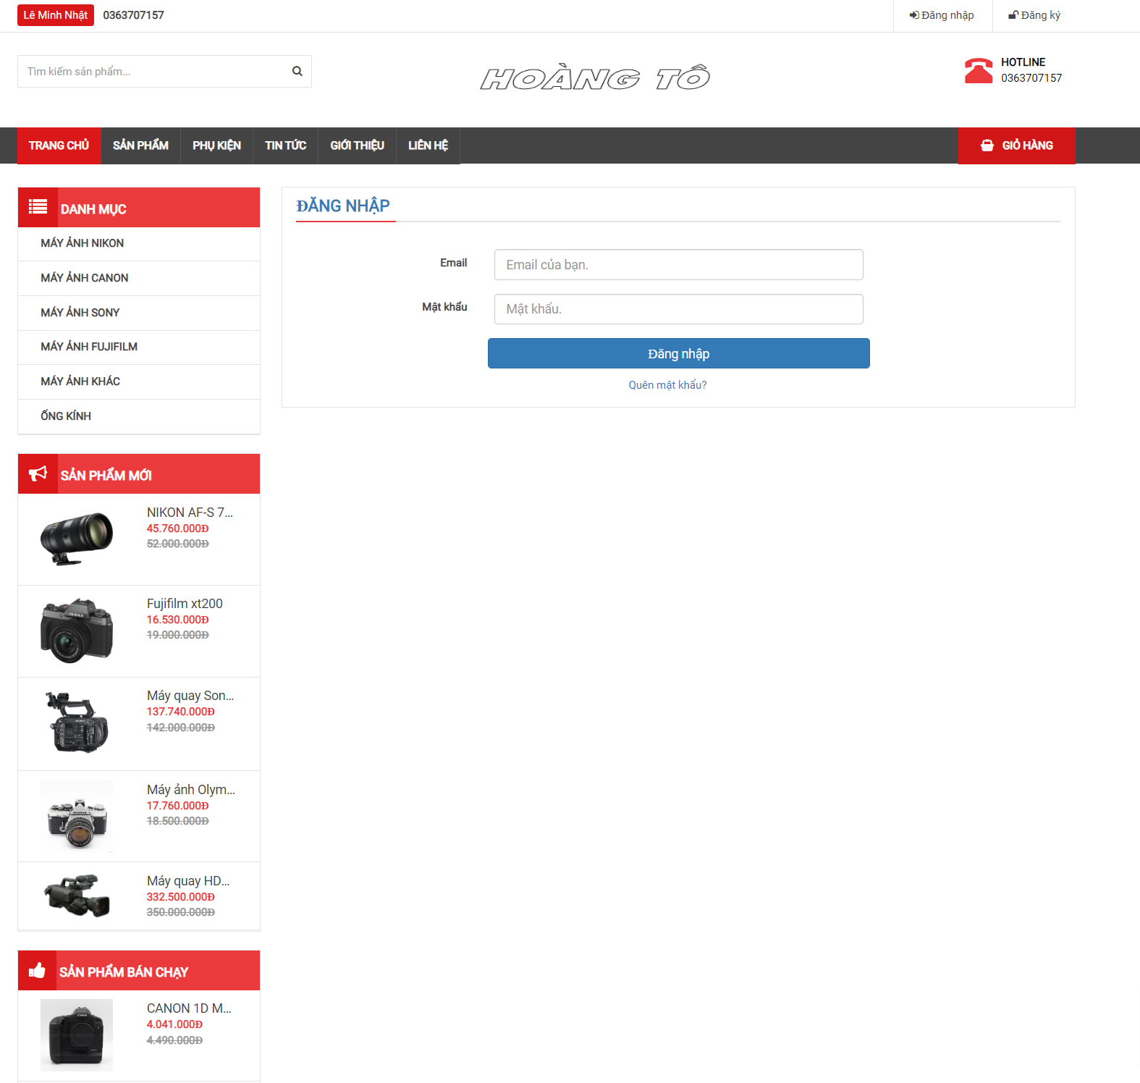

Hình 3.2 Giao diện trang Đăng nhập dành cho khách hàng

Chức năng: Phân biệt người dùng khác nhau trước khi cung cấp dịch vụ.

# 4.3 Giao diện trang Đăng kí

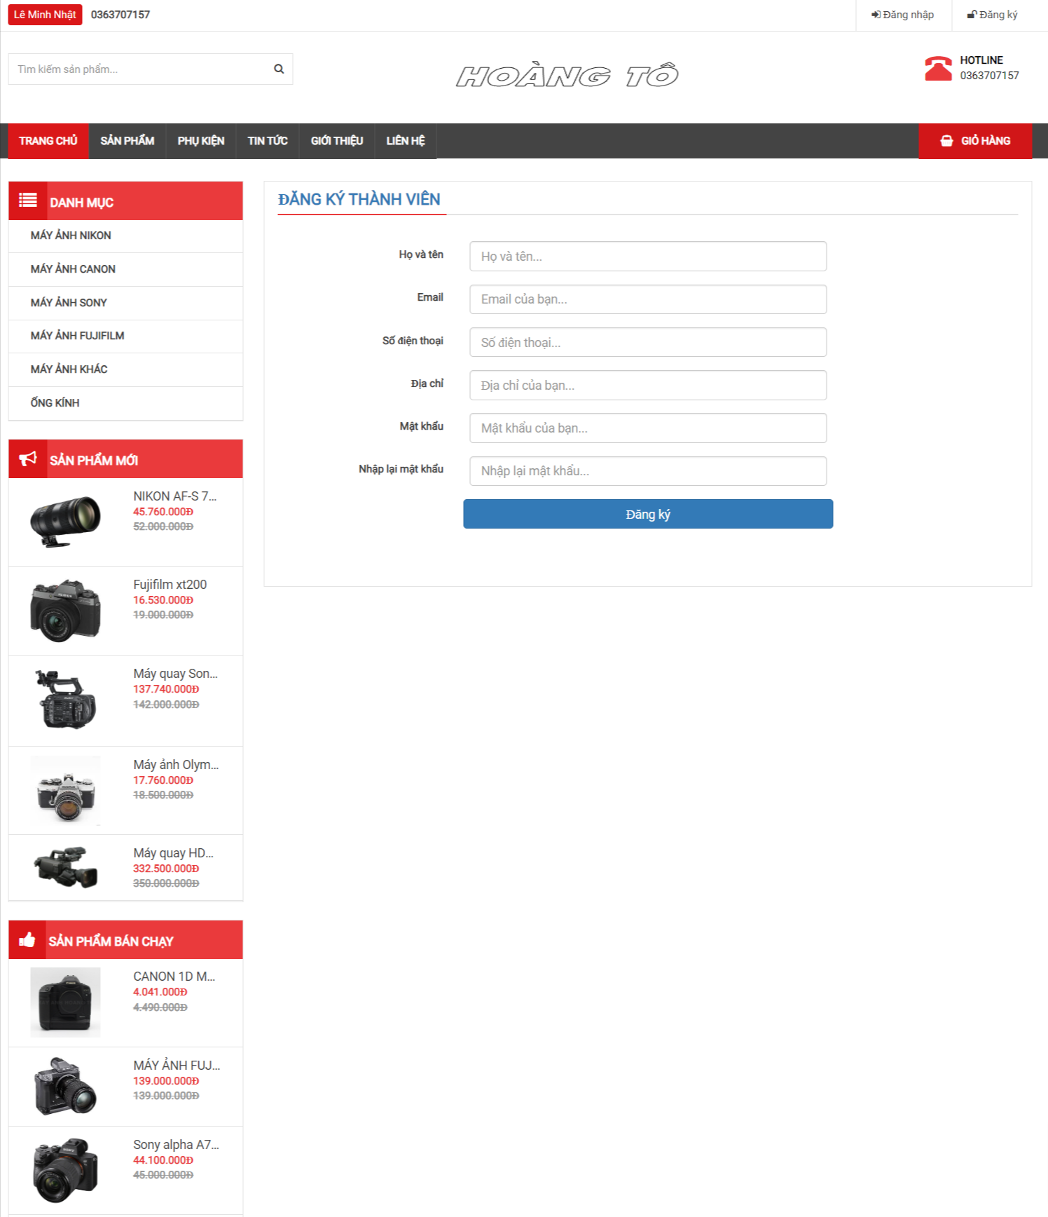

Hình 3.3. Giao diện trang Đăng kí

Chức năng: Đây là trang cho phép người dùng đăng kí tài khoản để truy cập vào hệ thống.

# 4.4 Giao diện trang Quên mật khẩu dành cho khách hàng

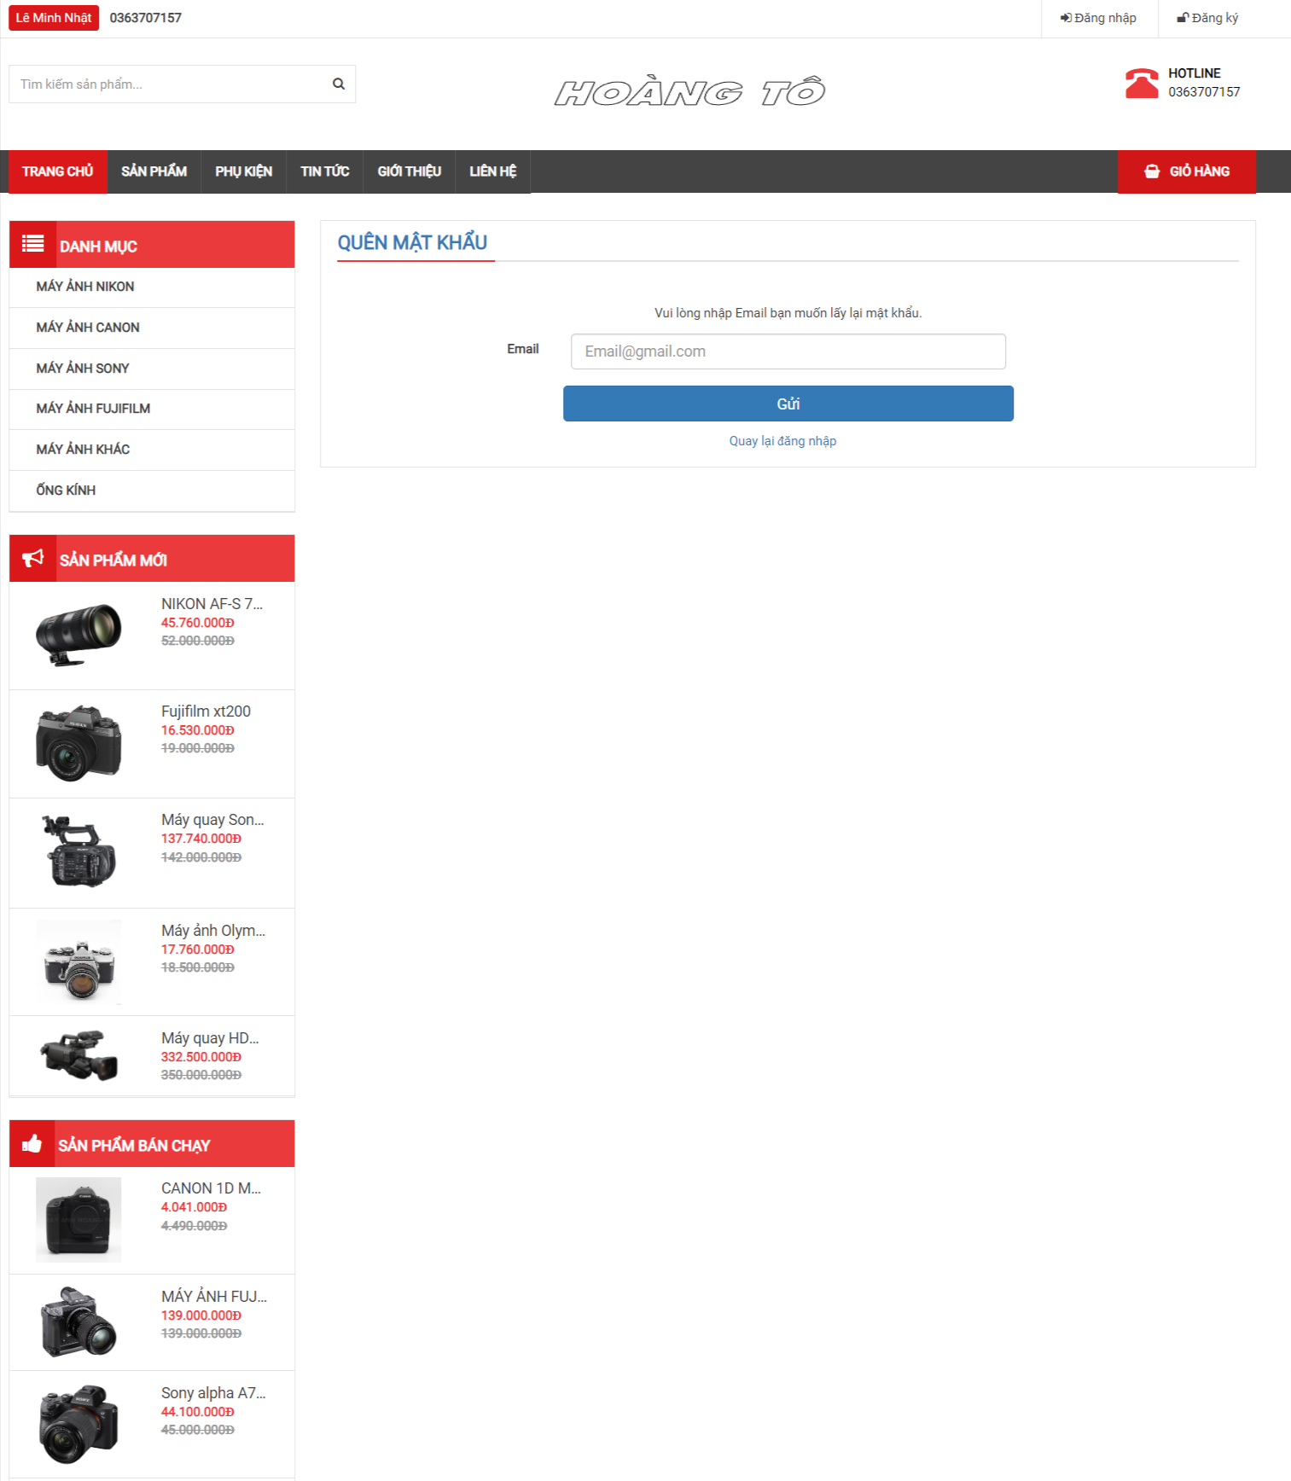

Hình 3.4 Giao diện trang Quên mật khẩu dành cho khách hàng

Chức năng: dành cho khách hàng lấy lại mật khẩu.

# 4.5 Giao diện trang bài viết

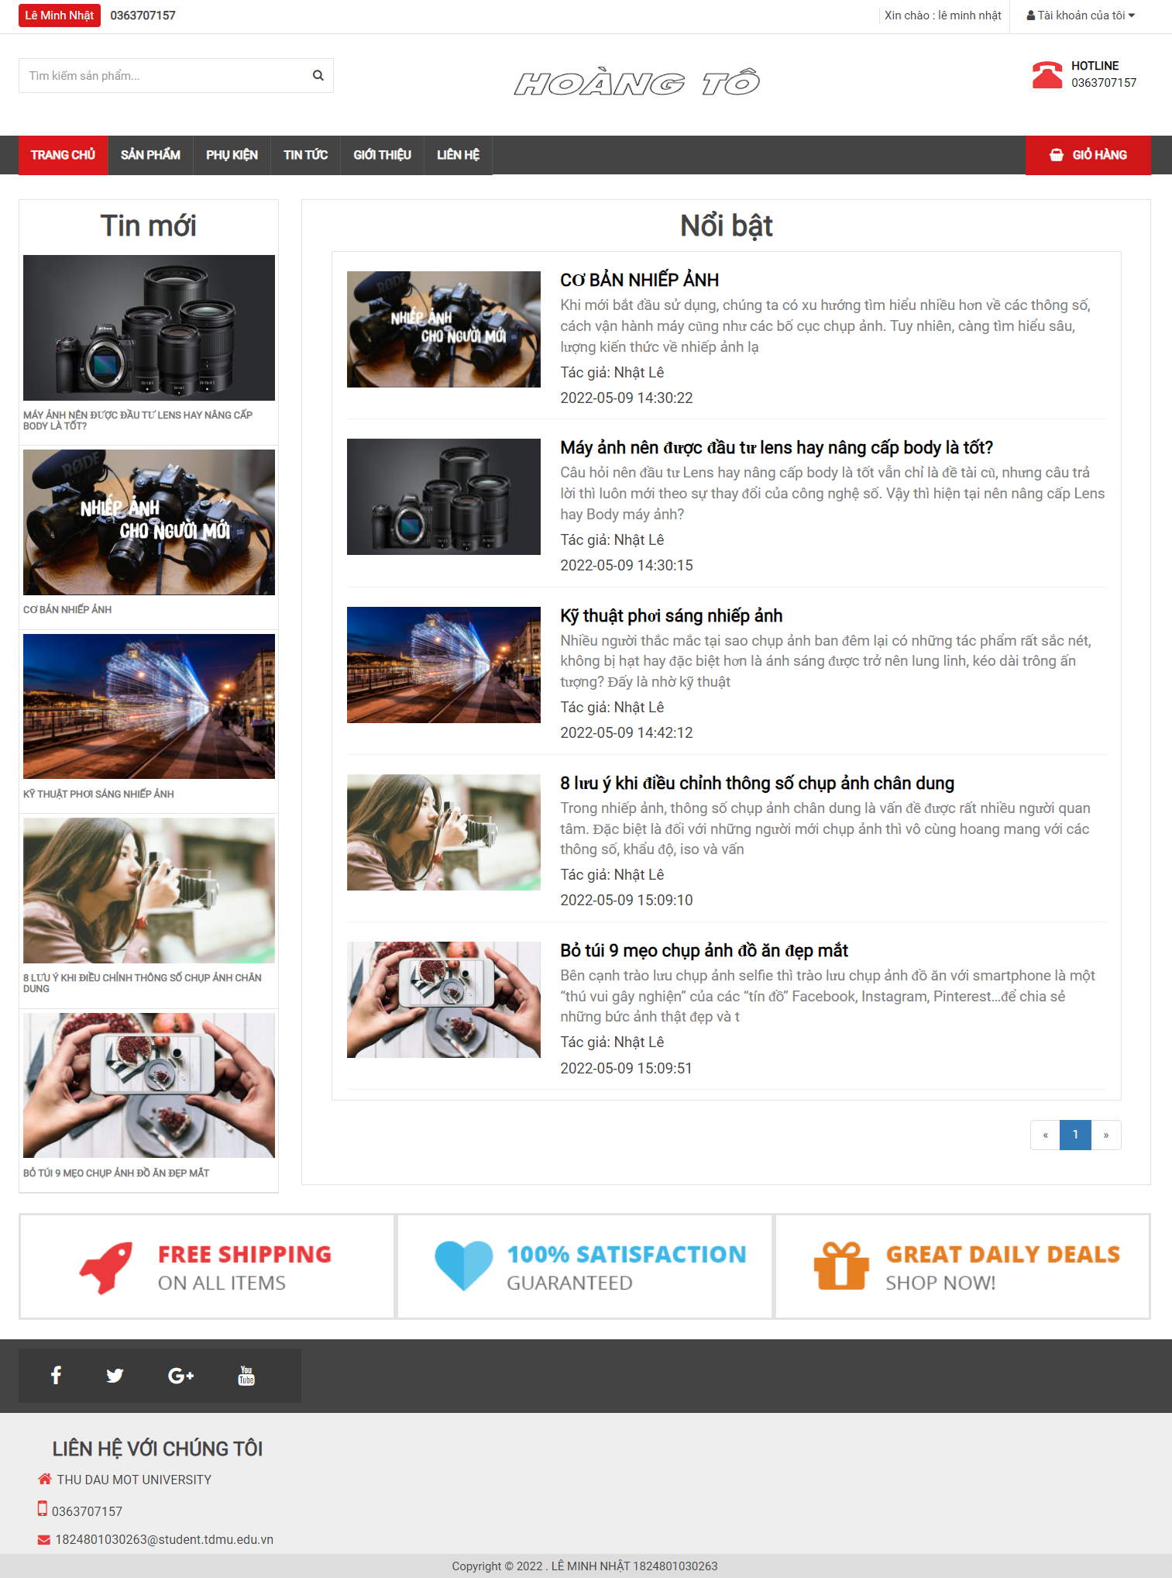

Hình 3.5 Giao diện trang bài viết

Chức năng: đây là trang hiển thị các bài viết, tin tức

# 4.6 Trang nội dung bài viết

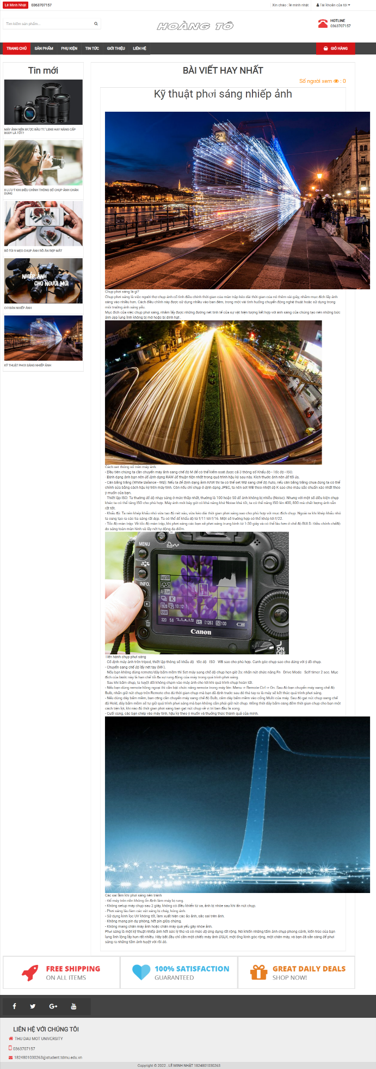

Hình 3.6 Giao diện trang nội dung bài viết

Chức năng: Đây là trang hiển thị nội dung bài viết.

# 4.7 Trang sản phẩm

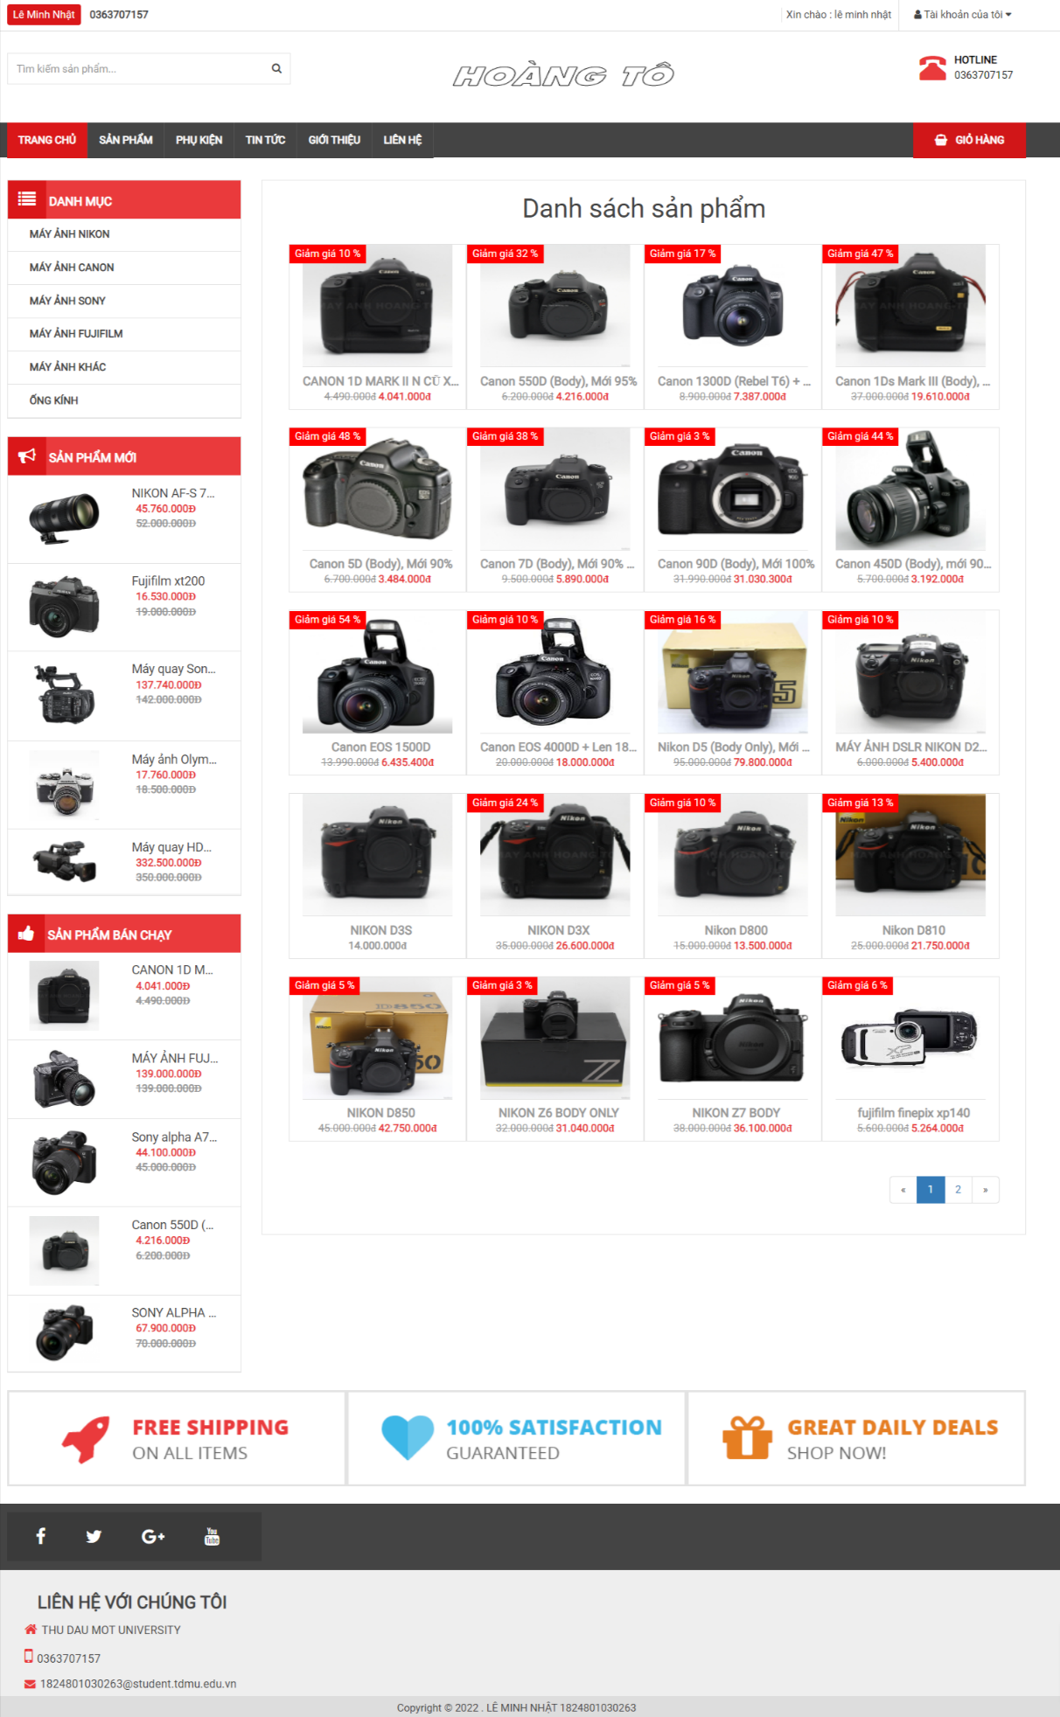

Hình 3.7 Giao diện trang sản phẩm

Chức năng: đây là trang hiển thị tất cả sản phẩm

# 4.8 Trang giới thiệu

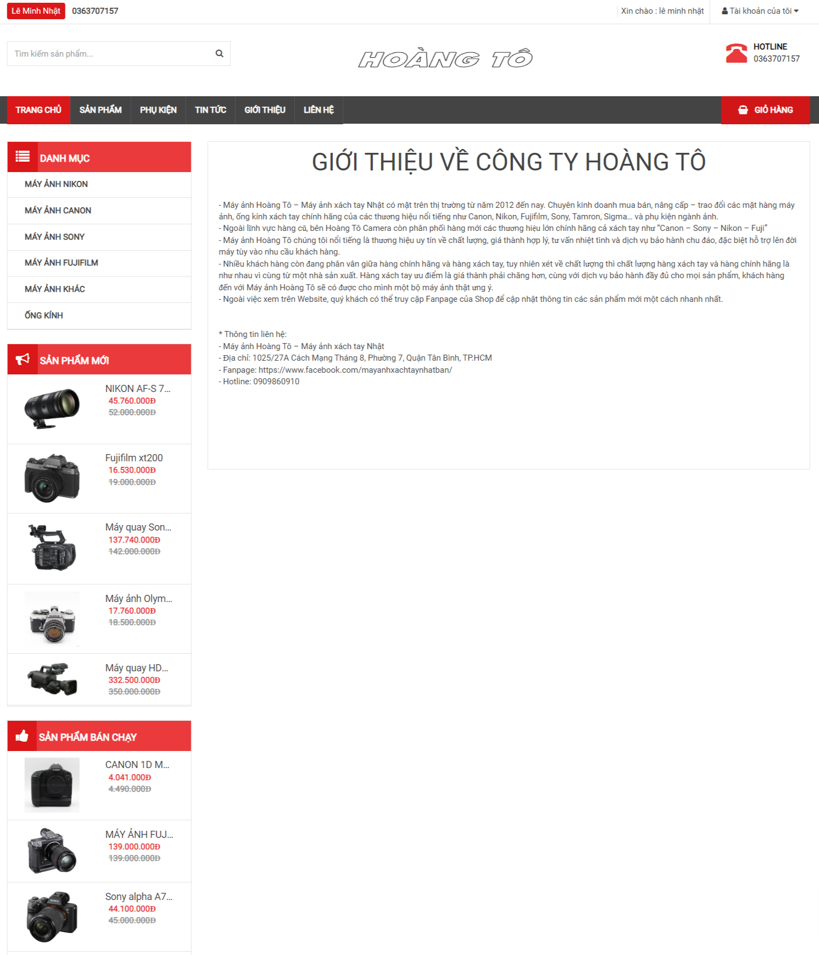

Hình 3.8 Giao diện trang giới thiệu

Chức năng: đây là trang hiển thị thông tin giới thiệu công ty Hoàng Tô

# 4.9 Trang liên hệ

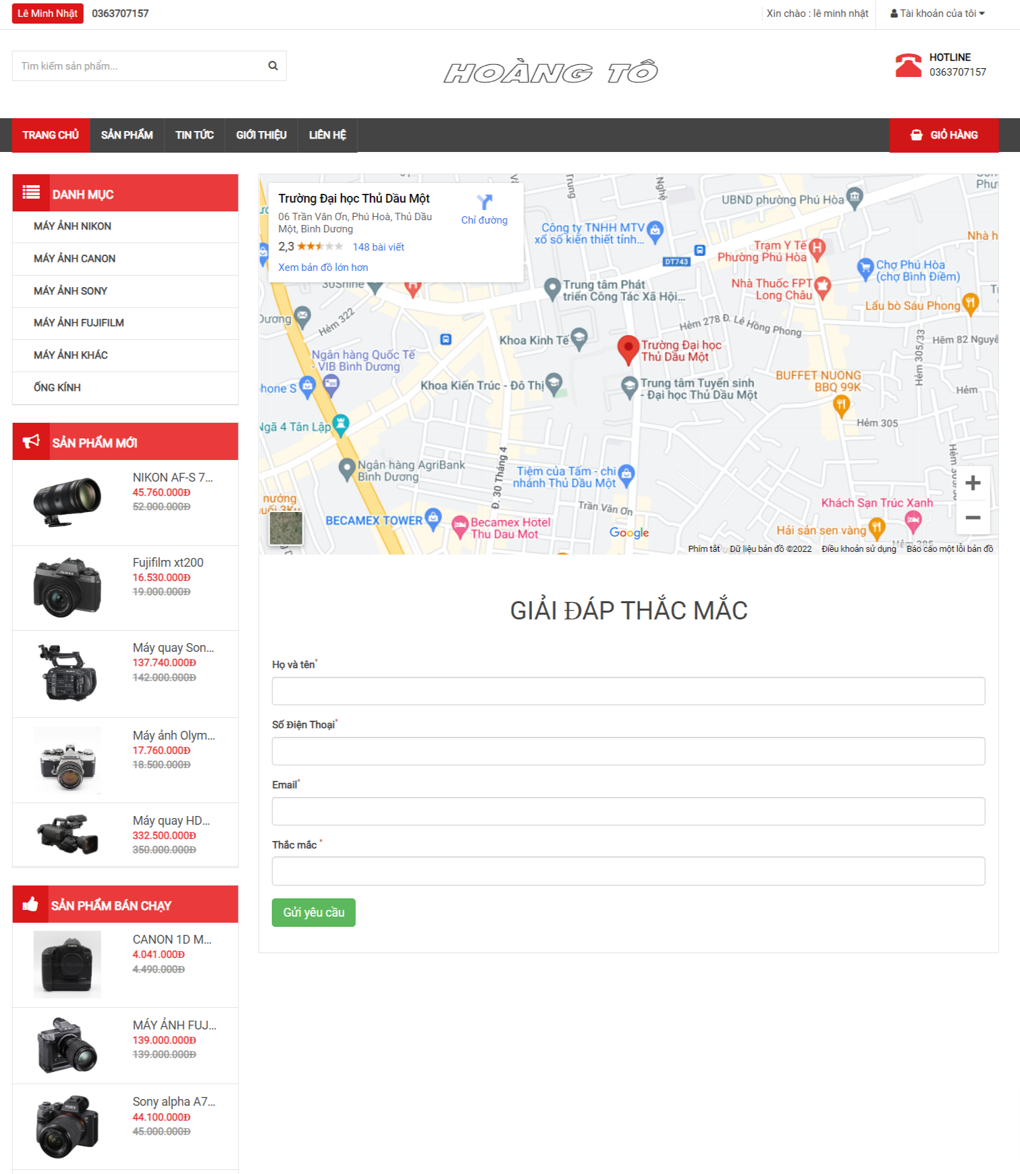

Hình 3.9 Giao diện trang liên hệ

Chức năng: đây là trang giúp người dùng có thể gửi những thắc mắc đến quản trị viên để được giải quyết

# 4.10 Giao diện trang Chi tiết sản phẩm

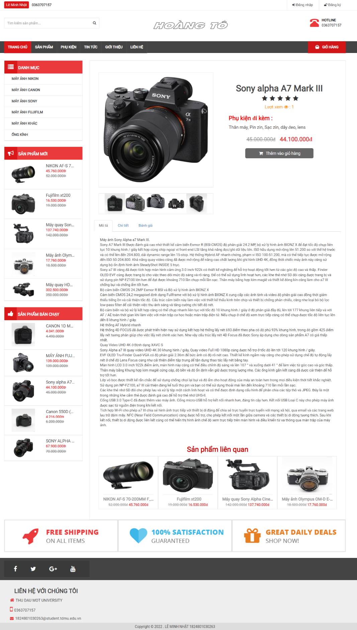

Hình 3.10 Giao diện trang Chi tiết sản phẩm

Chức năng: Đây là trang giới thiệu thông tin chi tiết của sản phẩm. Người dùng có thể xem thông tin, bình luận cũng như đánh giá. Sau đó chọn thêm vào giỏ hàng để đưa sản phẩm vào giỏ hàng.

# 4.11 Giao diện trang Giỏ hàng

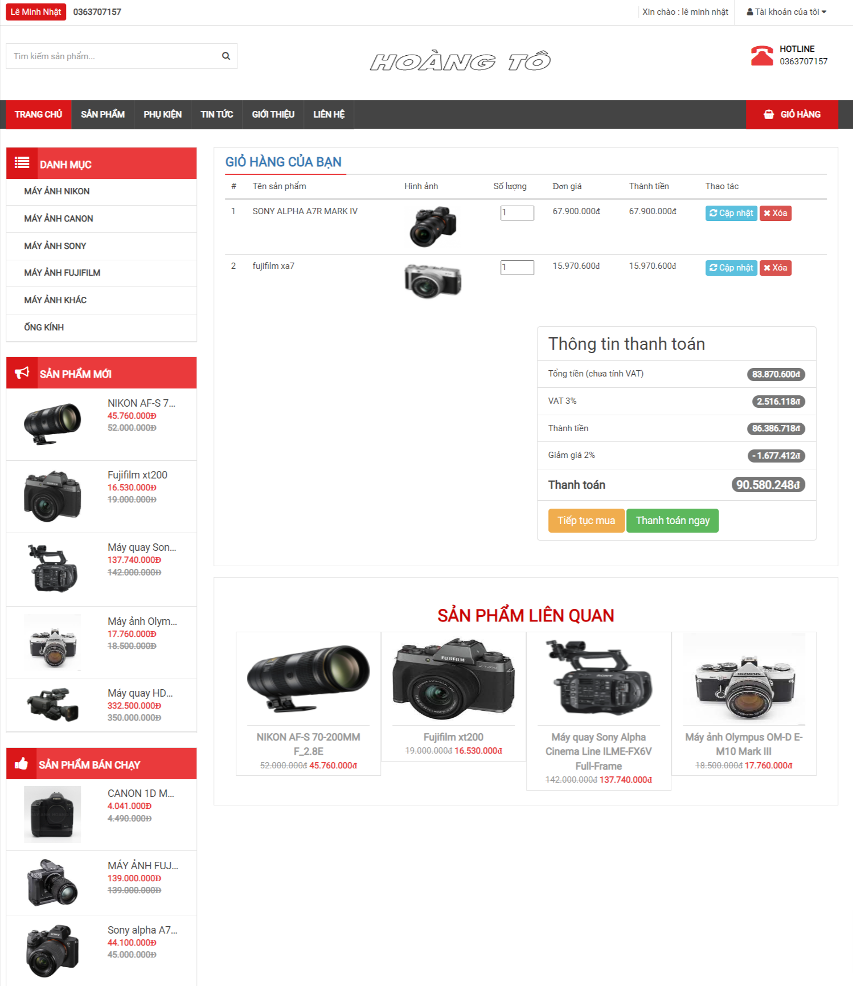

Hình 3.11 Giao diện trang Giỏ hàng

Chức năng: Trang hiển thị các sản phẩm mà khách hàng đã chọn. Nhấn thanh toán để tiến hành đặt hàng.

# 4.12 Giao diện trang Thanh toán

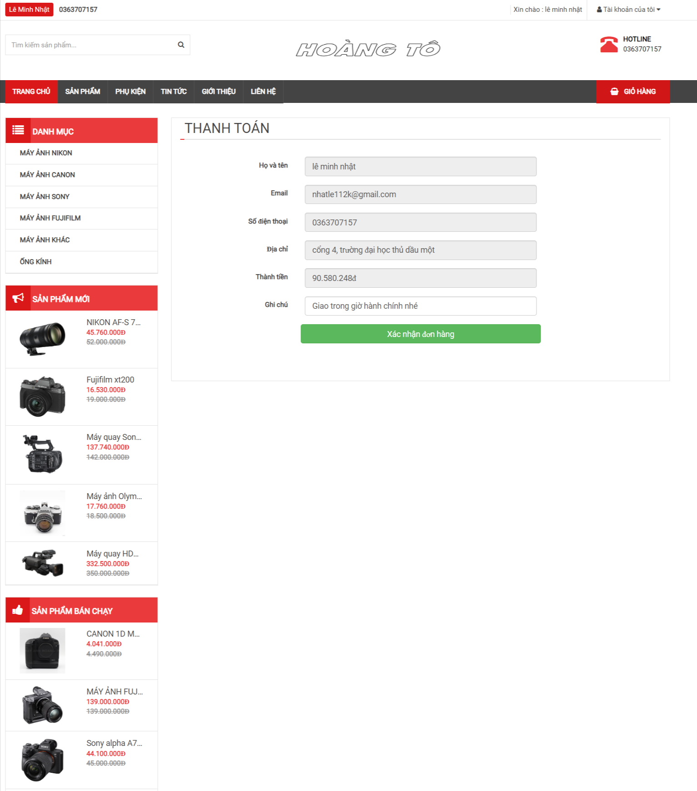

Hình 3.12 Giao diện trang Thanh toán

Chức năng: Giao diện cung cấp các trường để người dùng nhập thông tin người nhận hàng và xác nhận đặt hàng.

# 4.13 Giao diện trang tổng quan khách hàng

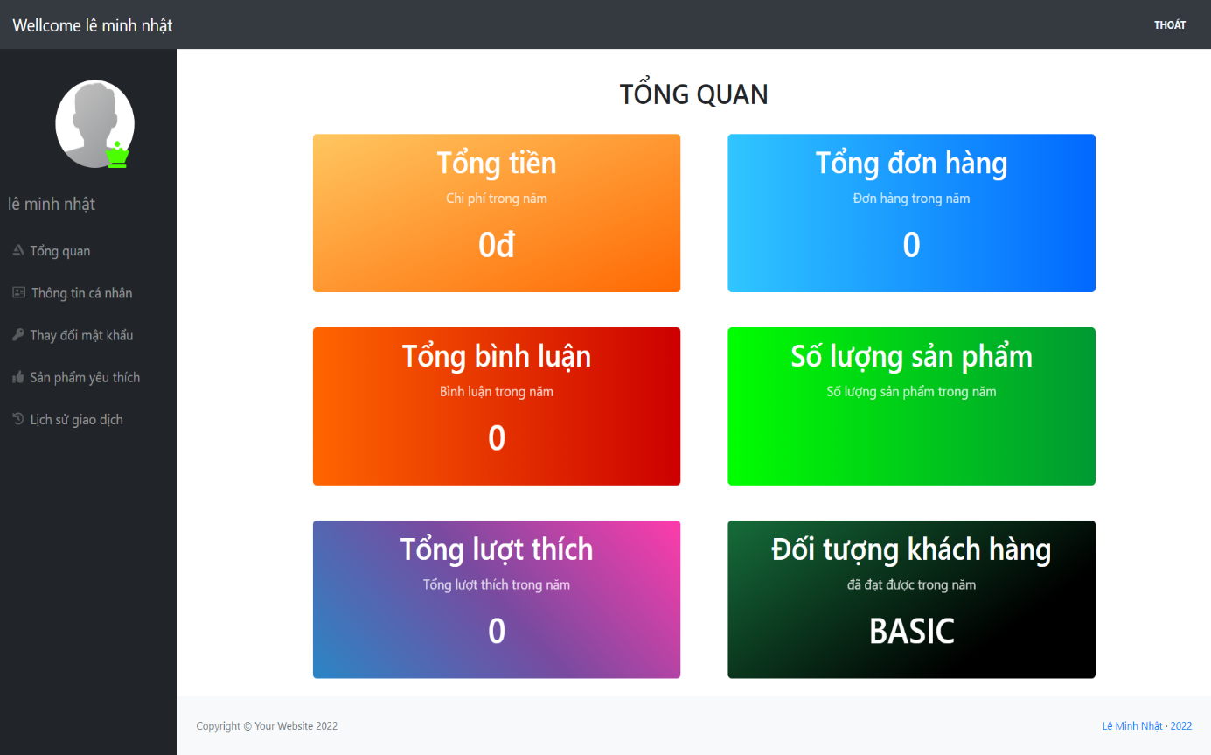

Hình 3.13 Giao diện trang Thông tin Khách hàng

Chức năng: Trang hiển thị thông tin tổng quan nhất của khách hàng.

# 4.14 Giao diện trang thông tin khách hàng

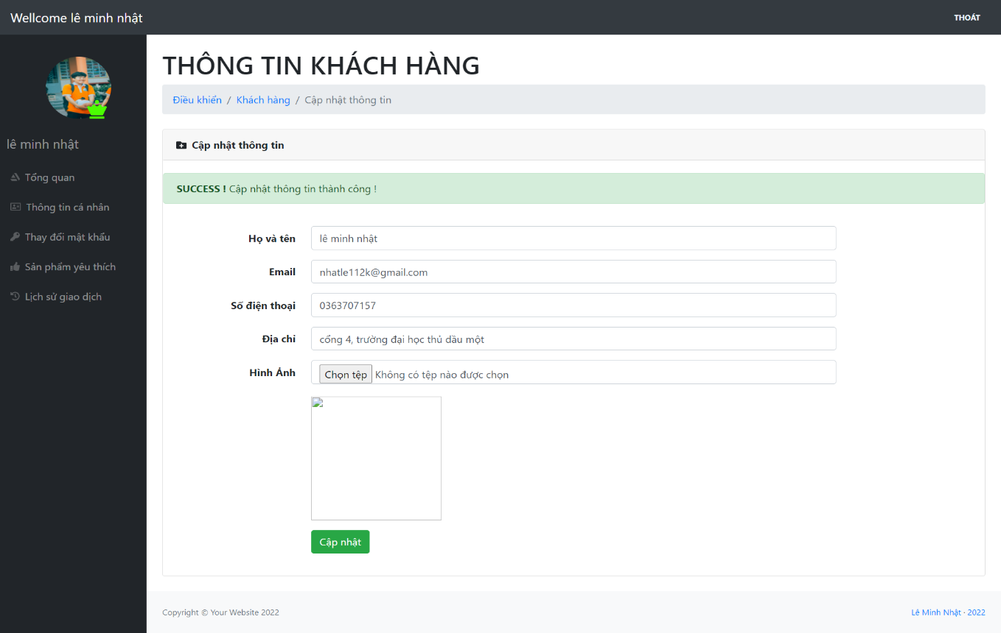

Hình 3.14 Giao diện trang thông tin khách hàng

Chức năng: hiển thị thông tin cũng như cập nhật lại thông tin khách hàng.

# 4.15 Giao diện trang thay đổi mật khẩu

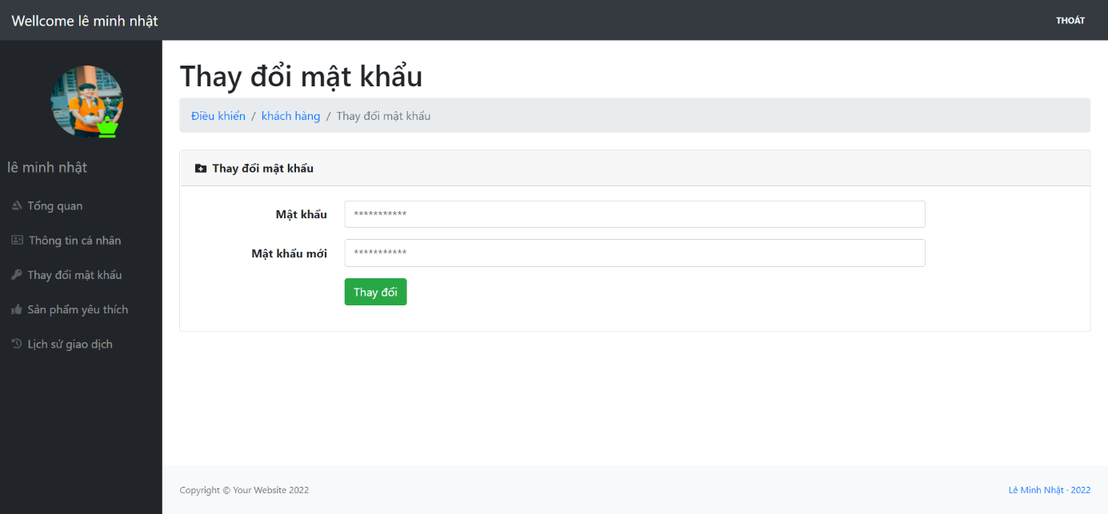

Hình 3.15 Giao diện trang thay đổi mật khẩu của khách hàng

Chức năng: Giúp khách hàng có thể thay đổi mật khẩu.

# 4.16 Giao diện trang sản phẩm yêu thích

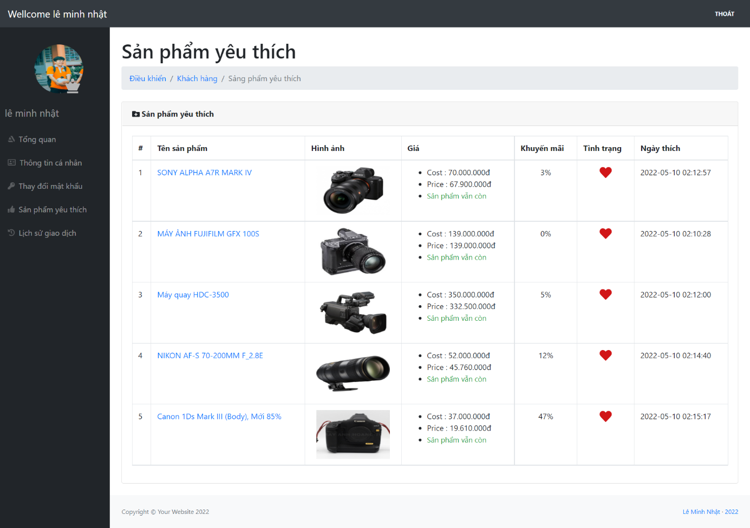

Hình 3.16 Giao diện trang sản phẩm yêu thích

Chức năng: Trang hiển thị thông tin sản phẩm cơ bản mà khách hàng đã yêu thích.

# 4.17 Giao diện trang trang lịch sử giao dịch của khách hàng

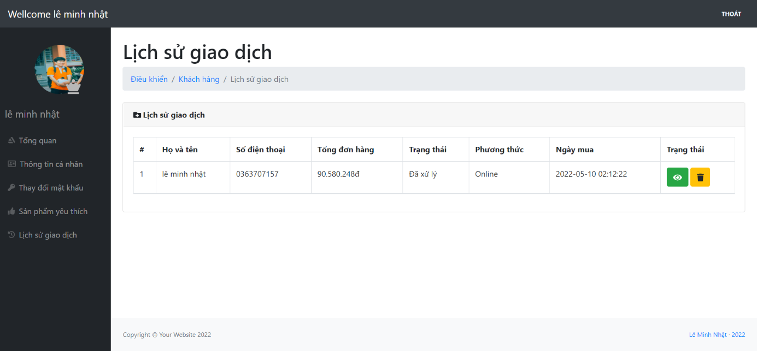

Hình 3.17 Giao diện trang lịch sử giao dịch của khách hàng

Chức năng: Giúp người dùng theo dõi được đơn hàng đã đặt

# 4.18 Giao diện tổng quan admin (admin)

0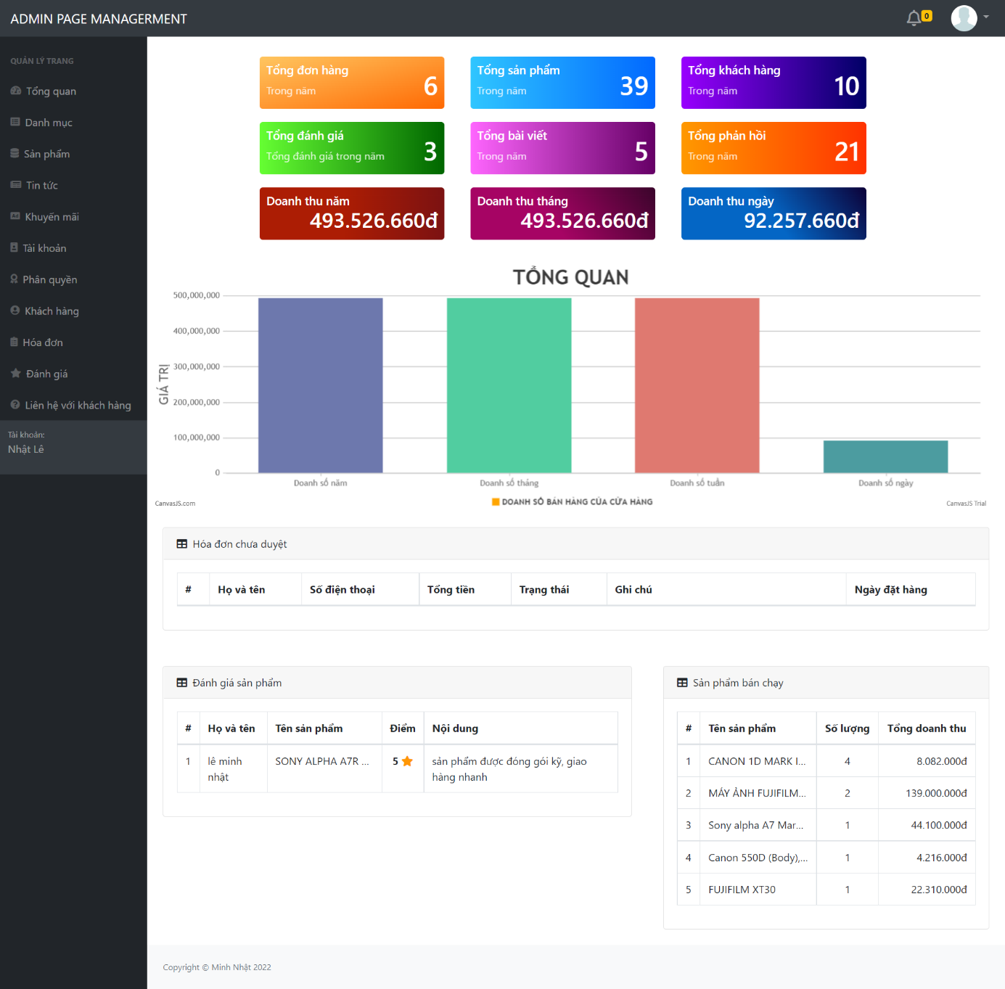

Hình 3.18 Giao diện trang tổng quan admin

Chức năng: Hiển thị tổng thể doanh thu, sản phẩm bán chạy, bình luận cũng như hoá đơn chưa duyệt giúp quản trị viên nắm bắt tình hình nhanh hơn

# 4.19 Giao diện trang danh mục (admin)

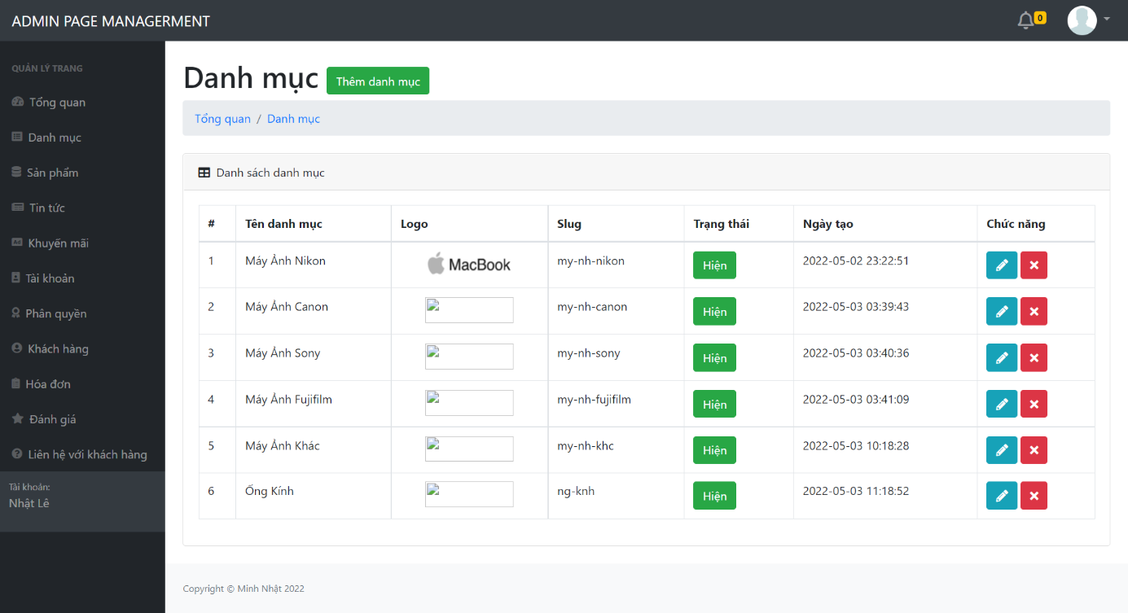

Hình 3.19 Giao diện trang danh mục (admin)

Chức năng: hiển thị các danh mục, cho phép quản trị hêm, xoá, sửa cũng như ẩn, hiện các danh mục.

# 4.20 Giao diện trang thêm danh mục (admin)

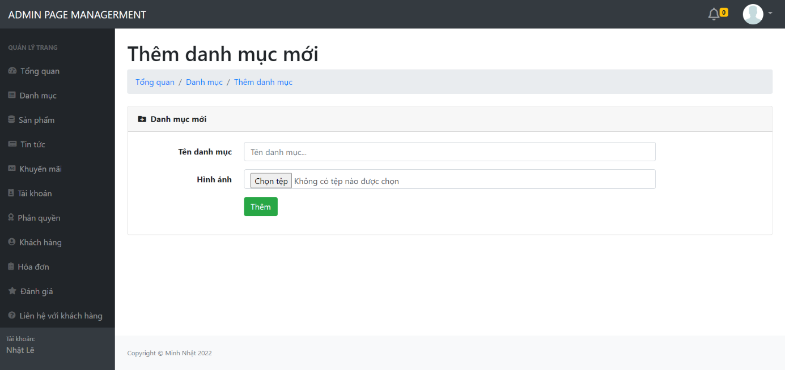

Hình 3.20 Giao diện trang thêm danh mục (admin)

Chức năng: Giao diện cung cấp chức năng thêm danh mục.

# 4.21 Giao diện trang Danh sách danh mục sản phẩm (admin)

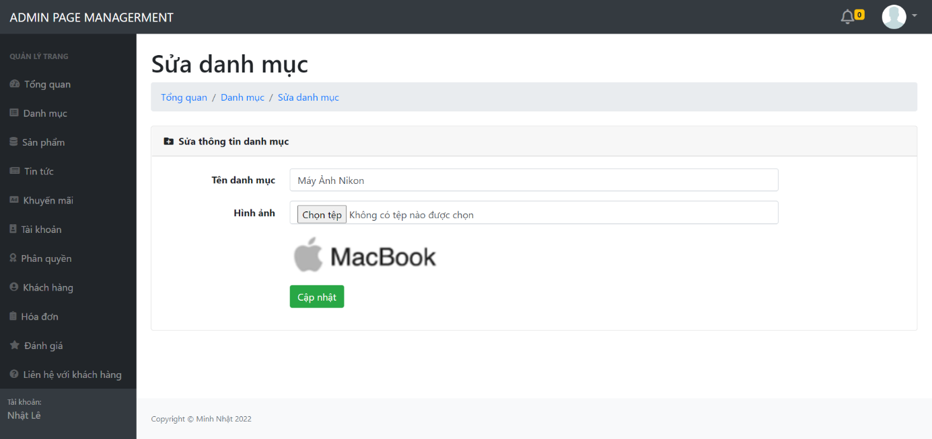

Hình 3.21 Giao diện trang sửa danh mục

Chức năng: Giao diện cung cấp chức năng sửa danh mục.

# 4.22 Giao diện trang sản phẩm (admin)

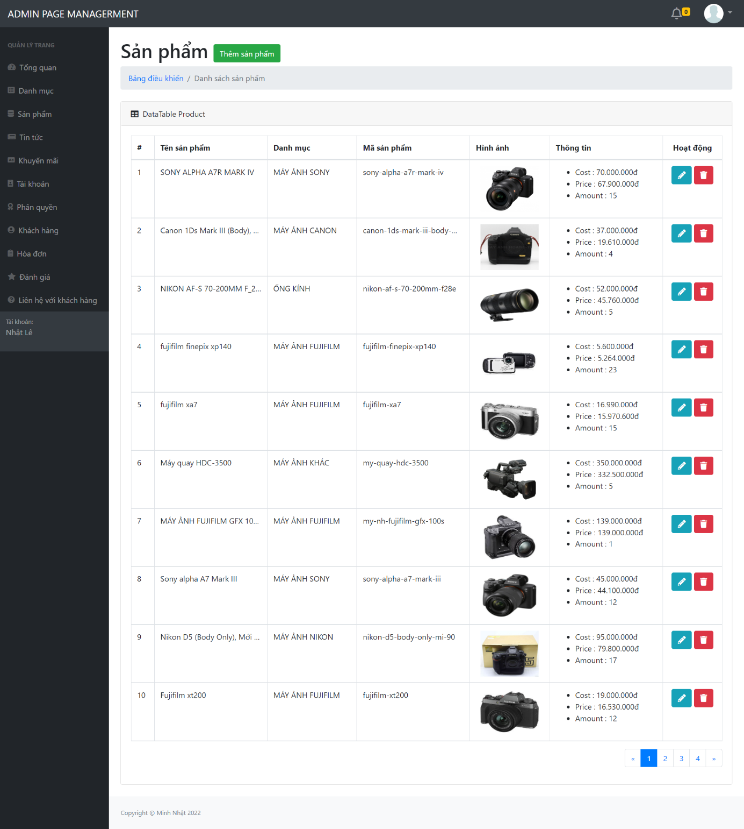

Hình 3.22 Giao diện trang sản phẩm (admin)

Chức năng: hiển thị các sản phẩm cho phép quản trị thêm, xoá, sửa các sản phẩm

# 4.23 Giao diện trang thêm sản phẩm (admin)

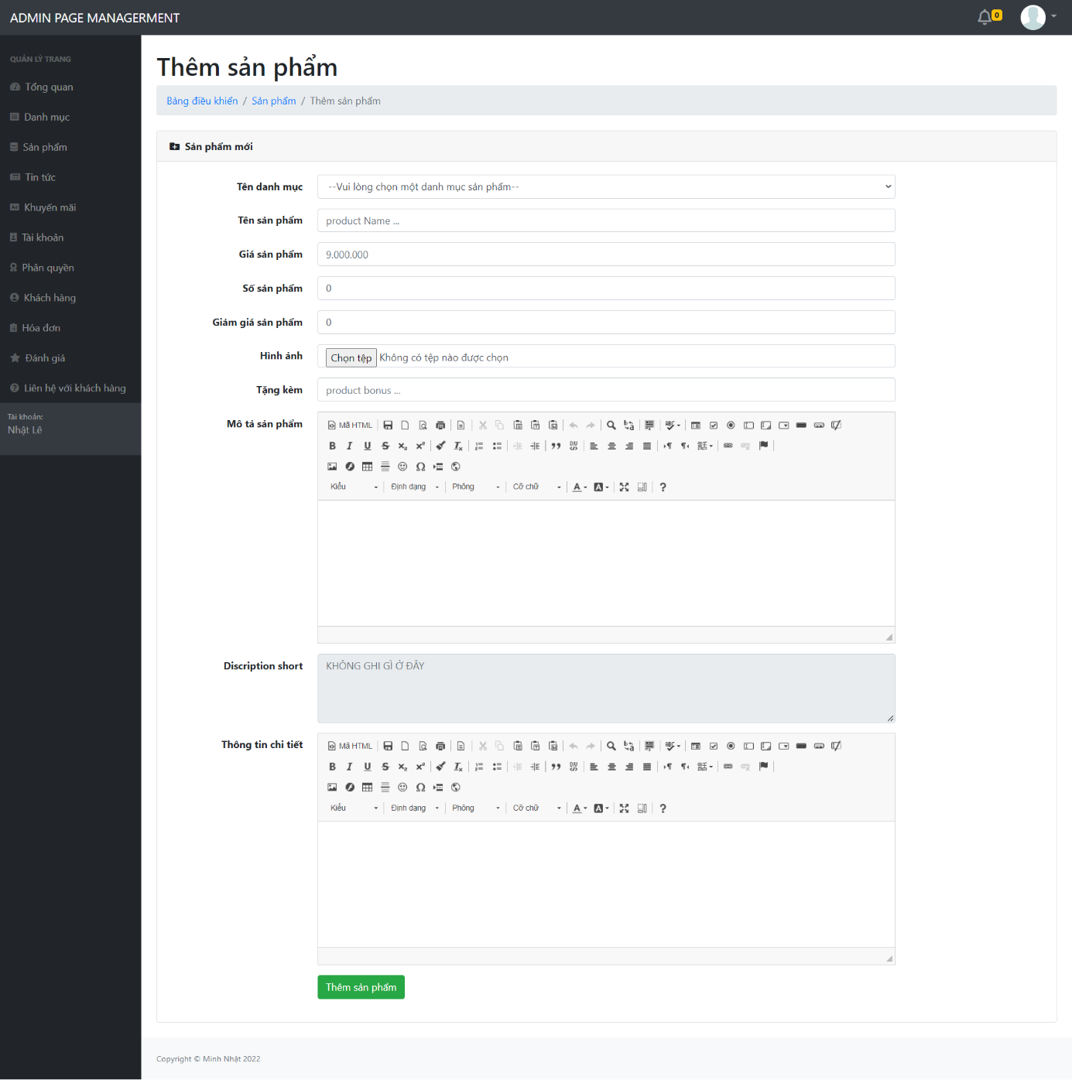

Hình 3.23 Giao diện trang thêm sản phẩm (admin)

Chức năng: giao diện cung cấp chức năng thêm sản phẩm

# 4.24 Giao diện trang sửa sản phẩm (admin)

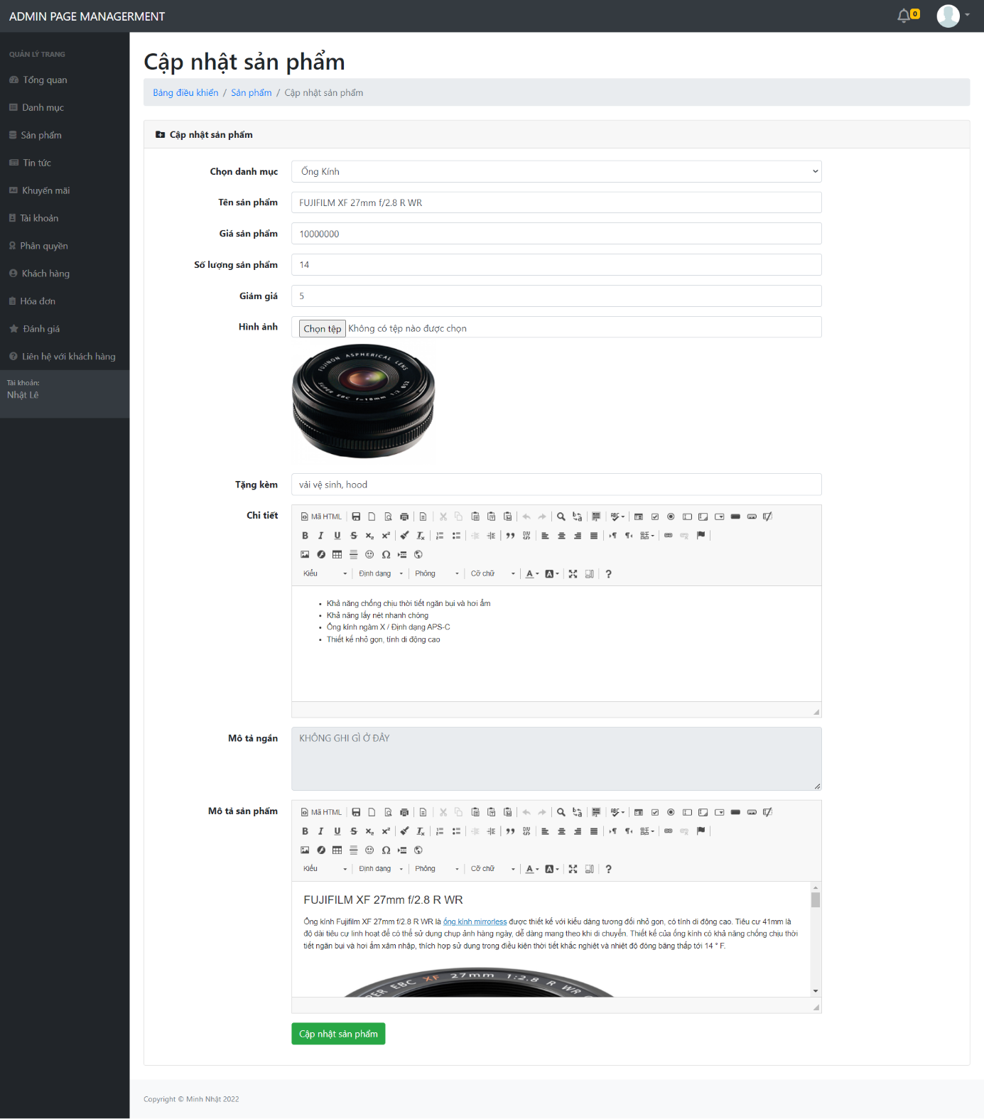

Hình 3.24 Giao diện trang sửa sản phẩm (admin)

Chức năng: giao diện cung cấp chức năn sửa sản phẩm

# 4.25 Giao diện trang tin tức (admin)

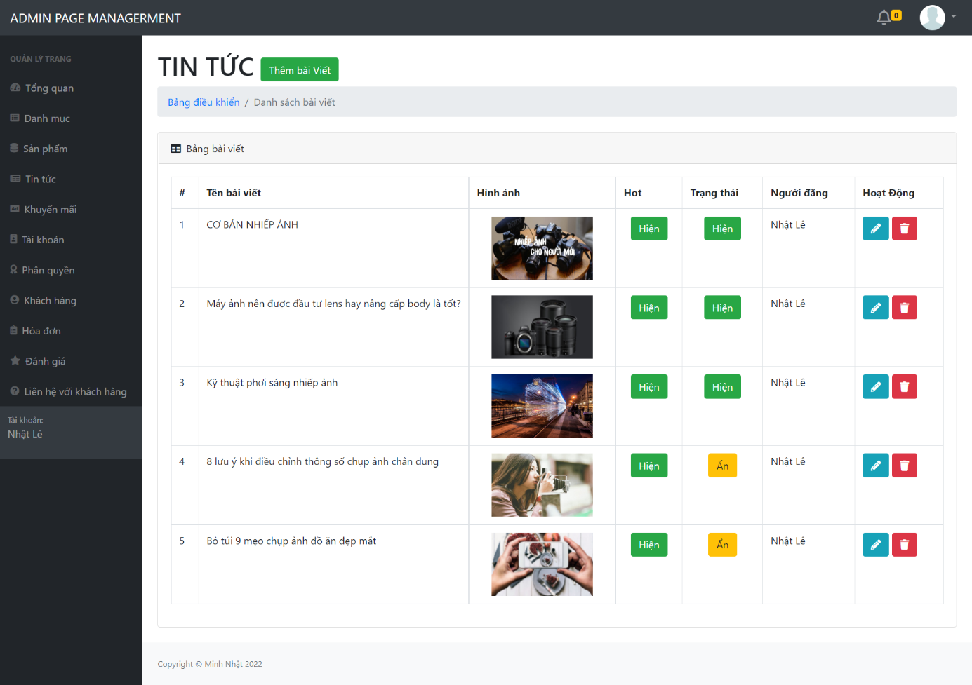

Hình 3.25 Giao diện trang tin tức (admin)

Chức năng: Trang hiển thị danh sách các bài viết, cho phép quản trị thêm, xoá, sửa cũng như ẩn, hiện bài viết.

# 4.26 Giao diện trang thêm bài viết (admin)

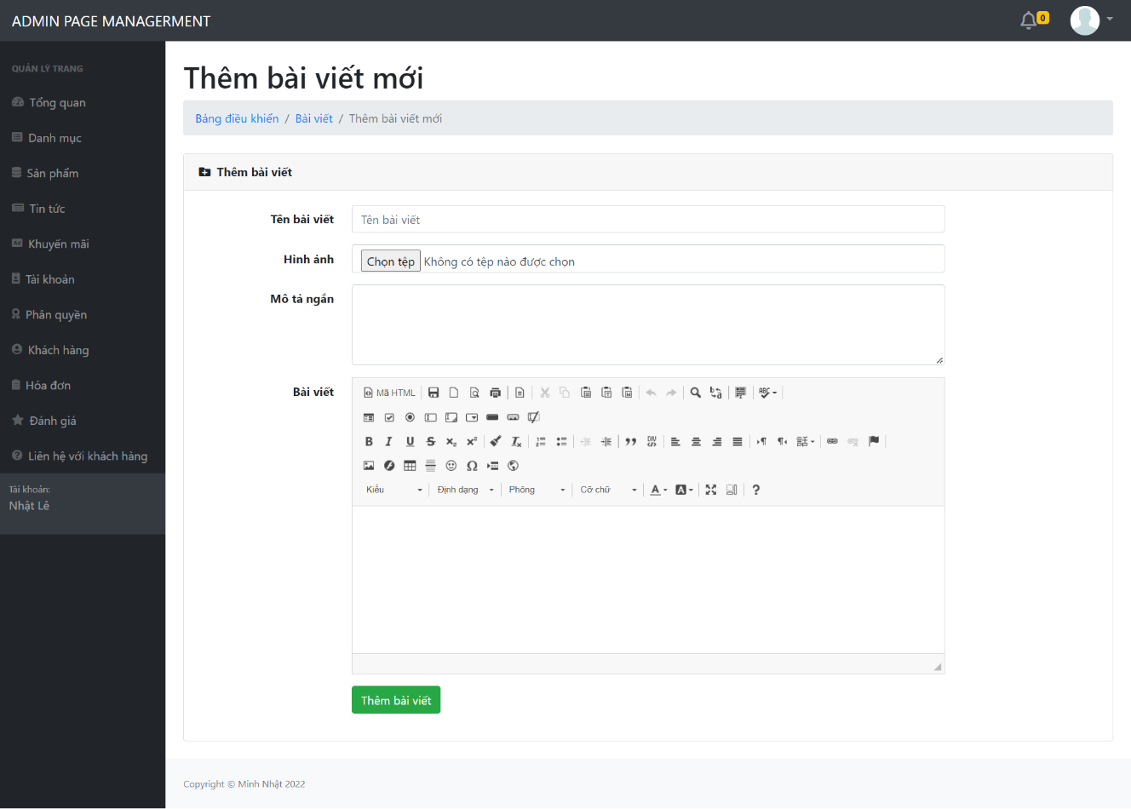

Hình 3.26 Giao diện trang thêm bài viết (admin)

Chức năng: giao diện cung cấp chức năng thêm bài viết .

# 4.27 Giao diện trang sửa bài viết (admin)

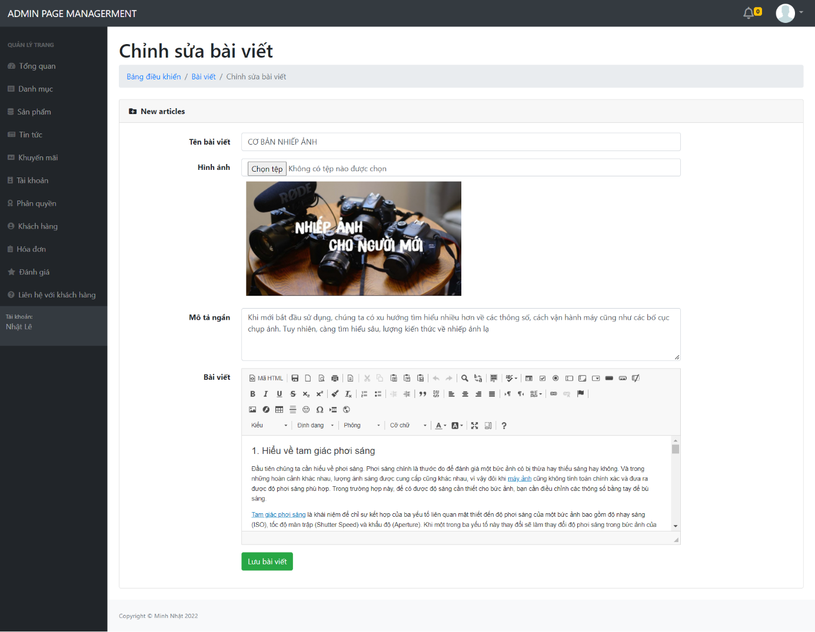

Hình 3.27 Giao diện trang sửa bài viết (admin)

Chức năng: giao diện cung cấp chức năng sửa bài viết.

# 4.28 Giao diện trang khuyến mãi (admin)

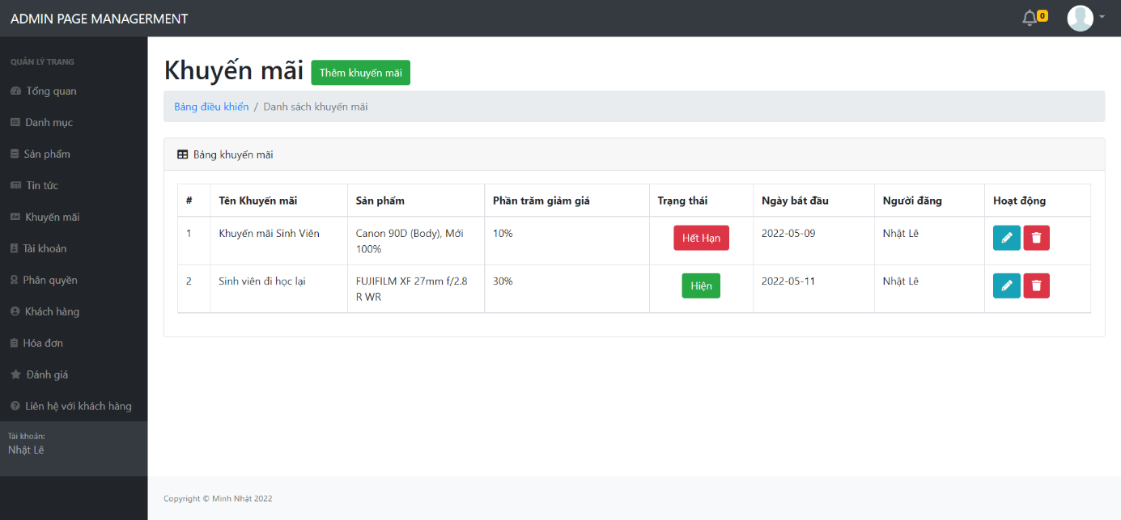

Hình 3.19 Giao diện trang khuyến mãi (admin)

Chức năng: Giao diện hiển thị thông tin các chương trình khuyến mãi.

# 4.29 Giao diện trang thêm khuyến mãi (admin)

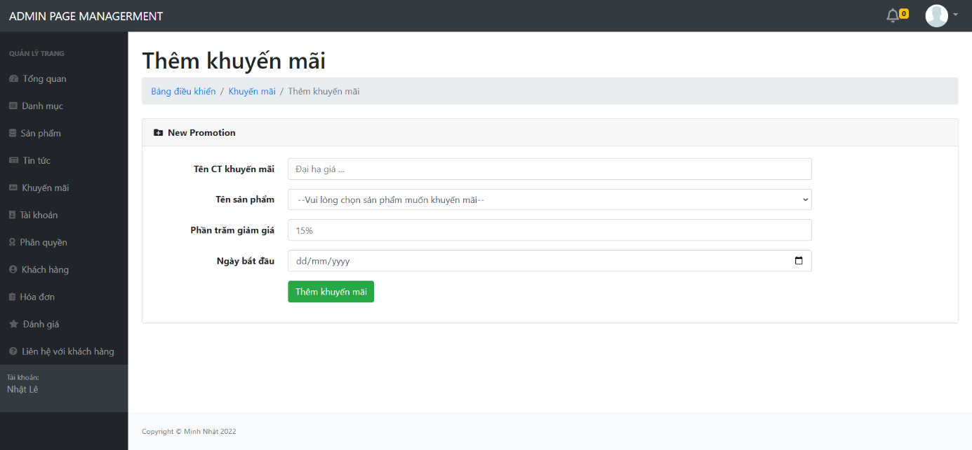

Hình 3.29 Giao diện trang thêm khuyến mãi (admin)

Chức năng: giao diện cung cấp chức năng thêm chương trình khuyến mãi

# 4.30 Giao diện sửa khuyến mãi (admin)

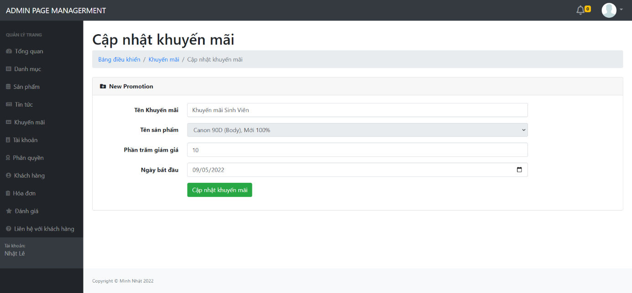

Hình 3.30 Giao diện trang sửa khuyến mãi (admin)

Chức năng: Giao diện cung cấp chức năng cập nhật chương trình khuyến mãi

# 4.29 Giao diện trang thêm khuyến mãi (admin)



Hình 3.29 Giao diện trang thêm khuyến mãi (admin)

Chức năng: giao diện cung cấp chức năng thêm chương trình khuyến mãi

# 4.30 Giao diện sửa khuyến mãi (admin)



Hình 3.30 Giao diện trang sửa khuyến mãi (admin)

Chức năng: Giao diện cung cấp chức năng cập nhật chương trình khuyến mãi

# 4.31 Danh sách Admin (admin)

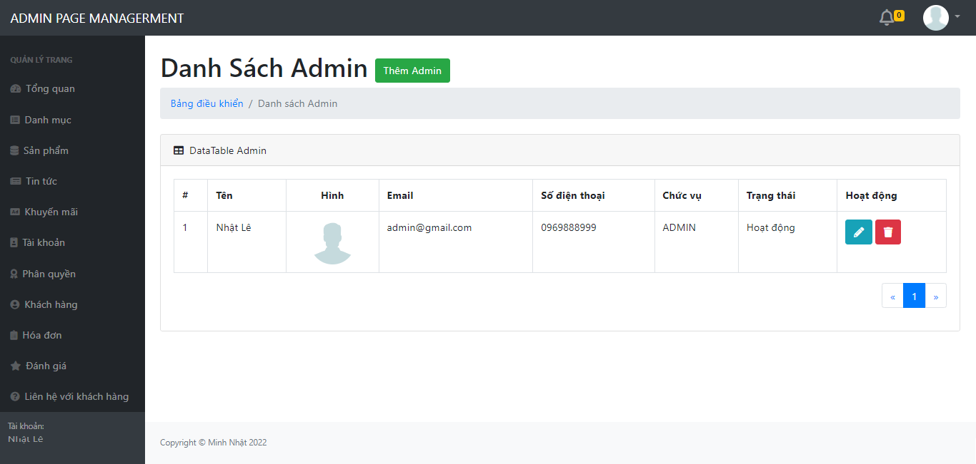

Hình 3.31 Giao diện trang danh sách admin (admin)

Chức năng: giao diện hiển thị thông tin danh sách quản trị viên cũng như thêm, xoá, sửa danh sách admin.

# 4.32 Trang thêm Admin (admin)

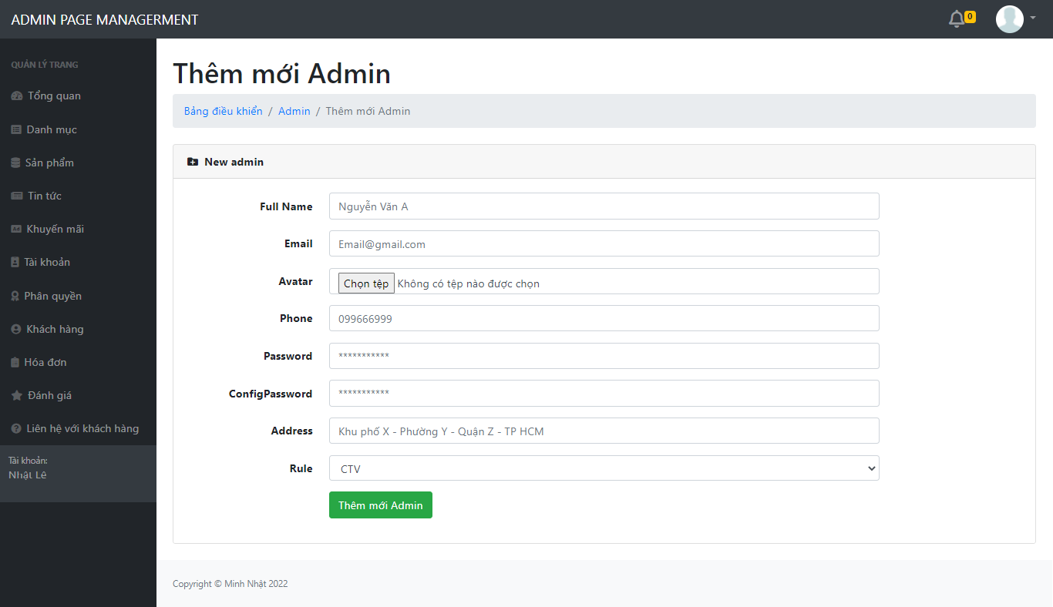

Hình 3.32 Giao diện trang thêm admin (admin)

Chức năng: giao diện cung cấp chức năng thêm quản trị viên

# 4.33 Trang cập nhật Admin (admin)

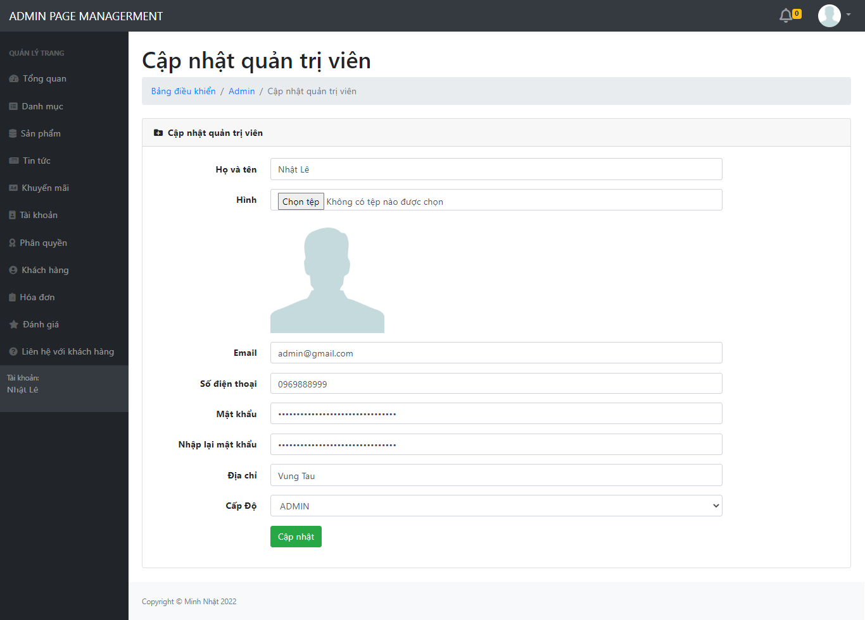

Hình 3.33 giao diện cung cấp chức cập nhật admin (admin)

Chức năng: giao diện cung cấp chức năng cập nhật thông tin lại cho quản trị viên.

# 4.34 Trang phân quyền quản trị viên (admin)

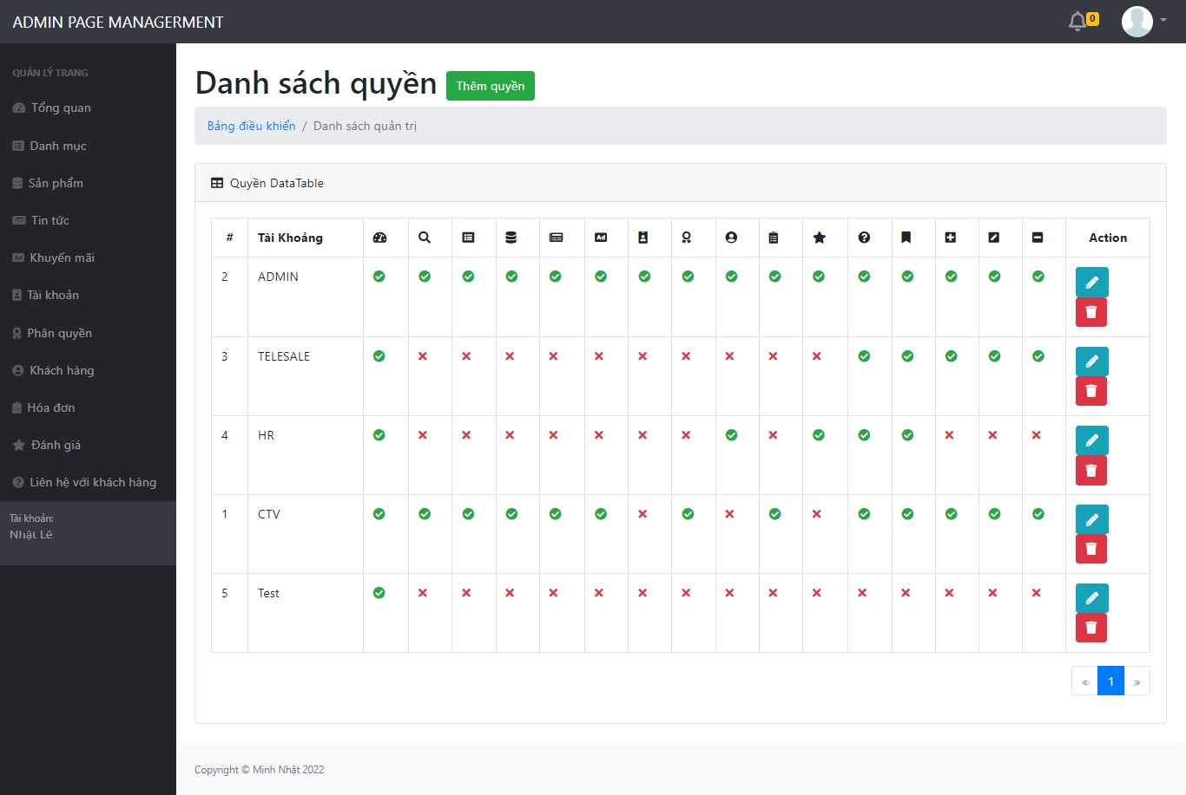

Hình 3.34 giao diện cung cấp chức năng phân quyền (admin)

Chức năng: Giao diện cung cấp chức năng phân quền quản trị viên

# 4.35 Trang thêm quyền quản trị viên (admin)

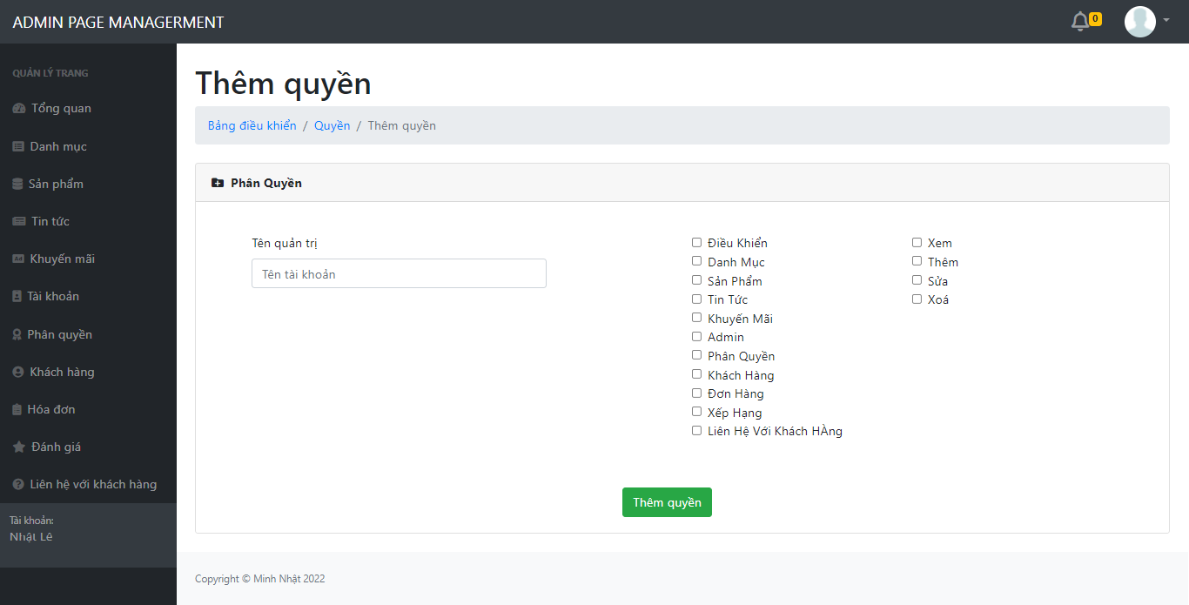

Hình 3.35 giao diện cung cấp chức năng thêm quyền (admin)

Chức năng: Giao diện cung cấp chức năng thêm quyền cho quản trị viên

# 4.36 Trang cập nhật quyền quản trị viên (admin)

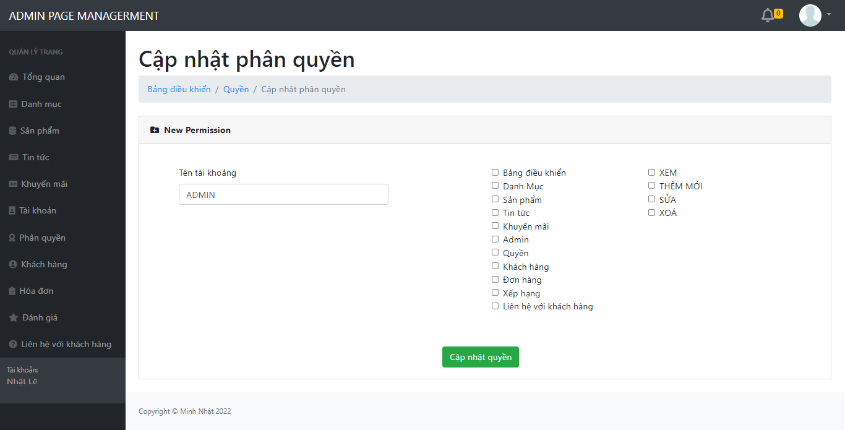

Hình 3.36 giao diện cung cấp chức năng phân cập nhật quyền (admin)

Chức năng: Giao diện cung cấp chức năng cập nhật thêm quyền cho quản trị viên.

# 4.37 Trang phân danh sách khách hàng (admin)

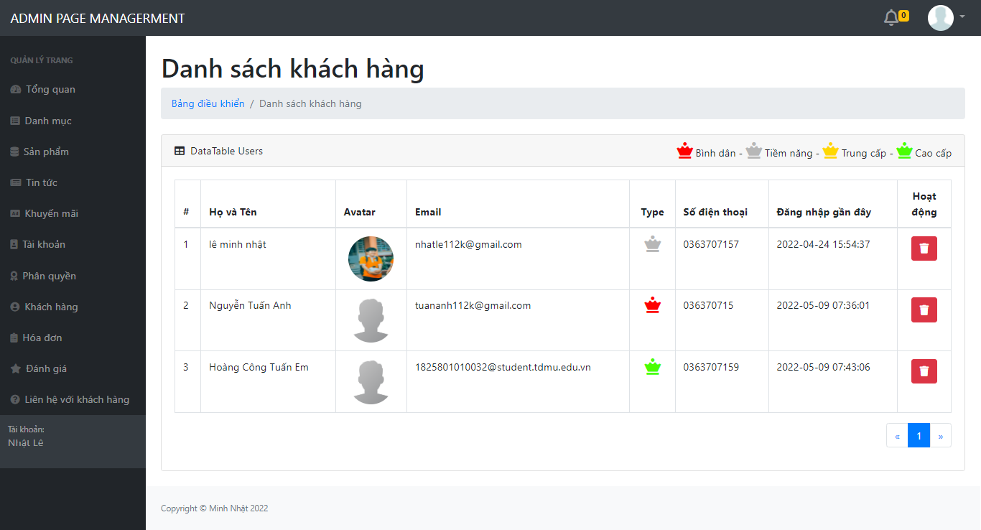

Hình 3.37 giao diện cung cấp thông tin của khách hàng (admin)

Chức năng: Giao diện cung cấp thông tin khách hàng.

# 4.38 Trang hoá đơn (admin)

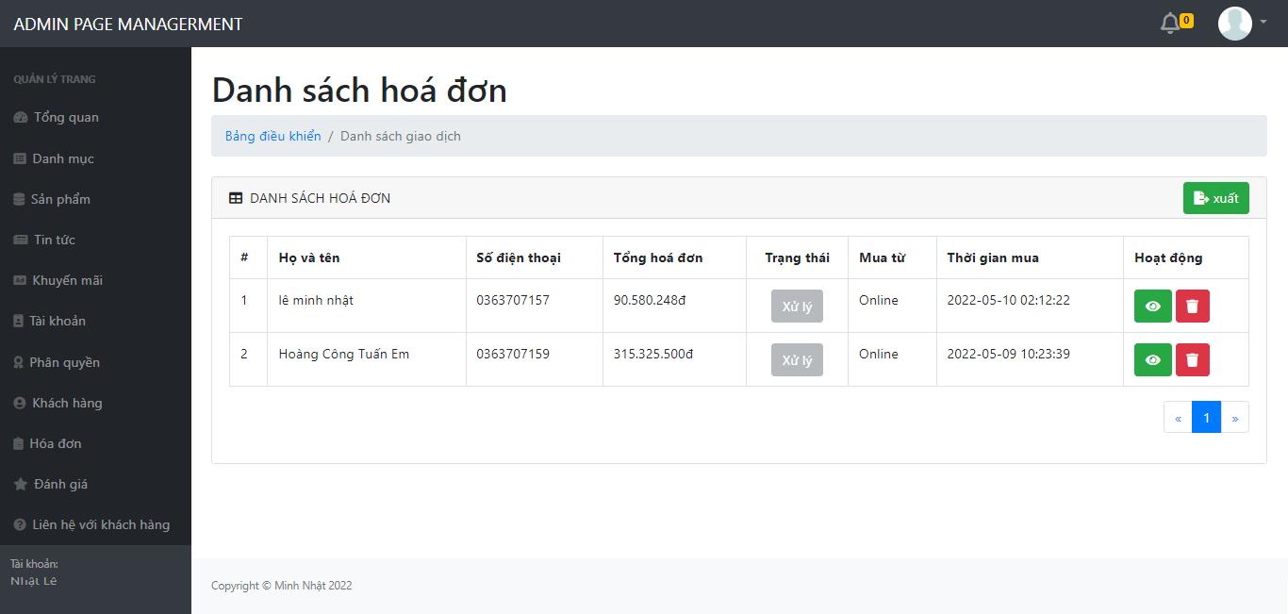

Hình 3.38 giao diện cung cấp thông tin các đơn hàng (admin)

Chức năng: Giao diện cung cấp các thông tin đơn hàng cho quản trị viên.

# 4.39 Trang bảng danh sách đánh giá (admin)

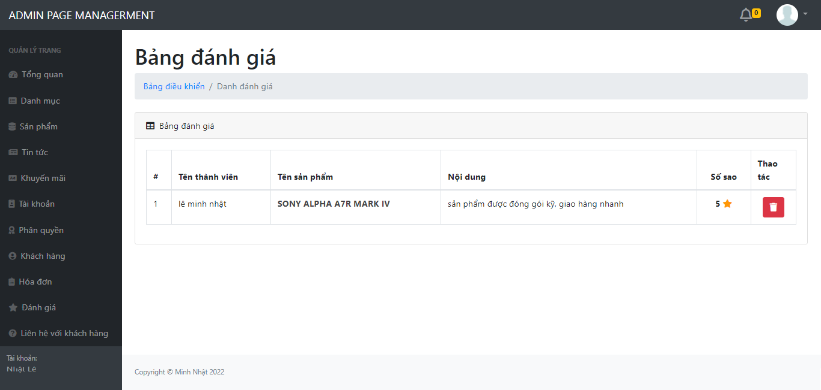

Hình 3.39 giao diện cung cấp danh sách đánh giá (admin)

Chức năng: Giao diện cung cấp các đánh giá của khách hàng.

# 4.40 Trang liên hệ khách hàng (admin)

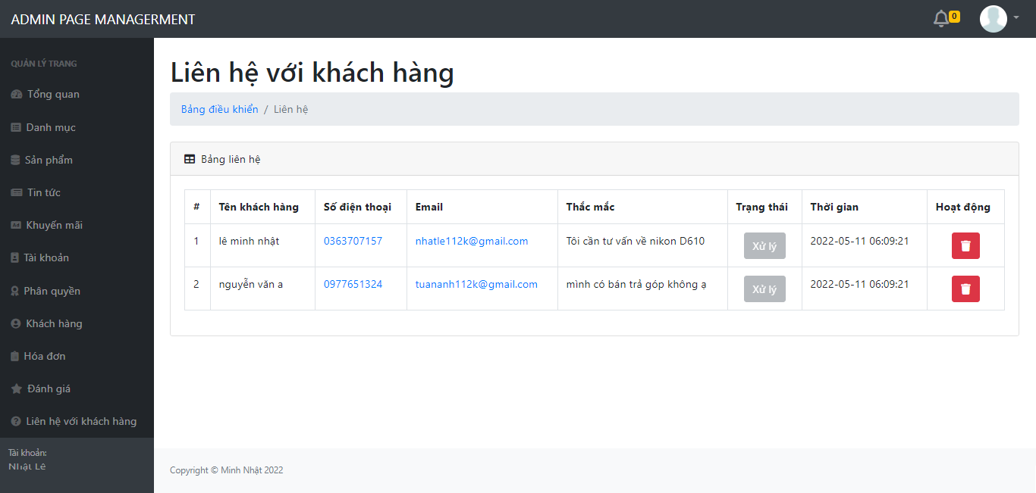

Hình 3.40 giao diện cung cấp các thắc mắc của khách hàng (admin)

Chức năng: Giao diện cung cấp các thắc mắc cho khách hàng.

KẾT LUẬN

# 1. Kết quả đạt được

* Đối với người dùng:
  + Giao diện dễ sử dụng
  + Xem đầy đủ các thông tin chi tiết sản phẩm
  + Đánh giá cũng như bình luận về sản phẩm
  + Cho phép khách hàng đăng nhập nhập cũng như tạo tài khoản
  + Gửi thắc mắc, cũng như theo dõi sản phẩm đã yêu thích
  + Chat trực tuyến giải đáp thắc mắc một cách nhanh chóng
* Đối với quản trị viên:
  + Quản lý được các sản phẩm trên hệ thống
  + Xem thông tin các danh mục
  + Có thể thêm, xoá, sửa các bản tin, tin tức
  + Thêm các chương trình khuyến mãi
  + Theo dõi các đánh giá cũng như bình luận ở các sản phẩm
  + Quản lý ẩn hiện các chức năng có trong web
  + Xem thông tin khách hàng
  + Theo dõi cũng như kiểm soát được doanh thu
* Những điều chưa làm được:
  + So sánh sản phẩm
  + Thanh toán online

# 2. Hướng phát triển

* Bổ sung nhiều phương thức thanh toán online.
* Kết hợp các thuật toán để nhận biết thói quen mua hàng, xem hàng của khách hàng để từ đó đưa ra những sản phẩm phù hợp với từng loại khách hàng, bảo mật an toàn thông tin của khách hàng.
* Tăng cường bảo mật hơn cho ứng dụng, tránh hiện tượng bị hacker tấn công gây thất thoát dữ liệu ảnh hưởng đến tình hình kinh doanh của cửa hàng.
* Thiết kế chương trình và giao diện trực quan hơn nhằm mang lại trải nghiệm cũng như cảm hứng cho người sử dụng hơn.

TÀI LIỆU THAM KHẢO

**Tiếng Việt:**

[1] Joel Murach, Ray Harris (), Lập trình nâng cao PHP và MySQL, Nhà xuất bản bách khoa Hà Nội

[2] Joel Murach, Ray Harris (), Lập trình cơ bản PHP và MySQL, Nhà xuất bản bách khoa Hà Nội

|  |  |
| --- | --- |
| [3] | J. Duckett, HTML & CSS: Design and Build Web Sites, 2011. |

**Tiếng Anh:**

[3] Paul DuBois (2006), MySQL Cookbook 2nd Edition

[4] Laura Thomson, Luke Welling (2001), PHP and MySQL Web DevelopmentWebsite

**Tư liệu từ Website:**

[5] <https://mayanhxachtaynhat.com/>

[6] <https://zshop.vn/>

[7] <https://hiepsiit.com/detail/php/ngonnguphp>

[8] <https://dichvucong.binhduong.gov.vn/>